Содержание
ВВЕДЕНИЕ 3
1. КЛАССИФИКАЦИЯ СУДОВ 9
- Классификация судов по назначению и другим признакам 9
- Архитектурно-конструктивные типы судов 16
- Классификационные общества. Классификация судов Регистром Судоходства 20
2.НАЗНАЧЕНИЕ И ОСОБЕННОСТИ ОСНОВНЫХ ТИПОВ СУДОВ 22
- Назначение и особенности универсальных сухогрузных судов 22
- Назначение и особенности балкеров 26
- Назначение и особенности контейнеровозов 29
- Назначение и особенности лихтеровозов 30
- Назначение и особенности баржебуксирных составов 33
- Назначение и особенности ролкеров - судов с горизонтальным методом грузовых операций 34
- Назначение и особенности лесовозов 35
- Назначение и особенности рефрижераторных судов 36
- Назначение и особенности танкеров 36
ФОРМА СУДНА 40
- Главные плоскости и главные сечения судна 40
- Главные размерения судна 41
- Характеристики формы судна 42
- Теоретический чертёж 43
4.ПОНЯТИЕ ОБ ЭКСПЛУАТАЦИОННЫХ И МОРЕХОДНЫХ
КАЧЕСТВАХ СУДНА 44
- Водоизмещение, дедвейт, грузоподъемность, грузовместимость 44
- Дальность плавания, автономность, скорость 44
- Регистровая вместимость 44
- Запас плавучести. Грузовая марка 45
- Понятие о плавучести и посадке. Марки осадок 46
- Понятие об остойчивости судна 47
- Понятие о непотопляемости судна 49
- Понятие о ходкости судна 49
- Понятие об управляемости 49
5.КОНСТРУКЦИЯ КОРПУСА 51
- Понятие о прочности судна 51
- Элементы перекрытия. Перекрытия в составе корпуса, системы набора перекрытий 51
- Система набора судна 53
- Системы набора двойного дна 56
- Виды флоров 57
- Системы набора борта 57
- Системы набора палубы 58
- Ледовые подкрепления корпуса 59
- Плоские переборки. Отбойные переборки 59

- Гофрированные переборки 60
- Наружная обшивка 61
- Фальшборт. Леерное ограждение 61
- Привальный брус. Скуловые кили 62
- Подкрепления оконечностей. Форштевень и ахтерштевень 62
6. СУДОВЫЕ УСТРОЙСТВА 64
- Якорное устройство 64
- Швартовное устройство 73
- Рулевое устройство 77
- Спасательные средства 83
- Грузовое устройство 86
- Мачтовое устройство или рангоут. Стоячий такелаж 93
- Буксирное устройство буксирных и других судов 94
- Дельные вещи 96
7. ОСНОВНЫЕ ОБЩЕСУДОВЫЕ СИСТЕМЫ 101
- Конструктивные элементы судовых систем 101
- Осушительная система 104
- Балластные системы 105
- Мерительные и воздушные трубы 106
- Системы пожаротушения и пожарной сигнализации 107
- Системы водяного пожаротушения 108
- Системы пенного и углекислотного тушения 109
- Системы бытового водоснабжения 110
- Системы вентиляции и кондиционирования 111
7.10Специальные системы танкеров 112

КЛАССИФИКАЦИЯ СУДОВ
Для характеристики судов обычно используют их основные признаки.
Разделение судов на группы по основным признакам называется
классификацией судов. Главным признаком классификации является
назначение судна.
1.1. Классификация судов по назначению и другим признакам
Наиболее важным признаком судна является его назначение. По назначению суда можно разделить на следующие группы: транспортные, вспомогательные, специальные, рыбопромысловые, военные, прогулочные.
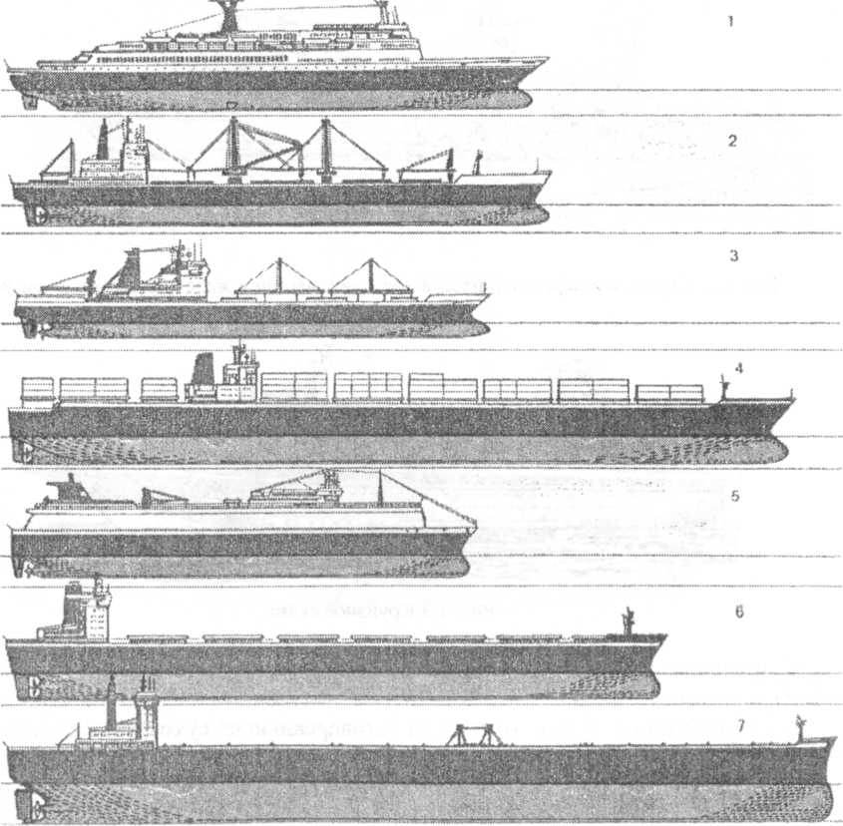
Транспортные суда предназначены для транспортировки грузов и пассажиров (рис. 1.1) В свою очередь, транспортные суда разделяются на
Рис. 1.1 Транспортные суда:
1 - пассажирское судно, 2 -крупное сухогрузное судно, 3 - рефрижераторное судно 4 - контейнеровоз, 5 - автомобилевоз, 6 - балкер-нефтевоз, 7 - нефтетанкер

подгруппы: сухогрузные, наливные и пассажирские.

К пассажирским судам относятся суда, перевозящие более 12 пассажиров или не членов экипажа. К этим судам относятся: пассажирские паромы (рис. 1.2), круизные суда (рис. 1.3), суда местных линий, линейные и т.д. Следует отметить, что в настоящее время практически нет линейных пассажирских судов, так как длительность перевозки на большие расстояния и стоимость перевозки во много раз больше, чем на авиатранспорте. Суда, построенные как линейные, после переоборудования используются как круизные (для отдыха и путешествий). Паромы предназначены для перевозки людей и автомашин (или железнодорожных вагонов) на короткие расстояния, и к этим судам предъявляются требованиям, как к пассажирским судам. Если паром не предназначен для перевозки пассажиров, то его следует отнести к сухогрузным судам с горизонтальным методом грузовых операций ( ролкерам).
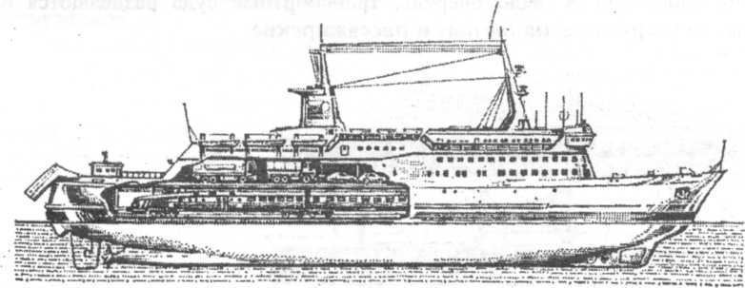
Рис. 1.2. Паром для перевозки пассажиров, автомашин и железнодорожных вагонов
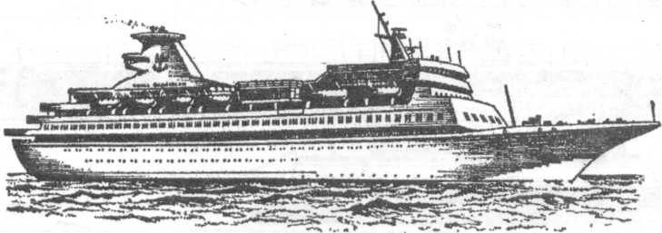
Рис. 1.3.Круизное судно.
К наливным судам относятся танкеры-нефтевозы, танкеры-продуктовозы, газовозы, химовозы и т.д.
К сухогрузным судам относятся универсальные сухогрузные суда для перевозки генеральных грузов, балкеры различных типов для перевозки грузов навалом, рефрижераторные суда для перевозки скоропортящихся грузов, контейнеровозы, ролкеры (суда с горизонтальной погрузкой), грузовые паромы, лихтеровозы и т.д.
Особую подгруппу составляют суда двойного назначения: нефтенавалочники и нефтерудовозы. Но в силу ряда причин (сложность эксплуатации, на судах часто возникали пожары ...) эти суда не получили широкого развития, несмотря на заманчивую идею загрузки судна в прямом и обратном рейсе.
Вспомогательные суда предназначены для обеспечения работы транспортных и других судов. К этой группе относятся буксиры, бункеровщики, плавкраны, перегружатели, снабженцы, рейдовые катера, нефтемусоросборщики и т.д. (рис. 1.4, 1.5)

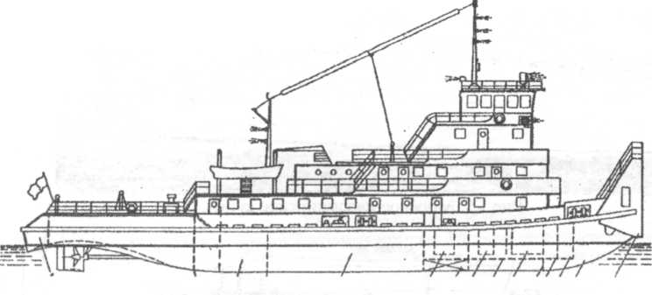
Рис. Плавкран

Рис. 1.5. Буксир-толкач
К группе специальных судов можно отнести научные суда, учебные, кабелеукладчики, трубоукладчики, дноуглубительные суда, плавучие доки, плавучие буровые платформы и т.д.
Плавучие доки (рис. 1.6) предназначены для подъема судов с целью осмотра и ремонта подводной части корпуса.
К другим признакам классификации относятся: район плавания, тип силовой установки, вид движителя, характер движения по воде, материал корпуса, архитектурно-конструктивные признаки.
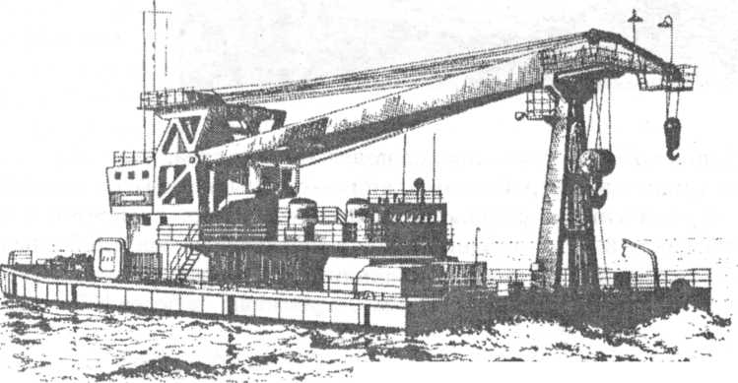

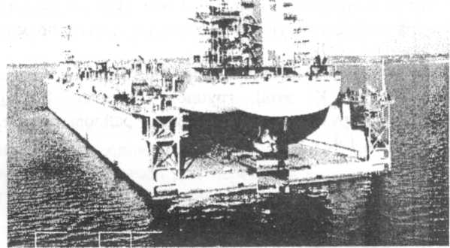
Рис. 1.6. Плавучий док с поднятым судном.

Суда по району плавания подразделяются на суда:
неограниченного района плавания - океаны и открытые моря (Рис. 1.7);
I ограниченного района плавания - в морях с высотой волны 3% обеспеченности 8,5м, с удалением от места убежища не более 200 миль;
II ограниченного района плавания - в морях с высотой волны 3%
обеспеченности 7м и с удалением от места убежища не более 100 миль;
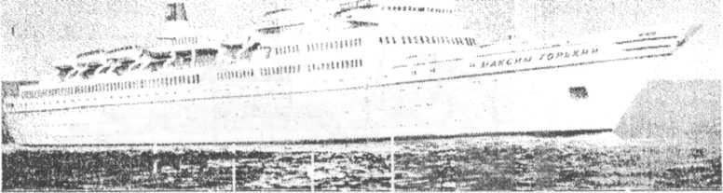
.

Рис. 1.8. Пассажирское судно смешанного района плавания (река-море).
II СП - смешанное (река-море) плавание с высотой волны 3% обеспеченности 6м с удалением от места убежища в открытых морях до 50 миль, а в закрытых морях - до 100 миль (Рис. 1.8.);

III СП - смешанное (река-море) плавание с высотой волны 3% обеспеченности 3,5м с учётом конкретных условий плавания и с удалением от места убежища не более 50 миль;
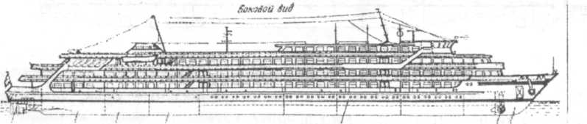
III - портовое, рейдовое и прибрежное плавание в зависимости от конкретных условий.
Классификация судов по типу энергетической установки.
В настоящее время на гражданских судах наиболее распространены малооборотные дизельные силовые установки из-за своей высокой экономичности, благодаря низким удельным расходам топлива, использованию дешевого топлива, высокого КПД установки, большого моторесурса. При ограничении размеров машинного отделения устанавливаются среднеоборотные дизели, размер которых значительно меньше, но для передачи на винт необходим редуктор. Такие суда называются теплоходами (т/х). В тех случаях, когда необходима очень большая мощность, и при ограничении размеров машинного отделения, на суда устанавливаются паровые турбины (с паровыми котлами) или газовые турбины. Такие суда называются паротурбоходами (птб/х, тб/х) и газотурбоходами (гтб/х).
При газовой турбине требуется минимальный объем машинного отделения, но требуется высококачественное и дорогое топливо при большом удельном расходе. Поэтому мало судов имеют газотурбинную установку.
Сокращение объема МО эффективно для судов, провозоспособность которых определяется объемом грузовых помещений: ролкеры, контейнеровозы, лихтеровозы....
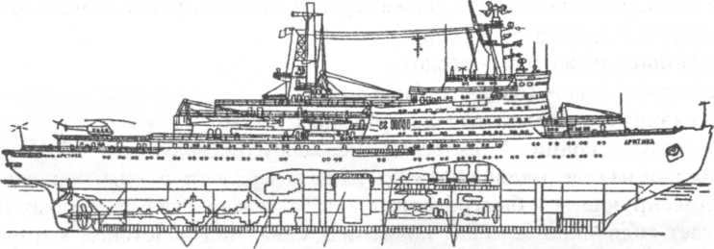

Рис. 1.9. Атомный ледокол: 1-отделение гребных двигателей, 2-дизель-генераторы, 3-атомная паро-производительная установка, 4-отделение главных турбогенераторов, 5-отделение вспомогательных механизмов.
Перспективной является атомная силовая установка (рис. 1.9), которая наряду с преимуществами имеет также определенные недостатки. Поэтому невелико число судов с атомной силовой установкой - атомоходов (а/х).
Если приводом гребного винта является электромотор, а энергию для него вырабатывает дизель, то это судно - дизельэлектроход (дэ/х).
В зависимости от наличия или отсутствия главной силовой установки (с приводом на движитель) все суда делятся на самоходные и несамоходные
(движитель - устройство, преобразующее энергию главного двигателя в энергию по преодолению сопротивления воды движению судна).
По виду движителя разделяются на суда:
с гребным винтом (наиболее распространенный движитель);
с крыльчатым движителем (рис 1.10) (эти движители обеспечивают высокую маневренность судну, но несколько меньший КПД);
с воздушным винтом;
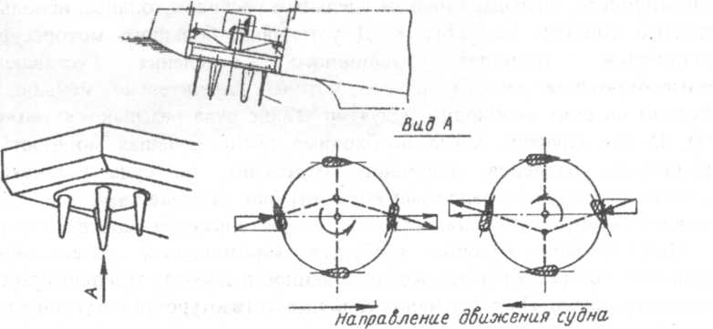

Рис. 1.10. Крыльчатый движитель.
с водомётным движителем (высокопроизводительный насос выбрасывает струю воды, реакция которой движет судно) - используется на мелководье; парусные (движитель - парус); гребные (движитель - весло) колесные (движитель - гребное колесо). По характеру движения суда разделяются на:
водоизмещающие - вытесняющие корпусом воду, что обеспечивает их поддержание на воде (надводные суда) и под поверхностью воды (подводные суда);
глиссирующие - быстроходные катера, при движении которых на днище возникает гидродинамическая подъёмная сила, под действием которой судно частично выходит из воды - глиссирует (при этом уменьшается сопротивление движению и повышается скорость);
на подводных крыльях (СПК), которые имеют под днищем специальные подводные крылья создающие при движении гидродинамическую подъёмную силу, полностью выталкивающую судно из воды, что позволяет увеличить скорость этих судов до 50 узлов (рис 1.11);
на воздушной подушке (СВП), под днищем которых вентиляторами создаётся повышенное давление и судно поднимается над водой на 0,2 - 1,5 метра, что резко уменьшает сопротивление движению судна (рис. 1.12);
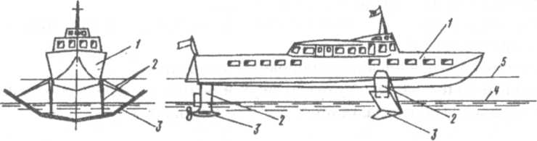
экранопланы - (в стадии исследований и проектирования) аппараты, летающие вблизи поверхности воды (рис. 1.13), что обеспечивает значительное увеличение подъёмной силы при меньших затратах мощности (скорость до 400км/час).
Рис. 1.11. Судно на подводных крыльях.
1-корпус; 2- стойки; 3- подводные крылья; 4- ватерлиния на ходу судна; 5- ватерлиния на стоянке.

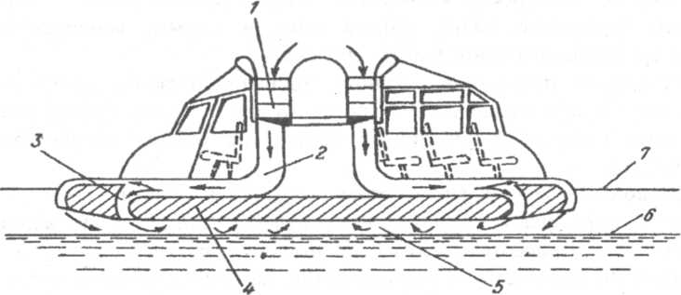

Рис. 1.12. Судно на воздушной подушке.
1- вентилятор; 2- воздушная шахта; 3- воздушный канал; 4- отсек плавучести; 5- воздушная подушка; 6- ватерлиния при работе вентилятора; 7- ватерлиния при неработающем вентиляторе.
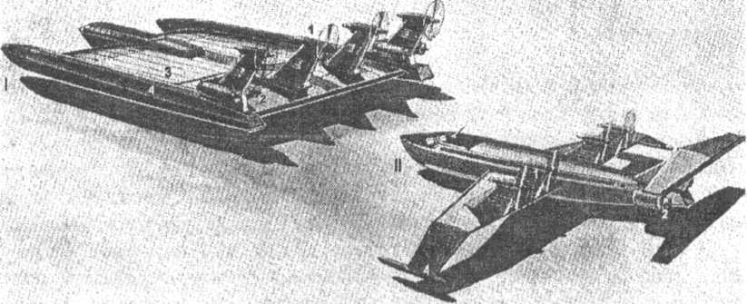
Рис. 1.13. Основные варианты экранопланов (I - «летающее крыло»; II - самолетного типа).
1 - маршевые двигатели; 2 - стартовые двигатели; 3 - несущее крыло; 4 - боковые (концевые) гондолы.
По материалу корпуса суда подразделяются на: стальные - большинство современных судов;
из лёгких сплавов - небольшие и скоростные суда (на подводных крыльях, на воздушной подушке, спасательные шлюпки и т. д.;
пластмассовые - небольшие суда, катера...;
железобетонные - стояночные (стоечные) суда, плавпричалы, плавмастерские, плавдоки...;
деревянные - небольшие рыболовные, спортивные...;
композитные - корпус судна из двух или трёх материалов (сталь+лёгкие сплавы - пассажирские суда; бетон+сталь - плавдоки и т.д.).

1.2. Архитектурно-конструктивные типы судов
Признаки архитектурно-конструктивного типа судна: наличие и протяжённость надстроек; количество палуб; расположение машинного отделения; раскрытие палуб; форма носа и кормы; минимальный или избыточный надводный борт; число корпусов.
Надстройкой называется прочная водонепроницаемая конструкция на верхней палубе, простирающаяся от борта до борта судна. Рубкой называется конструкция, которая не доходит до бортов (на верхней палубе) более 4% ширины судна.
Надстройки увеличивают объём надводной части судна - запас плавучести, уменьшают заливаемость палубы при ходе на волнении, в надстройках размещаются жилые, общественные, служебные и другие помещения. По количеству и расположению надстроек различают следующие архитектурные типы судов (рис.1.14):
гладкопалубные суда, которые имеют только рубки;
трехостровные, имеющие три надстройки: носовую (бак), среднюю и кормовую (ют);
двухостровные, имеющие две надстройки: бак и ют, бак и среднюю надстройку, ют и среднюю надстройку;
одноостровные, имеющие одну из надстроек.
Если бак сливается со средней надстройкой, то говорят, что судно с удлиненным баком, если средняя надстройка сливается с ютом, то это судно с удлиненным ютом. Если надстройка простирается по всей длине судна, то это судно со сплошной надстройкой.
Палубой судна называется горизонтальная конструкция , простирающаяся по всей длине судна (в отличие от палубы платформа располагается на части длины судна). В зависимости от назначения и размеров суда могут иметь одну, две ... 10 и более палуб (однопалубное судно, двухпалубное судно ...). Верхняя палуба замыкает водонепроницаемый контур судна, а палубы, расположенные ниже, служат для горизонтального разделения внутри корпусного объёма.
Архитектурно-конструктивный тип судна определяется также расположением машинного отделения (МО). Современные суда обычно имеют кормовое, смещенное в корму (промежуточное) или среднее расположение МО (рис. 1.15). В последние годы чаще встречаются суда с кормовым или промежуточным расположением МО, так как такое расположение МО
позволяет выделить для груза наиболее удобные для грузовых операций судовые помещения.

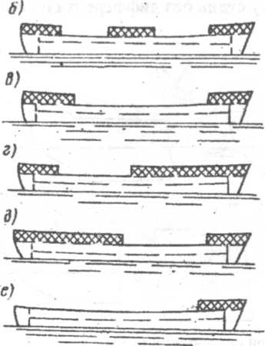

Рис. 1.14.Типы судов в зависимости от числа и расположения надстроек.
а- гладкопалубное судно, б- трёхостровное судно с баком, ютом и средней надстройкой, в - двухостровное, г -двухостровное с удлиненным баком, д -двух островное с удлиненным ютом, е -одноостровное с баком.
К признакам, характеризующим архитектурно-конструктивный тип грузовых судов, относится также степень раскрытия палубы над грузовыми трюмами. Увеличение раскрытия ускоряет погрузку и выгрузку судна. Суда, у которых раскрытие палубы более 60-70% площади над грузовым помещением (люки до 70-85% ширины судна), называются судами открытого типа. Суда, у которых раскрытие меньше 60% (как правило, это старые суда), называются судами закрытого типа.
улучшить расположение швартовного оборудования и облегчить швартовку в кормовой части судна.
а) В) 6)
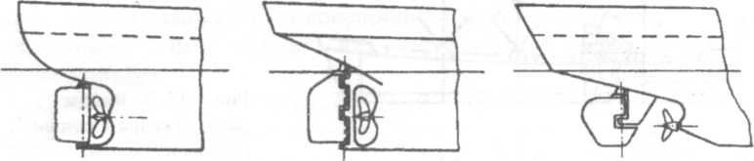
Рис. 1. П.Формы кормовой оконечности
Минимальный надводный борт, который определяет минимальный запас плавучести, устанавливается в соответствии с Международной
конвенцией о грузовой марке. Если судно перевозит легкий груз (с малым удельным объемом), то может оказаться недостаточно объёма грузовых помещений для загрузки судна по минимальный надводный борт. В этом случае назначается судну больший минимального - избыточный надводный борт (суда с избыточным надводным бортом: контейнеровозы, ролкеры, пассажирские суда). Суда с минимальным надводным бортом: рудовозы, навалочники (балкеры), танкеры....
В зависимости от числа корпусов различают: однокорпусные суда, двухкорпусные суда - катамараны, трехкорпусные суда - трисеки.
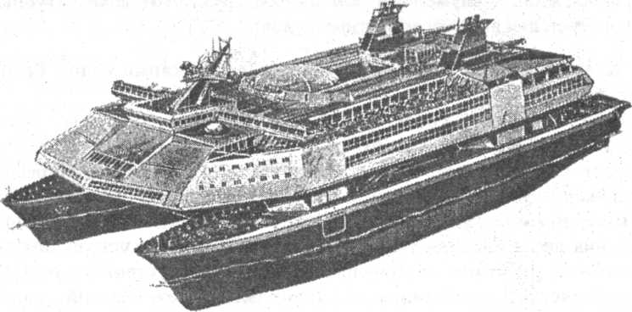
Рис. 1.18. Пассажирский катамаран
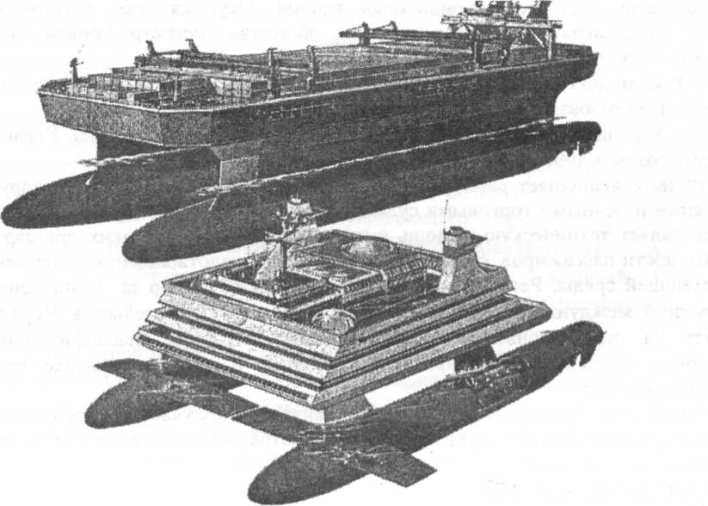

1.19. Многокорпусные суда
Вверху большой контейнеровоз типа "Трисек" (проект), внизу - пассажирское судно Катамараны более устойчивы на волнении и имеют значительно большую площадь верхней палубы, что позволяет разместить больше пассажирских помещений или груза. У трисеков два сигарообразных корпуса с машинными установками расположены ниже поверхности воды , что, практически, исключает волновую составляющую сопротивления воды и значительно уменьшает затраты мощности на движение судна, уменьшает вибрацию и шум в третьем корпусе. Третий корпус расположен над водой и соединяется с подводными корпусами с помощью колонн; в этом корпусе размещаются пассажирские, жилые, служебные помещения, груз. Этот архитектурный тип судна характерен для высокоскоростных судов.

1.3. Классификационные общества. Классификация судов Регистром

Судоходства Квалифицированное проектирование, строительство судна, грамотная техническая эксплуатация корпуса, механизмов, устройств и систем обеспечивает охрану человеческой жизни на море, безопасное плавание и успешную эксплуатацию. С течением времени, вследствие износа конструкции корпуса и механизмов, судно уже не может обеспечивать безопасное плавание до устранения дефектов. Для своевременного выявления и устранения ошибок проектирования, дефектов материалов, механизмов и устройств необходимы чёткие технические требования и тщательный технический надзор за проектированием, строительством и состоянием судна во время эксплуатации.
Фактически этот надзор начинается с проектирования и постройки судна и продолжается весь эксплуатационный период. Осуществляют технический надзор специальные классификационные общества (Регистр Ллойда, Бюро Веритас, Регистр Судоходства и др.).
В России деятельность Русского Регистра началась в 1914 г. в. дальнейшем он был преобразован в Регистр Судоходства Российской Федерации.
На Украине функцию надзора выполняет Регистр Судоходства Украины, который создан в 1996 г.
Регистр выполняет работы по классификации и техническому надзору за морскими и речными торговыми судами, рассматривает и одобряет проекты и осуществляет техническую помощь с целью обеспечения высоких стандартов безопасности пассажиров, судов и грузов, а также предотвращения загрязнения окружающей среды. Регистр выполняет технический надзор за выполнением положений международных конвенций и от имени Правительства Украины выдает на судно конвенционные документы. Правила классификации и постройки морских судов, Правила технадзора и др. в настоящее время разрабатываются
Российский Регистр судоходства присваивает судну класс на пять лет, если его конструкция соответствует Правилам Регистра, а техническое состояние -условиям эксплуатации. ^
Основной символ класса:
КМ — для самоходных судов;
КЕ — для несамоходных судов с суммарной мощностью двигателей более 100 кВт;
К — для прочих несамоходных судов.
Если судно построено по Правилам и под надзором Регистра, то в символе класса звёздочка помещается внутри окружности, если судно построено под надзором не признанного Регистром классификационного общества или без надзора, то буквенные обозначения класса берутся в скобки (если судно построено под надзором признанного Регистром классификационного общества, дополнительные обозначения не вводятся).
Если суда имеют необходимые подкрепления для плавания во льдах, то к символу класса добавляется один из следующих знаков категорий ледовых усилений: ЛУ1, ЛУ2, ЛУЗ, ЛУ4, ЛУ5, ЛУ6, ЛУ7, ЛУ8, ЛУ9.
Категории ЛУ1, ЛУ2, ЛУЗ - неарктические категории и распространяются на суда предназначенные для плавания в замерзающих неарктических морях с толщиной мелкобитого льда до 0,4 м, 0,55 м и 0,7 м соответственно. Категории: ЛУ4, ЛУ5, ЛУ6, ЛУ7, ЛУ8, ЛУ9 распространяются на суда предназначенные для плавания в арктических морях. При плавании за ледоколом допускается плавание осенью в однолетних льдах толщиной до 1 м для ЛУ4 и в многолетних льдах — ЛУ8 и ЛУ9. При самостоятельном плавании ЛУ4 допускаемая толщина льда зимой 0,6 м, а для ЛУ9-3,5 м.
Если ледокол удовлетворяет соответствующим требованиям Правил, то к основному символу класса добавляются символы ледовых усилений: ЛЛ6, ЛЛ7, ЛЛ8 и ЛЛ9. Категория ЛЛ6 предусматривает выполнение ледокольных операций в замерзающих неарктических морях при толщине льда до 1,5 м; категория ЛЛ9 - в арктических морях в зимне-весеннюю навигацию при толщине льда до 4,0 м.
Для судов, которым обеспечена непотопляемость при затоплении 1...3
отсеков, к основному символу класса добавляется знак •
Для судов ограниченного района плавания к символу класса добавляется соответствующий знак, указанный в начале раздела (I, II, ПСП, ШСП, III).
При автоматизации машинной установки, позволяющей эксплуатацию её без постоянного присутствия обслуживающего персонала в МО или в центральном посту управления, к символу класса добавляется знак - А1.
А2 - соответствует объёму автоматизации, который позволяет эксплуатировать установку одним оператором из центрального поста управления без постоянного присутствия в МО.
Если навигационное оборудование судна соответствует Правилам оборудования судов, управляемых одним человеком на ходовом мостике, то к основному символу класса добавляется знак - (ОВНМ).
При выполнении определенных требований к символу класса добавляется словесная характеристика: буксир, газовоз, земснаряд, катамаран, контейнеровоз, лесовоз, навалочное, накатное, наливное, нефтеналивное, пассажирское, рудовоз, химовоз ...

2. НАЗНАЧЕНИЕ И ОСОБЕННОСТИ ОСНОВНЫХ ТИПОВ СУДОВ
2.1. Назначение и особенности универсальных сухогрузных судов
На ранних стадиях развития судоходства все грузы (и жидкие - в таре) перевозились на универсальных судах. После технической революции (перехода на стальной корпус и механический двигатель) выделились специализированные суда для перевозки жидких грузов (танкеры), а затем и балкеры для перевозки навалочных грузов, ролкеры и т. д. Специализированные суда приспособлены для конкретного груза, что обеспечивает значительно более высокие темпы грузовых работ, снижает их стоимость, повышает экономичность их использования. Но для этих судов возникают трудности с загрузкой в обратном рейсе.
Универсальные сухогрузные суда предназначены для перевозки генеральных грузов (грузов в упаковке), а также для эпизодической перевозки навалочных грузов (зерно, удобрения ...), контейнеров, оборудования, техники..., что обычно обеспечивает загрузку и в обратном рейсе. Поэтому в XX веке универсальные суда успешно конкурировали со специализированными.
Общая схема расположения помещений на универсальном сухогрузном судне показана на рис.2.1.

 |  |  |  | а т |  |  | ш
 | 5 |  |  | 5 | 5 | 5 | 3 | 1 Л
Н1ь |  | 9  • | 8 | В | 6 |  | 3 | 1 Л
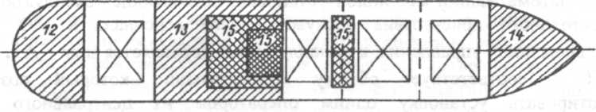
Рис.2.1 .Общая схема универсального сухогрузного судна:
I-форпик, 2-цепной ящик, 3-диптанк, 4-грузовой трюм, 5-твиидек, 6-цистерны двойного дна, 7-коффердам, 8-диптанк,9-машинное отделение, Ю-туннель гребного вала, М-ахтерпик, 12-ют (надстройка), 13-с ре дня я надстройка, 14-бак (надстройка), 15-рубки.
В зависимости от назначения все судовые помещения разделяются на специальные, служебные, хозяйственные, медицинские, жилые, общественные и бытовые.
К специальным помещениям относятся помещения для грузов (трюма и твиндеки на сухогрузах, танки на танкерах) или для специального оборудования на некоторых типах судов.
К служебным помещениям относятся машинное и котельные отделения, рулевая и штурманская рубки (из этих помещений осуществляется управление судном), румпельное отделение (где размещена рулевая машина), судовые мастерские (плотницкая, механическая ...) и другие аналогичные помещения.
В хозяйственные помещения входят: пищеблок (камбуз, буфетные, разделочные, кладовые сухой провизии, рефрижераторные кладовые...); санитарно-хозяйственные помещения (прачечная, сушильня, кладовые белья...), кладовые судового снабжения.
Общественные помещения предназначены для коллективного отдыха и приёма пищи (кают-компания, столовая команды, салоны, спортзалы ...).
Бытовые помещения предназначены для санитарно-бытового обслуживания людей находящихся на борту судна (туалеты, душевые , умывальные ...).
Общий вид универсального сухогрузного судна постройки XX века показан на рис. 2.2.
В первой половине XX века размеры люков были не велики по сравнению с размерами трюмов (рис.2.4.а). Это объяснялось тем, что люки закрывались деревянными крышками и обтягивались брезентами. Срыв брезента и крышек в штормовых условиях приводил обычно к затоплению судна, поэтому и размеры люков были малыми.
С переходом на стальные люковые крышки появилась возможность увеличения раскрытия палубы (отношения площади люка к площади трюма). Первыми осторожными шагами было увеличение числа люков по ширине судна (рис.2.3, 2.4.в, г). Однако, такой метод оказался недостаточно эффективным, так как при этом методе возникают определённые сложности при размещении грузов, увеличивается количество крышек, протяженность их уплотнения и количество деталей.
Практика эксплуатации судов с металлическими люковыми закрытиями подтвердила их надёжность, а проведенные исследования показали возможность больших вырезов в палубе, при условии подкрепления палубы и бортов. Это обеспечило возможность увеличения вырезов до 85% ширины палубы при одном люке по ширине судна ("суда открытого типа"). На этих судах кран может поставить груз в заданную точку трюма, что практически исключает трудоёмкую работу в трюме по перемещению грузов в подпалубном пространстве (рис. 2.4.6) - штивку груза
Для удобства погрузки и выгрузки грузов, а следовательно и повышения темпов грузовых работ на судах современной постройки, трюмам обычно придают форму ящика за счёт вертикальности второго борта (рис.2.5.).

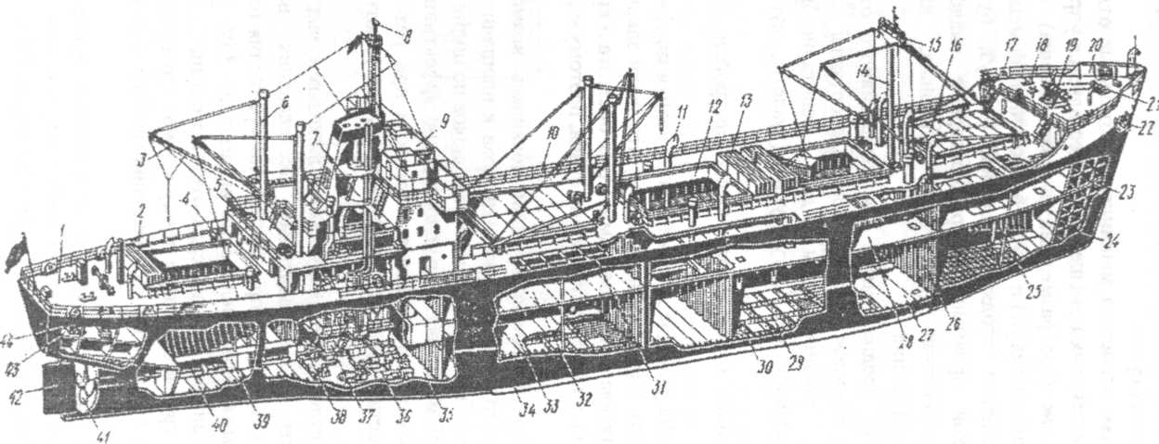

2.2. Универсальное сухогрузное судно:
1-верхняя палуба, 2-фальшборт, 3- грузовая стрела, 4-вентиляционная головка, 5-грузовая лебёдка, 6-колонна, 7-утилизационный котёл, 8-антенна РЛС, 9-рулевая рубка, 10-леерное ограждение, 11-вентиляционный раструб, 12-комингс грузового люка, 13-крышки грузового люка (при открытом люке), 14-фок-мачта, 15-салинг, 16-люковые крышки (при закрытом люке, 17-швартовный клюз, 18-кнехты, 19-брашпиль, 20-козырёк, 21 -стопоры якорной цепи, 22-якорь, 23-форпик, 24-форпиковая (таранная) переборка,25-пиллерс, 26-поперечная переборка, 27-второе дно, 28-вторая палуба, 29-днищевой стрингер, 30-флор, 31-подпалубный набор, 32-твиндек, 33-трюм, 34-скуловой киль, 35-машинное отделение, 36-дизель-генераторы, 37-главный двигатель, 38-упорный подшипник, 39-туннель гребного вала, 40-валопровод, 41-гребной винт, 42-руль, 43-румпельное отделение, 44-рулевая

2.2. Назначение и особенности балкеров
Балкеры (балккериеры) предназначены для перевозки навалочных грузов (грузов без упаковки). К этим грузам относятся: зерно, руда, рудные концентраты, уголь, химические удобрения, цемент и т.д.
Различают суда узкоспециализированные - рудовозы, цементовозы, углевозы, зерновозы, лесовозы и универсальные, перевозящие любые навалочные грузы.
Суда для навалочных грузов - наиболее крупнотоннажные среди сухогрузных судов. Средний дедвейт этих судов около 30000т., а наиболее крупных - превышает 300000 тонн. Скорость балкеров обычно небольшая -12 -16 узлов. Эти суда, обычно, однопалубные, одновинтовые с носовым и кормовым бульбом. Машинное отделение и жилая надстройка располагаются в корме для удобства работы портового перегрузочного оборудования. Большинство балкеров обычно не имеет собственных грузовых устройств, так как обычно в портах захода имеются высокопроизводительные перегрузочные устройства.
Если балкер предназначен для перевозки сравнительно лёгких грузов (уголь, зерно...), то при загрузке его тяжёлым грузом (окатыши, руда...) возникает недопустимо резкая качка. (Это вызвано чрезмерным увеличением остойчивости из-за равномерного размещения груза по трюмам тонким слоем из условия обеспечения прочности).
Если балкер предназначен для перевозки тяжёлых грузов, то при перевозке лёгких грузов грузоподъёмность используется частично из-за нехватки кубатуры трюмов.
Естественно стремление обеспечить одинаково эффективное использование балкера при перевозке как легких, так и тяжёлых грузов. Поэтому в последние годы появились универсальные балкеры, которые эффективно перевозят тяжёлые и легкие навалочные грузы.
Крупные универсальные балкеры имеют обычно 7-12 трюмов. Часть трюмов имеет увеличенную длину, что вместе с допускаемой чередующейся загрузкой трюмов позволяет перевозить грузы с широким диапазоном удельных погрузочных объемов при обеспечении мореходных качеств. Это позволяет при легких грузах заполнять все трюма, а при тяжёлых - только короткие или длинные трюма. Конечно, такая универсальность требует увеличения затрат на подкрепления корпуса судна, но позволяет легче обеспечить загрузку судна в прямом и обратном рейсе.
Грузовые трюмы универсальных балкеров образованы в нижней и верхней частях наклонными переборками (рис.2.8,6,3). Верхние наклонные переборки обеспечивают отсутствие пустот при загрузке без штивки, что необходимо для предотвращения смещения груза при качке. Эти переборки образуют верхние (подвесные) цистерны, обычно используемые для балласта.
Нижние наклонные переборки образуют скосы, по которым при выгрузке груз сползает в просвет люка, что обеспечивает выгрузку всего груза грейферами. Эти переборки образуют скуловые цистерны, которые используют для размещения запасов и балласта.
Для возможности выгрузки грейферами второе дно балкеров утолщено и подкреплено
Поскольку рудовозы перевозят тяжёлые грузы, то для предотвращения излишней остойчивости трюм поднят над днищем судна (высокое двойное дно) и занимает незначительную часть в поперечном сечении судна (рис. 2.8.5,1). Вокруг трюма расположены балластные танки. Суда этого типа проектируются и строятся для конкретной и устойчивой линии перевозки руды. Судов этого типа немного.
Для повышения эффективности использования рудовозов на некоторых судах этого типа предусматривается возможность перевозки нефти в бортовых и днищевых танках (рис.2.8.б,2). Необходимо отметить, что при изменении конъюнктуры на мировом фрахтовом рынке специализированные суда часто оказываются на приколе, хотя и стоимость перевозки на них ниже, чем на универсальных судах. А универсальные суда могут использоваться на перевозках других грузов.
Для повышения эффективности на ряде балкеров были установлены подвесные палубы для перевозки автомашин (рис.2.8.6,4). Однако практика эксплуатации показала на недостаточную эффективность этой конструкции (трудоёмкость погрузки автомашин, сложность и трудоёмкость установки и уборки подвесных палуб и т. д.).
На многоцелевом судне (рис.2.8.6.5) предназначенном для перевозки руды, навалочных грузов и жидких грузов (нефти) используются одни и те же грузовые помещения. Практика эксплуатации этих судов показала их недостаточную безопасность (взрывы и пожары после перевозки нефти), а также необходимость тщательной и трудоёмкой зачистки и мойки грузовых помещений после смены груза (особенно после перевозки нефти), необходимость значительного усложнения конструкции и т.д. Поэтому ряд судов этого типа переведены на перевозку только навалочных грузов.
Одним из наиболее перспективных можно считать многоцелевое судно для перевозки руды, навалочных грузов и контейнеров (рис.2.8.6.6). Конечно, такое сочетание назначений целесообразно для судов небольшой и средней грузоподъёмности.
В дополнение следует отметить, что на балкерах небольшой и средней грузоподъёмности (до 25000т) успешно перевозят громоздкое и тяжеловесное оборудование, металлоконструкции, трубы, лес и т.д.(рис.2.9). Считается, что эти суда более удобны для погрузки тяжеловесных, габаритных и других грузов, которые не боятся раздавливания вышележащими слоями груза, так как на этих судах отсутствуют промежуточные палубы усложняющие погрузку и размещение грузов.
2.3. Назначение и особенности контейнеровозов
В первой половине XX века генеральные грузы на суда загружались небольшими грузовыми единицами. Уже первые попытки укрупнения грузовых единиц с помощью пакетирования и использования поддонов (поддоны -деревянные площадки примерно 1,6x1,2м) дали существенный эффект в ускорении грузовых операций. Еще' более существенный эффект дало дальнейшее укрупнение грузовых единиц до 20 - 30 тонн в ящиках-контейнерах 20x8x8 и 40x8x8 футов. Это позволило ускорить грузовые операции в 4-7раз по сравнению с обычным сухогрузом. Загрузка контейнеров обычно выполняется у изготовителя, затем контейнер автомобильным, железнодорожным или речным транспортом доставляется в порт для загрузки на судно. После выгрузки контейнера в порту назначения контейнер доставляется потребителю. Это сокращает перевалки груза, а также существенно повышает сохранность груза.
Контейнеровозы - это суда, предназначенные для перевозки контейнеров международного стандарта 20x8x8 футов и массой до 20т. и 40x8x8 футов и массой до 30т. (двадцати и сорокафутовых контейнеров). В настоящее время высота части двадцатифутовых контейнеров увеличена до 8,5-9,5 футов для улучшения использования их грузоподъемности, так как при высоте 8 футов их грузоподъёмность обычно не использовалась. Обычно предусматривается возможность перевозки рефрижераторных контейнеров.
Грузовые трюмы контейнеровозов оборудованы специальными направляющими, в которые опускаются контейнеры, что позволяет быстро загружать судно, а также отпадает необходимость в дополнительном креплении контейнеров в трюме и 2х ярусах на палубе. Значительно ускоряет загрузку то, что погрузка ведется крупными весовыми единицами (10-30 т). Ускорение грузовых операций делает целесообразным увеличение скорости этих судов до 25 узлов для крупных контейнеровозов. Это, в целом, ускоряет доставку груза и
увеличивает оборачиваемость судов. Основная характеристика контейнеровозов - контейнеровместимость (количество контейнеров, которое может перевезти судно). Вместимость контейнеровозов колеблется в широких пределах: от нескольких десятков контейнеров на коротких линиях до ~ 9000 на трансокеанских перевозках.
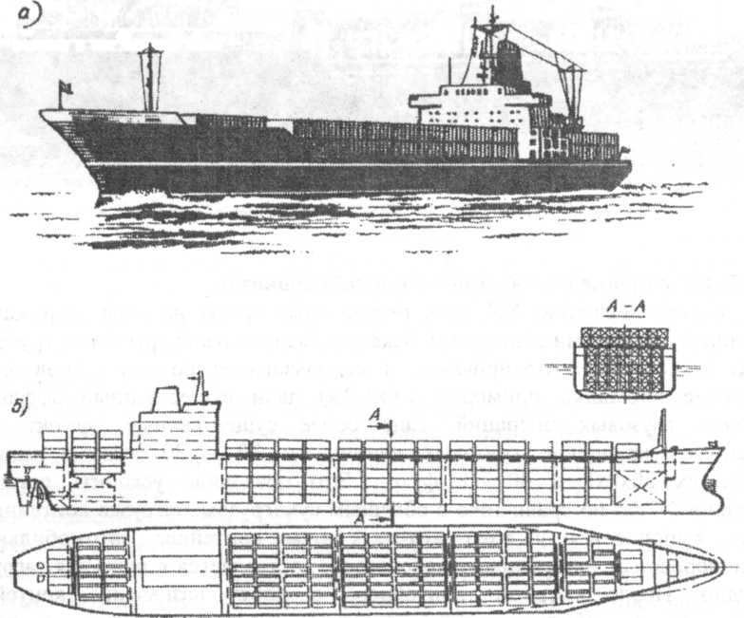
Рис.2.10. Контейнеровоз: а- общий вид; б- продольный разрез, план и поперечное сечение
Основными признаками этих судов являются ячеистая форма трюмов (образована направляющими), одна палуба, раскрытие палубы до 85%. Машинное отделение обычно смещено в корму. Эти суда имеют большую ширину для обеспечения остойчивости при перевозке большего числа ярусов контейнеров на палубе (до 7 ярусов). Часто эти суда имеют двойные борта для обеспечения прочности и жесткости корпуса при больших вырезах в палубе. Двойные борта также позволяют увеличить объем балластных танков.
2.4. Назначение и особенности лихтеровозов
Успешный опыт укрупнения грузовых мест до 30т (контейнеры 40 футов) показал желательность дальнейшего укрупнения, но этому препятствовав проходные размеры шоссейных и железных дорог. Поэтому были разработаны плавучие контейнеры - баржи (лихтера), размеры которых значительно больше обычных контейнеров. Ввиду малой осадки лихтеров их можно с помощью буксиров доставлять в мелководные речные и морские необорудованные порты и к причалам производителей или потребителей груза.
Особенностью всех типов лихтеровозных систем является то, что размерения лихтеров соответствуют размерениям типичных барж в обслуживаемых районах.
Разработаны и построены специализированные суда для перевозки лихтеров - лихтеровозы. В зависимости от способа погрузки и выгрузки лихтеров различают три основных типа лихтеровозов. Наиболее распространены лихтеровозы типа "ЛЭШ"(ЬА8Н - Н§№ег аЬоагд те зЫр).
Это крупные суда, которые способны перевозить 40-90 лихтеров, фузоподъемностью до 370т со скоростью 18-22 узла. Лихтеровозы ЛЭШ (рис.2.11) двухвинтовые со среднеоборотными главными двигателями или паровыми турбинами (для уменьшения объема МО). Суда, как правило, с избыточным надводным бортом, однопалубные. Надстройка и рубка расположены в носу. Лихтеровозы ЛЭШ имеют две консоли в корме, образующие нишу, в которую лихтер заводится буксиром. Мощный козловой кран г/п 500г выкатывается на консоли, поднимает лихтер и транспортирует его вдоль судна до соответствующего трюма, лихтеры грузят в несколько ярусов в трюме и на палубу. Буксиры обычно являются принадлежностью судна и находятся на судне в рейсе.
В настоящее время на верхней палубе этих судов часто перевозятся контейнеры 20' и 40' футов и поэтому на них дополнительно устанавливают более легкий кран для этих контейнеров.
Лихтеровозы типа Си-Би (8еа Веа) (рис.2.12) предназначены для перевозки более тяжелых лихтеров с большими размерами. Это крупные многопалубные
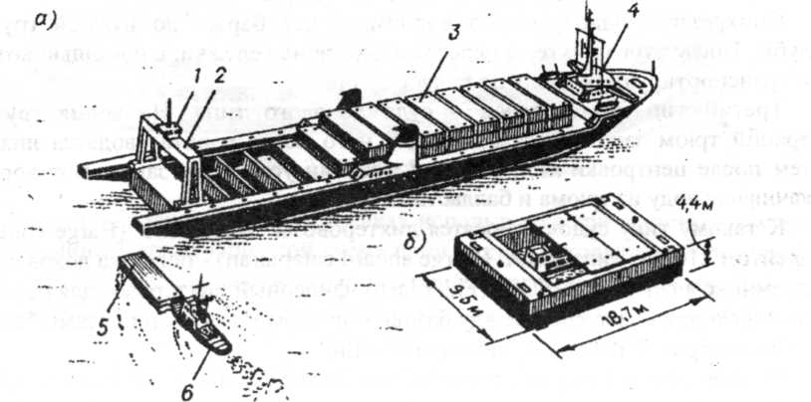
Рис.2.11. а- лихтеровоз типа ЛЭШ; б - лихтер:
1 — пост управления краном, 2 - катучий мостовой кран фузоподъемностью 500т, 3 - лихтеры (плавучие контейнеры),4 - рулевая рубка, 5 - лихтер, 6 - буксир толкач подводит баржу в нишу для её подъёма краном.

многопалубные суда, без поперечных переборок в грузовых помещениях, которые вмещают 26 -38 барж-лихтеров водоизмещением по 1300т.

Рис. 2.12. Лихтеровоз типа Си-Би:
а - буксировка лихтеров, б - лихтеровоз, в - лихтер
Эти суда также имеют в корме две консоли, образующие нишу, в которой размещается синхролифт и куда заводятся лихтера.
Синхролифт одновременно поднимает две баржи до нужной грузовой палубы. После этого лихтеры пересаживаются на тележки, с помощью которых они транспортируются вдоль по палубе судна.
Третий тип лихтеровозов - суда докового типа. На время грузовых операций трюм заполняется водой и в него через ворота вводятся лихтеры. Затем после центровки лихтеров над местами установки закрывают ворота и откачивают воду из трюма и балластных отсеков.
К такому типу судов относятся лихтеровозы: типа Бако (Ваг§е соп*етег) дедвейтом 21000т; типа Бакат (Ваг§е аЬоагд сахатагап) - погрузка докованием и подъемником г/п 400т; ФЛЭШ (Р1с1ег 1а$Ь) -фидерный лихтеровоз для перевозки маломореходных лихтеров между базовым портом и другими портами бассейна (до 12 лихтеров ЛЭШ или 6 -лихтеров Си-Би).
В заключение следует отметить, что лихтеровозы - сложные и дорогие суда, эксплуатация которых может быть эффективна только при устойчивом грузопотоке высокотарифных грузов и надёжной загрузке судна этими грузами.

2.5. Назначение и особенности баржебуксирных составов
Под баржебуксирным составом обычно понимают составное судно, состоящее из двух надёжно соединенных частей: лихтера грузоподъёмностью 10000-30000 т и машинного отсека (буксира) (рис.2.13). Отсеки могут быть разъединены. Машинный отсек может самостоятельно плавать, а грузовой отсек может грузиться или разгружаться у причала, перемещаться с помощью буксиров. Этот метод перевозок может рассматриваться как увеличение грузового места до 10-30 тыс. тонн или его можно рассматривать как применение при морской транспортировке метода толкания барж (метод толкания широко используется в речных перевозках). Необходимо отметить, что уже давно используются методы буксировки и толкания барж и других объектов при морской транспортировке. Однако, ранее используемые многочисленные методы не обеспечивали безопасную транспортировку при значительной высоте морских волн, что достаточно часто приводило к авариям или к значительным потерям времени в ожидании приемлемой погоды. В баржебуксирных составах используются проверенные практикой надёжные соединения для любых условий плавания (форма соединения видна на рисунке 2.13). В этом соединении используются надёжные замки, специальные стягивающие и разъединяющие гидродомкраты.
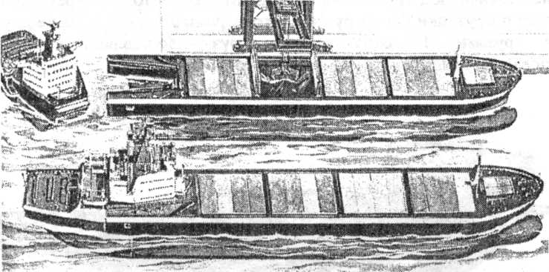
Рис. 2.13.Баржебуксирный состав
Обычно в баржебуксирных составах используется три грузовых лихтера и один машинный отсек. При этой схеме один лихтер находится под погрузкой в порту загрузки, другой загруженный лихтер буксируется машинным отсеком в порт выгрузки, третий лихтер выгружается в порту назначения. Такой метод позволяет с приходом машинного отсека с загруженным лихтером поставить лихтер под выгрузку и взять выгруженный лихтер для доставки в порт погрузки. Конечно, не исключается и обратная загрузка лихтеров. При такой схеме дорогостоящий машинный отсек используется без вынужденных простоев (стоимость грузового отсека значительно меньше).
Баржебуксирные составы обычно используются для перевозки массовых грузов (навалочные грузы, лес ...). Из-за не плавности обводов в районе стыковки отсеков сопротивление воды несколько увеличивается и соответственно увеличивается расход топлива. Поэтому баржебуксирные составы обычно используются на сравнительно небольших расстояниях, где этот фактор не является существенным.
2.6. Назначение и особенности ролкеров - судов с горизонтальным методом грузовых операций
На ранее рассмотренных судах погрузка и выгрузка осуществлялись вертикальным методом: груз мощным краном вначале вертикально поднимался с затратой энергии, а затем вертикально опускался с потерей энергии на торможение. Этот метод грузовых операций вряд ли можно признать оптимальным, так как для выполнения грузовых операций этим методом необходимы мощные краны с большими вылетами. Это приводит к тому, что возможно обслуживание судна только 2-3 кранами одновременно (через люк или два люка).
При горизонтальной погрузке на специализированные суда колесной техники своим ходом и методом буксировки тягачами, с помощью погрузчиков одновременно может работать большое количество единиц маломощной техники. Это позволяет создать непрерывный поток грузов на судно или с судна, что обеспечивает высокие темпы грузовых работ и значительное сокращение стоянки под грузовыми операциями. В настоящее время широко используются погрузчики для загрузки контейнерами 20' и 40', а также другими штучными грузами. В ряде случаев грузы доставляются грузовым автотранспортом и выгружаются на месте погрузчиками.
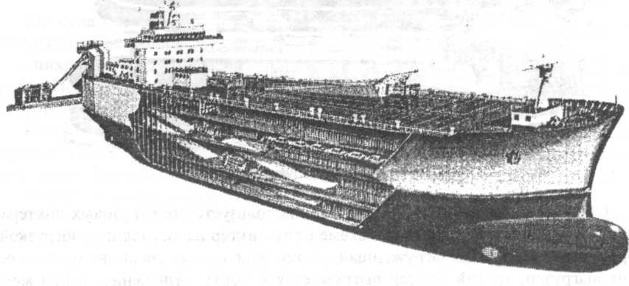
Рис.2.14. Ролкер
Учитывая высокие темпы грузовых работ, становится целесообразным увеличение скорости судов до 18-25 узлов. Все это позволяет увеличить скорость доставки грузов и увеличить оборачиваемость судов. Такие суда не требуют причалов, оборудованных дорогой перегрузочной техникой (краны, перегрузочные мосты и терминалы). Кроме того, грузовые операции могут выполняться при постановке кормой, что резко уменьшает необходимую длину причала. Ролкеры, суда с избыточным надводным бортом, имеют от 2 до 5 палуб (автомобилевозы - до 14). Для свободного перемещения техники вдоль палубы ролкеры обычно не имеют поперечных переборок выше нижней палубы, а для повышения безопасности некоторые суда имеют второй борт. Для погрузки накатом служат аппарели (кормовая, бортовая и редко-носовая -рис.2.15), пандусы (наклонные участки палуб для переезда между палубами), лифты и подъемники. Для лучшего использования кубатуры грузовых помещений, при перевозке автомашин часто устанавливаются подъемные платформы (кардеки). Машинное отделение обычно находится в корме. Для уменьшения объема машинного отделения используются среднеоборотные дизели, газовые турбины. Так как на ролкерах перевозятся грузы с высоким удельным погрузочным объемом, то эти суда характеризуются кубатурой грузовых помещений.
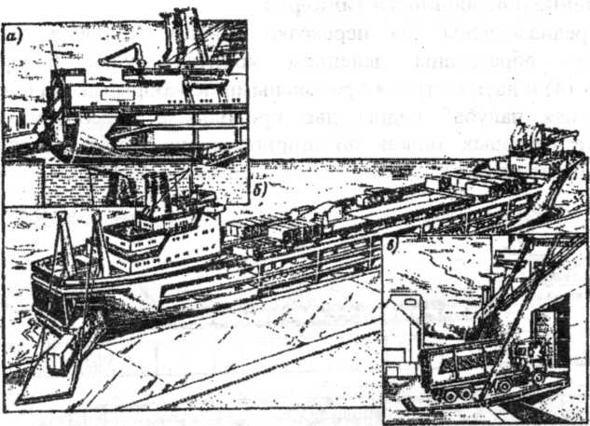

Рис. 2.15. Аппарели на ролкерах:
а- кормовая аппарель, б - угловая аппарель (возможны грузовые операции при стоянке у причала кормой или лагом, в - бортовая аппарель и бортовой лацпорт.

2.7. Назначение и особенности лесовозов
Эти суда предназначены для перевозки лесных грузов: пиломатериалов, круглого леса, тесаного леса, технологической щепы, фанеры и т.д. Так как лесные грузы сравнительно лёгкие, то до 1/3 груза принимается на палубу. Поэтому палуба и фальшборт судна подкреплены, ширина судна увеличена для обеспечения остойчивости. Лесные грузы в настоящее время обычно перевозятся в пакетах, поэтому для удобства их размещения и погрузки на лесовозах нет второй палубы и трюмам придают ящичную форму. Для удобства размещения груза на палубе палубные механизмы подняты на высокие платформы. Лесовозы - небольшие суда и обычно перевозят пиломатериалы с разгрузкой в ряде портов. Более крупные партии круглого леса и др. успешно перевозят балкеры и другие суда.
2.8. Назначение и особенности рефрижераторных судов
Эти суда предназначены для перевозки скоропортящихся грузов в охлажденном виде. Трюмы этих судов имеют надёжную изоляцию и охлаждение специальной установкой. Люки грузовых помещений небольшие для уменьшения потерь холода во время грузовых операций. Как правило, эти суда небольшие (исходя из партионности груза), но имеют сравнительно большую скорость для своих размеров (до 20 узлов), что вызвано достаточно высокой стоимостью груза и желанием уменьшить расходы на охлаждение груза. Следует отметить, что потребности в этих судах заметно уменьшаются в связи с возможностью перевозки скоропортящихся грузов в рефрижераторных контейнерах на контейнеровозах.
2.9. Назначение и особенности танкеров
Танкеры предназначены для перевозки жидких грузов в цистернах, которые обычно образованы делением корпуса судна поперечными переборками (до 14) и двумя - тремя продольными переборками. На рис.2.16 на проекции "Верхняя палуба" видны две продольные переборки, которые образуют тройки грузовых танков по ширине судна (танки левого борта, правого борта и центральные).

 |  |  |  | и., л ■■
 |  | 3  1 1 Г ,Г. | ■ * * 3 | 1 \ а \ 3
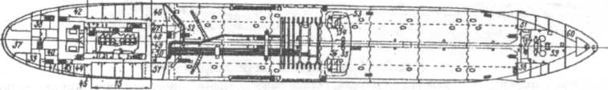
Рис. 2.16. Танкер постройки середины XX века: 1 - главный двигатель, 2 - насосное отделение, 3 - грузовые танки, 4 - переходной мостик с штормовыми укрытиями, 5 - коффердам, 6 - носовое насосное отделение и аварийный дизельгенератор, 7 -диптанк, 8 - цепной ящик, 9 - форпик, 10 - ахтерпик.
На танкерах постройки до второй половины XX века достаточно часто происходили разливы груза (обычно нефтепродуктов) при повреждении наружной обшивки во время аварий (так как груз отделялся от забортной воды только наружной обшивкой).
На танкерах постройки второй половины XX века в районе грузовых танков обычно имелось уже двойное дно, а затем появились и двойные борта. В случае повреждения обшивки обычно предотвращается разлив груза и загрязнение окружающей среды, так как грузовые танки окружены и защищены двойным дном и двойными бортами. При этой конструкции грузовое пространство разделено на танки одной продольной переборкой и несколькими поперечными (рис.2.17.).
Для того, чтобы уменьшить количество остатков вязкого груза после выгрузки на конструкциях, ограждающих грузовые танки, подкрепляющие балки переборок и настила размещают в двойном дне и в двойных бортах, а в некоторых случаях балки палубы размещают вне танков сверху на палубе (рис.2.18.). Эти изменения конструкции значительно облегчают мойку танков перед сменой груза и способствуют сохранению окружающей среды. На танкерах старой конструкции в балластном переходе для обеспечения мореходных качеств принимали забортную воду (балласт) в грузовые танки. Так как эта вода загрязнялась, то откачка балласта перед очередной загрузкой приводила к загрязнению мирового океана. Увеличение ёмкости балластных отсеков за счёт двойного дна и двойных бортов на современных танкерах позволяет обычно не принимать балласт в грузовые танки для обеспечения мореходных качеств.
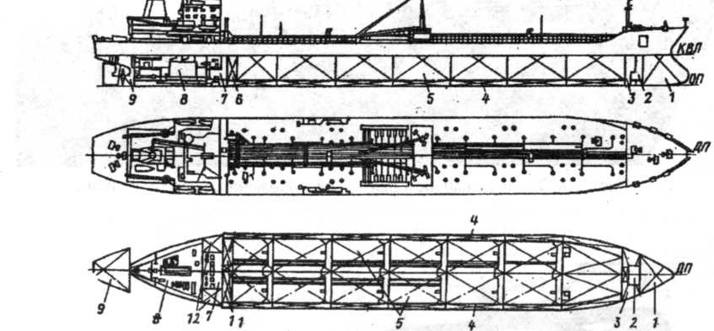

Рис. 2Л 7. Танкер постройки второй половины XX века:
1 - форпик, 2 - носовое насосное отделение, 3 - диптанк, 4 - цистерны чистого балласта (в двойном дне и в двойных бортах), 5 - грузовые танки, 6 - цистерна сбора нефтеостатков, 7 - грузовое насосное отделение, 8 - МКО, 9 - ахтерпик, 11 - отстойные танки, 12 - диптанки тяжёлого топлива.
Машинные отделения и жилые надстройки танкеров всегда располагают в кормовой части судна с целью отдаления от района размещения пожароопасных грузов. Между МО и грузовыми танками размещают грузовое насосное отделение. Впереди грузовых танков располагается коффердам (всегда пустой отсек) для надёжного отделения от грузовых танков. За
коффердамом обычно располагается помещение аварийного дизель генератора и водяного пожарного насоса, а затем диптанк и сухогрузный трюм (для запчастей, снабжения и т. д.). Так как у танкеров надводный борт небольшой и волны в шторм перекатываются через палубу, то для безопасного перехода с палубы юта на палубу бака устанавливается переходной м остик с шторм овы м и укрытиям и. М остик также используется для прокладки труб и электрокабелей (на супертанкерах переходные м остики не устанавливаются, так как надводный борт - большой).
По назначению танкеры разделяются на универсальные (перевозка нефти, нефтепродуктов и т.д.), нефтетанкеры (перевозка сырой нефти - наиболее крупные танкеры грузоподъёмностью (г/п) до ЗООтыс. тонн), продуктовозы (перевозят несколько сортов нефтепродуктов - г/п до 60000т). Скорость танкеров 14 - 18 узлов.

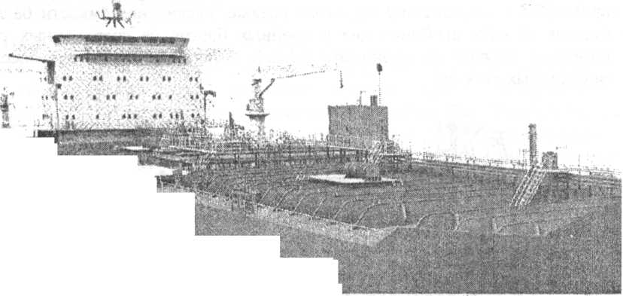
Рис. 2.18. Танкер с набором палубы расположенным сверху палубы.
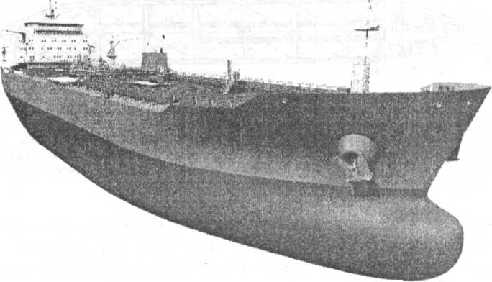
Рис. 2.19. Современный танкер-продуктовоз.

К танкерам можно отнести химовозы (перевозка агрессивных жидкостей) и виновозы (перевозка винопродуктов). Для размещения груза на этих судах имеются вкладные ёмкости из химически стойких материалов или имеющие специальные покрытия. Трубопроводы, насосы и арматура так же имеют специальные покрытия или изготовлены из химически стойких материалов
Газовозы (рис. 2.20) относятся к наливным судам и предназначены для перевозки сжиженных газов - метана, пропана, бутана, аммиака. Эти газы сжижаются при сравнительно большом давлении или охлаждении до -161,5° (природный газ). Современные газовозы предназначены обычно для перевозки газа, сжиженного охлаждением. Дополнительное охлаждение сжиженного газа обычно во время транспортировки не предусматривается, а температура поддерживается за счёт хорошей изоляции цистерн и испарения газа. Выделившийся газ сжигается в котельной установке судна в качестве топлива. Поэтому на газовозах целесообразно использование паротурбинной установки. Грузовые танки на газовозах вкладные, хорошо изолированные, имеют сферическую или цилиндрическую форму. Вместимость грузовых цистерн на газовозах до 150000 м³, скорость - до 20 узлов (для уменьшения потерь груза).
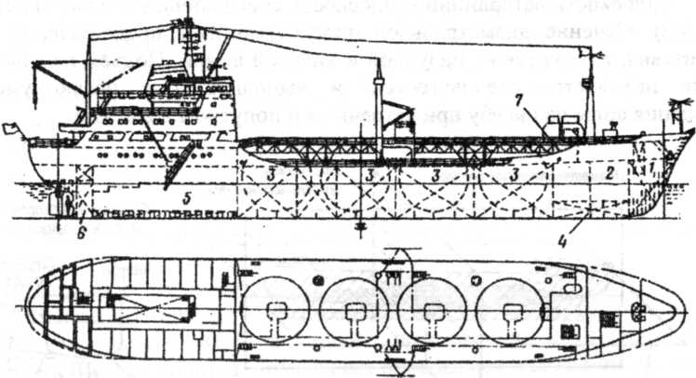
Рис. 2.20. Газовоз:
1 - форпик, 2 - диптанк, 3 - грузовые танки для сжиженного газа, 4 - балластные цистерны, 5 -машинное отделение,6 - топливная цистерна, 7 - насосно-компрессорное отделение.
Транспортировка сжиженных газов связана с повышенной пожароопасностью, поэтому МО расположено в корме, имеется переходной мостик по верху цистерн, усиленная вентиляция помещений, сигнализация о взрывоопасной концентрации газов, системы пожаротушения

3. ФОРМА СУДНА

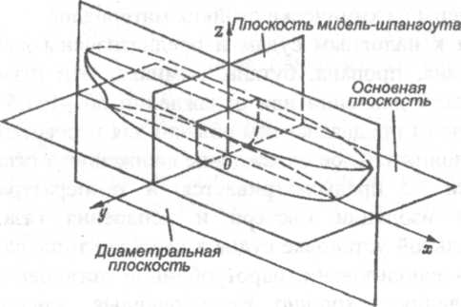
3.1
Главные плоскости и главные сечения судна Главными плоскостями являются
(рис.3.1):

- диаметральная плоскость (ДП)
- продольная вертикальная плоскость, проходящая по середине ширины судна;
- Плоскость мидель-шпангоута (Ж) вертикальная
поперечная плоскость
перпендикулярная ДП и
проходящая по середине длины
судна;
- основная плоскость
Рис.3.1. Координатные плоское™ и оси. ГОрИЗОНТаЛЬНаЯ ПЛОСКОСТЬ,
проходящая по верхней кромке горизонтального киля, перпендикулярная ДП и пл. 2X1, и параллельная поверхности воды (если судно не имеет крена и дифферента);
- плоскость ватерлинии - плоскость совпадающая с поверхностью воды (рис.3.2). Сечение диаметральной плоскостью дает представление о форме форштевня, ахтерштевня, палубной и килевой линии. Подъем палубы к носу и корме называется седловатостью и выполняется с целью уменьшения попадания воды на палубу при встречном и попутном волнении

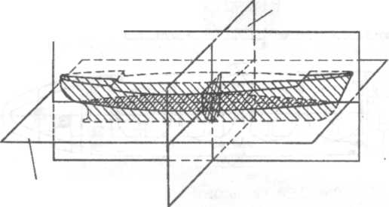
Диаметральная плоскость
Плоскость мидель-шпангоута
Плоскость ватерлинии
Рис.3.2. Основные сечения корпуса.
Сечение плоскостью мидель-шпангоута (рис. 3.2, справа) дает представление о погиби палубы, килеватости днища, форме скулы, наклоне бортов (развал, прямой борт, завал борта). Подъём палубы от бортов к ДП называется погибью и выполняется с целью улучшения стока воды к бортам и удаления её за борт.
Сечение плоскостью ватерлинии дает представление о форме ватерлинии. Но все же полное представление о форме судна дает теоретический чертеж.

3.2. Главные размерения судна
Главными размерениями судна являются длина, ширина, осадка и высота борта (рис.3.3).
Длина судна Ь. Различают:
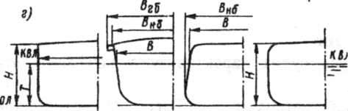
- длину по конструктивной ватерлинии (КВЛ) „Ьквл" -расстояние, измеренное в плоскости КВЛ между точками пересечения её носовой и кормовой частей с ДП. Аналогично определяют для любой расчетной ватерлинии длину по ватерлинии;
Рис.3.3. Главные размерения судна
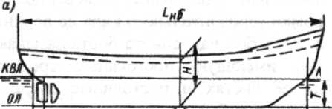
 |  | — ЧЛ | ^3»  и
 |  |  | !.кал
- длину между перпендикулярами „Ьпп" - расстояние, измеренное в плоскости КВЛ между носовым и кормовым перпендикулярами. Носовой перпендикуляр (НП) - это линия пересечения ДП с вертикальной
поперечной плоскостью, проходящей через крайнюю носовую точку КВЛ, а кормовой перпендикуляр (КП) - линия пересечения ДП с вертикальной поперечной плоскостью, проходящей через ось вращения руля;
- длину наибольшую „Ьнб" - расстояние, измеренное в горизонтальной плоскости между крайними точками носовой и кормовой оконечностей корпуса (без выступающих частей);
- длина габаритную „Ьгб" - расстояние, измеренное в горизонтальной плоскости между крайними точками носовой и кормовой оконечностей корпуса с учетом постоянно выступающих частей.
Ширина судна В. Различают:
- ширину по КВЛ - „В_{К}вл" - расстояние, измеренное в наиболее широкой части судна на уровне КВЛ в точках пересечения её с внутренней поверхностью обшивки корпуса; аналогично определяют для любой расчетной ватерлинии ширину по ватерлинии;
- ширину на мидель-шпангоуте (теоретическую) - „В"- расстояние, измеренное на мидель-шпангоуте перпендикулярно к ДП на уровне КВЛ или расчетной ВЛ между внутренними поверхностями обшивки корпуса;
- ширину наибольшую „Вне" - расстояние, измеренное в наиболее широкой части судна, перпендикулярно к ДП между крайними точками корпуса без учета обшивки, привальных брусьев и других, постоянно выступающих, частей;
- ширину габаритную „Вгб" - расстояние, измеренное в наиболее широкой части, перпендикулярно к ДП между крайними точками корпуса с учетом любых выступающих частей.
Осадка судна (теоретическая) „Т" - вертикальное расстояние, измеренное в плоскости мидель-шпангоута от основной плоскости до плоскости КВЛ или расчетной ВЛ.
Осадка судна практическая "Т_{п}" - вертикальное расстояние измеренное в плоскости мидель-шпангоута от нижней кромки киля до плоскости ВЛ.
Высота борта судна „Н" - вертикальное расстояние, измеренное на мидель-шпангоуте у борта от верхней кромки горизонтального киля до верхней кромки бимса палубы надводного борта. (Палубой надводного борта называют самую верхнюю непрерывную палубу, имеющую постоянные средства закрытия всех отверстий на открытых её частях и постоянные средства закрытия отверстий в бортах судна ниже этой палубы).
Высота надводного борта „Р" - это разность между высотой борта и осадкой Р = Н - Т.

3.3. Характеристики формы судна
Форму подводной части корпуса судна характеризуют коэффициенты полноты.
Коэффициент полноты грузовой ватерлинии (ГВЛ) а- отношение площади грузовой ватерлинии к площади описанного прямоугольника:
а = , (3.1)
где 5 - площадь ватерлинии
Коэффициент полноты мидель-шпангоута р - отношение погруженной площади мидель-шпангоута А® к площади описанного прямоугольника:
Р-^-. (3.2)
ВТ
Коэффициент общей полноты 5 - отношение объема подводной части судна V к объему описанного параллелепипеда:
V
6= . (3.3)
ЬВТ
Коэффициент вертикальной полноты % - отношение объема подводной части судна к объему цилиндра, площадь основания которого равна площади ватерлинии (8), а высота - осадке судна (Т):
V 8-Ь-В-Т 8
Х- = = —• (3-4)
8-Т В-Ь-а-Т а Коэффициент продольной полноты ф - отношение объема подводной части судна к объему цилиндра, площадь основания которого равна площади мидель-шпангоута (А® )_{г} а высота - длине судна (Ь):
V 8-ЬВТ 8
<р = = = — (3.5)
А*!, В-Т-0-Ь р
3.4. Теоретический чертёж
Форму судна наиболее полно определяет теоретический чертёж судна -совокупность проекций сечений поверхности судна на три главные взаимно перпендикулярные плоскости судна (рис.3.4).
В качестве главных плоскостей проекций теоретического чертежа принимают: диаметральную плоскость, основную плоскость и плоскость мидель-шпангоута.
Линии пересечения судовой поверхности плоскостями, параллельными диаметральной плоскости, называются батоксами. Линии пересечения поверхности судна плоскостями, параллельными основной плоскости, называются ватерлиниями, а линии пересечения поверхности судна плоскостями, параллельными плоскости мидель-шпангоута, - теоретическими шпангоутами.
Проекция всех этих линий на диаметральную (вертикальную) плоскость называется - "БОК". Батоксы на этой проекции изображаются без искажений, а ватерлинии и шпангоуты видны в виде прямых линий. Проекция линий пересечения на горизонтальную (основную) плоскость называется "ПОЛУШИРОТОЙ". Ватерлинии на этой проекции изображаются без искажений, а батоксы и шпангоуты в виде прямых линий. Так как ватерлинии симметричны (при симметричной форме судна), то они на полушироте изображаются только по одну сторону от ДП. На полушироте также изображается линия пересечения палубы и борта. Проекция всех линий пересечения на плоскость мидель-шпангоута называется "КОРПУС" (профильная проекция). На корпусе с правой стороны от ДП изображают проекцию носовых шпангоутов, а с левой стороны - кормовых. Проекции ватерлиний и батоксов изображаются в виде прямых линий.
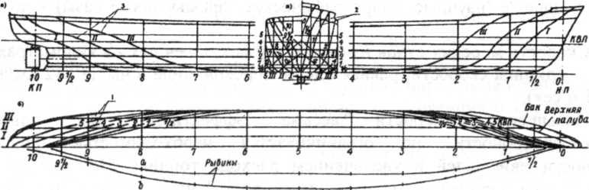
Теоретический чертёж необходим для расчётов мореходных качеств -плавучести, остойчивости, непотопляемости, постройки корпуса судна, а также в эксплуатации - для определения размеров помещений и расстояний до отверстий в корпусе судна.
3.4.Теоретический чертёж судна.

ГЛАВА 4
ПОНЯТИЕ ОБ ЭКСПЛУАТАЦИОННЫХ И МОРЕХОДНЫХ КАЧЕСТВАХ СУДНА
4.1. Водоизмещение, дедвейт, грузоподъемность, грузовместимость
Массовое (объемное) водоизмещение - это масса (объем) вытесненной судном воды. Следует помнить, что масса вытесненной воды (массовое водоизмещение) равно массе судна. Поэтому, обычно, и массу судна называют массовым водоизмещением.
Различают водоизмещение в грузу (при осадке по грузовую марку) и водоизмещение порожнем - массу судна, полностью готового к эксплуатации без запасов, груза и экипажа.
Дедвейт - это то количество груза и запасов , которые может взять судно при осадке по грузовую марку.
Грузоподъемность - количество тонн груза, которое может принять судно в данном рейсе.
Грузовместимость - объем грузовых помещений судна. Различают грузовместимость киповую - полезный объем (в м³) грузовых помещений для штучных грузов и грузовместимость зерновую - объем (м³) для сыпучих грузов, которые могут разместиться в грузовых помещениях. Конечно, зерновая вместимость больше, чем киповая, так как сыпучий груз может занять те объемы, которые не доступны для штучного груза (между шпангоутами, стойками, выгородками...).
4.2. Дальность плавания, автономность, скорость
Эти характеристики относятся к важнейшим эксплуатационным качествам судна.
Под дальностью плавания понимают то расстояние в милях, которое может пройти судно без пополнения запасов. Обычно дальность плавания достигает 10000-20000 миль. Под автономностью понимают длительность пребывания судна в рейсе в сутках без пополнения запасов топлива, провизии и пресной воды. Транспортные суда имеют автономность порядка одного месяца, а специальные (научные, гидрографические, промысловые базы) - до одного года.
Скорость морских судов измеряют в узлах, а речных - в километрах в час. Узел - единица скорости, равная одной морской миле в час (1,852 км/час или 0,514 м/сек).
Повышение скорости весьма эффективно для повышения провозоспособности, но ограничивается необходимостью повышения мощности двигателей и увеличением расхода топлива. Но, тем не менее, наблюдается постепенное повышение скорости судов. (Если в 40-х годах 20-века средняя скорость была 9-14 узлов, то теперь она составляет 14-19 узлов).
4.3. Регистровая вместимость
Международная конвенция по обмеру судов 1969 года установила новые правила обмера судов. Долгое время эта Конвенция не входила в силу, так как необходимое число стран с необходимым общим валовым объёмом судов не присоединялись к Конвенции, но в настоящее время эта Конвенция уже действует. В соответствие с этой конвенцией, валовая вместимость (СТ) означает величину наибольшего объёма закрытых помещений судна, которые определены в соответствие с правилами Конвенции; а чистая вместимость (1ЧТ) соответствует величине полезных объёмов и числу пассажирских мест (то, что даёт доход) и определяется в соответствие с положениями Конвенции. В зависимости от величины вместимости с судна взимаются различные сборы (причальные, рейдовые, буксирные, лоцманские и т. д.).
4.4. Запас плавучести. Грузовая марка
Запасом плавучести называется объём водонепроницаемой прочной части корпуса судна, расположенной выше грузовой ватерлинии. Зависимость безопасности судна от запаса плавучести мореплаватели понимали ещё в XIII веке. Так в Венеции и Генуе были разработаны правила нанесения на бортах судна марок (полос), которые не допускалось затоплять при погрузке судна. В следующие века это направление обеспечения безопасности судна было забыто под давлением судовладельцев, которые пытались добиться увеличения прибыли за счёт перегрузки судов. Это привело к тому, что в Англии в начале XIX века не было ни старых судов, ни старых моряков. Это объяснялось чрезмерной перегрузкой судов, что приводило к недопустимо малому запасу плавучести и затоплению судна в тяжёлых штормовых условиях (попадание больших масс воды на палубу, срыв люковых закрытий, затопление помещений).
На эти явления обратил внимание член Палаты представителей Английского Парламента - Самуэль Плимсоль. Он выступил в Парламенте с обоснованным требованием о разработке соответствующего закона. Но судовладельцы, которые обладали большинством в Палате представителей, встретили это предложение "в штыки". И только в результате энергичной борьбы Самуэля Плимсоля в течение десятилетий с привлечением общественности и печати в конце XIX века был принят соответствующий закон о грузовой марке. Грузовая марка устанавливается на бортах судна и определяет минимально допустимую величину надводного борта и, следовательно, минимально допустимый запас плавучести.
Первая Международная конвенция о грузовой марке была принята в 1930г. В настоящее время действует Международная конвенция о грузовой марке 1966 года.
Знаки грузовой марки (рис.4.1) наносятся на обоих бортах судна на миделе. Диск с горизонтальной полосой называется диском Плимсоля, в честь того, что Самуэль Плимсоль очень много сделал для внедрения грузовой марки. Над горизонтальной полосой у краёв наносятся символы того классификационного общества, под наблюдением которого находится судно (Р - С - Регистр судоходства, Ь - Я - Ллойд регистр, В - V - Бюро Веритас ...). В средних условиях плавания допускается загружать судно по верхнюю кромку горизонтальной полосы диска. Для того, чтобы можно было учесть конкретные

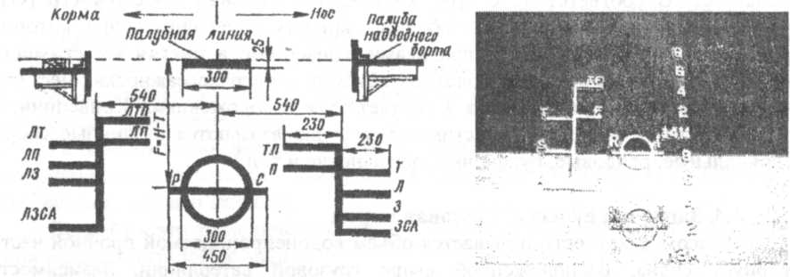
Рис.4.2.Грузовая марка балкера с Рис. 4.1 .Знак грузовой марки и линии палубы. _{двумя} _{расче}тными осадками
условия плавания, в нос от диска наносят "гребёнку" - вертикальную полосу с отходящими от неё горизонтальными полосами - марками
допустимых осадок в различных условиях плавания. Так как в зимних условиях плавания более вероятны штормовые условия плавания, то необходимо увеличение надводного борта (запаса плавучести) и уменьшение допустимой осадки, как это требует зимняя марка (3). Особо тяжелы условия для плавания сравнительно небольших судов зимой в северной Атлантике, поэтому для судов, длиной менее 100м, вводится зимняя Североатлантическая марка (ЗСА). В тропиках наиболее благоприятны условия плавания, поэтому для плавания в этих районах вводится тропическая марка (Т). При переходе судна в пресную воду его осадка увеличивается и уменьшается запас плавучести. Но такое уменьшение запаса плавучести можно допустить, так как пресная вода может быть только в районе устья рек и вблизи берега, где обычно имеются спасательные службы (П, ТП). При перевозке судном лесных грузов, лес создаёт дополнительный запас плавучести, что позволяет увеличить допускаемую осадку для всех районов плавания. В этом случае допускается загрузка судна по лесные марки в соответствии с лесной "гребёнкой", которую располагают в корму от диска Плимсоля. К символам сезонных марок впереди добавляется буква "Л".
На рис.4.2 показаны грузовые марки соответствующие двум осадкам, что позволяет при двух мерительных свидетельствах уменьшать величину портовых сборов в зависимости от осадки судна (закрашивая марку соответствующую большей осадке и предъявляя соответствующее мерительное свидетельство).

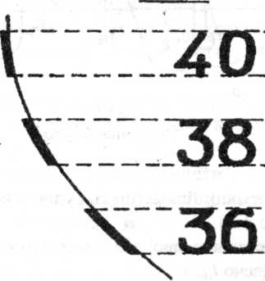
4.5. Понятие о плавучести и посадке. Марки осадок
Рис.4.3. Марки углубления.
Плавучестью называется способность судна поддерживать вертикальное равновесие относительно поверхности воды при заданной нагрузке (количестве грузов).
На плавающее на поверхности воды судно действуют две системы противоположно направленных сил: силы тяжести судна и Архимедовы силы
силы поддержания. Равенство этих сил обеспечивает равновесие судна на поверхности воды.
Посадкой называется положение судна относительно поверхности воды. Судно, как твердое тело, имеет 3 степени свободы относительно поверхности (плоскости) воды, поэтому его посадку должны определять 3 параметра. Обычно используются следующие варианты параметров:
а) осадка носом: (Т_{н}), осадка кормой (Т_{к}) и угол крена (8)
(осадка носом - заглубление носа, осадка кормой - заглубление кормы, угол крена- угол наклонения судна в поперечной плоскости);
б) осадка на миделе (Т_{м}), угол крена (0), угол дифферента (у)
или дифферент (с! = Т„ - Т_{к}) (угол дифферента - угол наклонения судна в продольной плоскости).
Дифферент на нос и крен на правый борт считают положительными. Варианты посадки судна:
а) судно с креном и дифферентом (0 Ф 0,1|/ Ф 0);
б) судно сидит прямо и на ровный киль (0 = 0, \|/ = 0);
в) судно сидит прямо, но с дифферентом (0 = 0, у Ф 0);
г) судно сидит на ровный киль, но с креном (0 Ф 0, ц/ = 0).
Осадки судна определяют по маркам осадок, которые наносят на правом и левом бортах судна в носу, корме и на миделе, как можно ближе к перпендикулярам и миделю судна соответственно (рис.4.2.).
вид А

4.6. Понятие об остойчивости судна
Остойчивостью называется способность судна сопротивляться воздействию внешнего кренящего момента и возвращаться в исходное положение равновесия после прекращения действия момента, вызвавшего наклонение.
Понятие остойчивости связывается с действием на судно только моментов (пар сил) и, следовательно, равнообъемными наклонениями - наклонениями, при которых не меняется объем подводной части судна.
Если кренящий момент, приложенный к судну, возрастает постепенно и не вызывает угловых ускорений и, следовательно, и сил инерции, то при рассмотрении равновесия судна можно пользоваться условиями статического равновесия. Остойчивость при таких наклонениях называется статической.
Остойчивость судна при мгновенно приложенном кренящем моменте называется динамической.
В зависимости от того, какие наклонения рассматриваются, различают поперечную и продольную остойчивость.
В зависимости от величины угла крена поперечную остойчивость разделяют на остойчивость при малых углах наклонения (8<10°)или начальную остойчивость, и остойчивость на больших углах крена.
Остойчивое и неостойчивое судно. Восстанавливающий момент.
При наклонении судна изменяется положение центра подводного объема судна (центра величины наклоненного судна) - С_{ь} следовательно, равнодействующая сил поддержания будет приложена в точке (рис.4.4 и 4.5). Если равнодействующие сил тяжести (Р) и поддержания (С?) образуют момент, стремящийся увеличить угол крена судна (рис.4.4) - то судно не остойчиво.
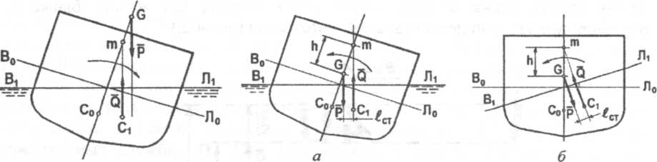
Рис.4.4 Рис.4.5.
Неостойчивое судно Остойчивое судно

Если возникает момент М_{в}, стремящийся вернуть судно в исходное прямое положение, то судно остойчиво (рис.4.5).
Момент М_{в} называется восстанавливающим моментом и равен он произведению одной из сил пары на плечо 1_{ст}
К = Р;}т^{ш}9-1ш^{ш}О:*:1т* (4.0
где: е=0-#
^ - массовое водоизмещение; ^-гравитационное ускорение.
С целью упрощения и совмещения рисунков в теории корабля обычно изображают судно в прямом положении, а ватерлинию, соответствующую наклонному положению судна (В|Л0, наклонной (рис.4.5.6). Очевидно что Рис.4.5.а и 4.5.6 эквиваленты, только следует помнить, что линии действия сил тяжести (Р) и поддержания (С?) перпендикулярны действующей ватерлинии (как для прямой, так и для наклонной).

4.7. Понятие о непотопляемости судна
Непотопляемость - способность судна с частично затопленными отсеками не тонуть и не опрокидываться, т.е. сохранять в минимальной степени аварийные плавучесть и остойчивость.
Непотопляемость обеспечивается тремя комплексами мер:
конструктивный комплекс - запас плавучести, разделение корпуса переборками, палубами, платформами на водонепроницаемые отсеки; устройство надежных закрытий на всех вырезах и отверстиях в корпусе; оборудование специальных судовых систем и специального аварийного снабжения и инвентаря (пластыри, заглушки и т.д.);
превентивный (профилактический) комплекс - все меры по предотвращению попадания воды внутрь корпуса при эксплуатации; поддержание готовности экипажа, технических средств (систем, оборудования и аварийного снабжения) к борьбе за непотопляемость (проведением учебных тревог и тренажа);
оперативный комплекс - борьба за непотопляемость: экстренные меры по сохранению и повышению аварийной плавучести и остойчивости при получении пробоины и частичном затоплении помещений корпуса: заведение пластыря, установка заглушек, цементных ящиков, осушение, откатка и перекатка забортной воды, спрямление судна.
4.8. Понятие о ходкости судна
Ходкость - способность судна двигаться с заданной скоростью при минимальных затратах мощности. Способствуют повышению ходкости совершенствование формы корпуса, применение бульбообразной формы носовой и кормовой оконечности, уменьшение смоченной поверхности крупных судов (за счет увеличения полноты обводов), оптимизация винтов, их очистка и полировка, очистка корпуса от обрастания, покраска подводной части корпуса самополирующимися красками.
4.9. Понятие об управляемости
Управляемость - способность судна выдерживать заданное направление движения (устойчивость на курсе) и изменять его по команде судоводителя (поворотливость). Свойства антагонистичны: устойчивые на курсе суда имеют слабую поворотливость (линейные суда), а поворотливые суда (буксиры и другие портовые суда) не устойчивы на курсе (рыскливы).
Судно считается эксплуатационно-устойчивым на курсе, если его удается поддерживать на курсе 3-4 небольшими перекладками руля в минуту (2°-5°).
Поворотливость характеризует манёвр циркуляция (рис.4.6).
После перекладки руля на борт судно начинает дрейфовать под действием силы, приложенной к рулю, в сторону, противоположную повороту. Это смещение относительно первоначального направления движения называется обратным смещением. В этот период судно получает крен в сторону поворота. Постепенно судно разворачивается в сторону поворота, траектория его движения становится близкой к окружности. При этом судно наклоняется в
другую сторону - наружу от траектории движения. Характерной точкой траектории является точка, в которой диаметральная плоскость судна (ДП) перпендикулярна первоначальному направлению движения судна. Расстояние от начала манёвра до этой точки называется выдвигом, а поперечное смещение от первоначального направления движения до этой точки называется прямым смещением. Диаметр правильной окружности, которую начинает описывать судно, называется диаметром циркуляции.
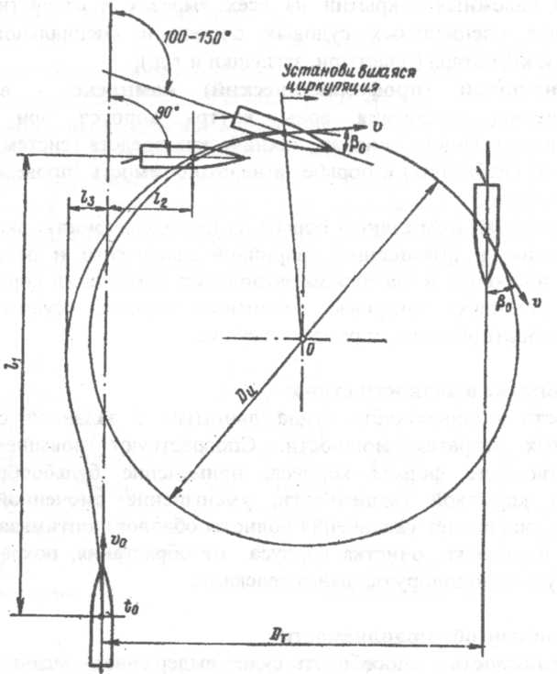
Рис.4.б.Элементы циркуляции судна:
// - выдвиг, 1₂ - прямое смещение, 1з - обратное смещение, р -угол дрейфа, Д, - диаметр циркуляции, О,- тактический диаметр циркуляции
Расстояние между первоначальным направлением движения и точкой, в которой судно (ДП) повернулось на 180°, называется тактическим диаметром циркуляции. Поворотливость судна обычно оценивается по отношению диаметра циркуляции к длине судна (для морских судов 3-5).

5. КОНСТРУКЦИЯ КОРПУСА
5.1. Понятие о прочности судна
Прочностью называется способность судна воспринимать действующие нагрузки без разрушений и остаточных деформаций.
Нагрузками для корпуса судна являются силы тяжести корпуса, оборудования, устройств, запасов, грузов и снабжения, силы гидростатического давления воды, инерционные силы при качке, удары волн о корпус и т.д.
Корпус судна, с точки зрения прочности, рассматривают как мощную пустотелую коробчатую балку переменного сечения, образованную бортами, днищем и верхней палубой и подкрепленную поперечными и продольными переборками, платформами и палубами.
Постоянные силы, действующие на судно, в целом взаимно уравновешиваются (силы тяжести и силы поддержания), но они распределены неодинаково по длине судна. Поэтому в пределах каждого ограниченного участка длины преобладают те или иные силы. Из-за этого в корпусе развиваются перерезывающие силы (стремящиеся сместить одну часть корпуса относительно другой) и изгибающие моменты.
Поэтому корпус деформируется как балка, получая прогиб или перегиб. Прочность этой балки-корпуса называется общей прочностью.
Местная прочность - это прочность отдельных конструкций (палубы, двойного дна, люковых крышек, переборок и т.д.)
5.2. Элементы перекрытия. Перекрытия в составе корпуса, системы
набора перекрытий
Перекрытием называется система балок, перекрытых настилом или обшивкой. Элементами перекрытия являются балки различного профиля (полосы, угольники, полособульбы, т-образные и другие профили) и стальные листы.
Рис.5.1. Профильный прокат. 1 - равнобокий угольник; 2 -неравнобокий угольник; 3 -швеллер; 4 - двутавр; 5 -углобульб; 6 - тавр; 7 -полособульб; 8 - симметричный полособульб; 9 - люковый профиль; 10 - сегментный профиль; 11 - прутковая сталь;
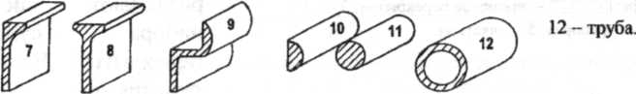
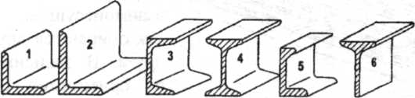
Преобладающим типом соединений стальных конструкций в судостроении являются сварные соединения. Сварка обеспечивает равнопрочность соединения свариваемых листов, балок и других деталей (даже таких массивных как детали ахтерштевня и форштевня). Широко применяется и даёт отличные результаты при высокой производительности труда

автоматическая и полуавтоматическая электросварка под слоем флюса. Достаточно широко применяется ручная сварка и полуавтоматическая сварка в среде защитных газов.
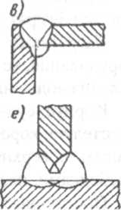
а)
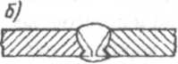

г)
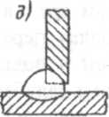

Рис.5.2.Типы сварных ШВОВ: «-встык без разделки кромок; б-встык с разделкой кромок и подваркой; «-угловой с разделкой кромок и подваркой; л-угловой без разделки кромок; ^-тавровый односторонний без разделки; е-тавровый двусторонний с разделкой кромок.
Листы свариваются между собой, образуя полотнища. Балки привариваются к полотнищам, образуя перекрытия.
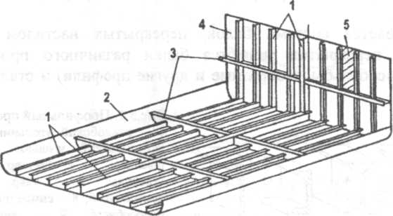
Наиболее часто расположенные балки перекрытий называют балками главного направления. Балки перекрытия, сравнительно редко расположенные и перпендикулярные балкам главного направления, называют перекрестными связями. Перекрестные связи поддерживают балки главного направления, поэтому они выше и через них проходят балки главного направления.
Рис5.3. Судовые перекрытия.
1 - балки главного направления; 2 - днищевое перекрытие; 3 -перекрестные связи; 4 - переборка; 5 - пластина.
В зависимости
от положения в
корпусе судна разли-
чают перекрытия:
палубы, бортов,
днища, переборок.
Перекрытия на судне
взаимонесущие, так
как опираются друг на
друга. В зависимости
от ориентации балок
главного направления
различают систему
набора судовых
перекрытий. Если на перекрытии балки главного направления расположены вдоль судна, то такое перекрытие набрано ппродольной системе набора. Если балки главного направления идут поперек судна, то это перекрытие - по поперечной системе набора. Говорить о системе набора перекрытий поперечных переборок нет смысла. При вертикальном расположении балок главного направления на поперечных переборках - переборки с (вертикальными) стойками, а при горизонтальном - с горизонтальными ребрами жесткости. В некоторых случаях расстояние между взаимно перпендикулярными балками перекрытия может быть примерно равным. В этом случае говорят, что перекрытие имеет клетчатую систему набора (например: двойное дно в районе МО...).
—<
Нос
б)
Рис.5.4. Системы набора перекрытий: а - поперечная; б -продольная, в - клетчатая.
5.3. Система набора судна
Если все перекрытия корпуса судна имеют поперечную систему набора, то и корпус судна следует считать набранным по поперечной системе набора (рис.5.5).
Если все перекрытия корпуса в средней части имеют продольную систему набора, то и корпус судна имеет продольную систему набора (рис. 5.6.).
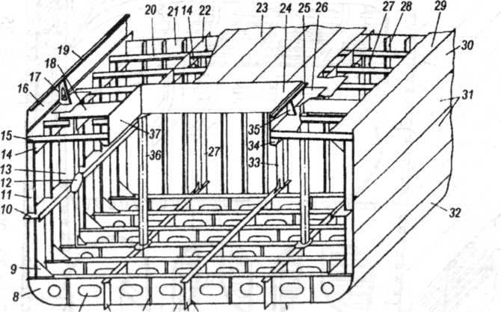
Если часть перекрытий корпуса (обычно палуба и днище в средней части) набраны по продольной системе, а часть (обычно борта и вторая палуба) - по
7 6 5 4 3 21
Рис.5.5. Поперечная система набора корпуса судна без двойного дна.
1 - обшивка днища; 2 - голубница; 3 - киль вертикальный; 4 - киль горизонтальный; 5 - ребро жесткости флора; 6 - стрингер днищевой; 7 - лаз; 8 - флор сплошной; 9 - кница скуловая; 10 - стрингер бортовой; 11 - шпангоут трюмный; 12 - лист накладной; 13 - шпангоут рамный трюмный; 14 - бимсовая кница; 15 - полубимс; 16 - фальшборт; 17 - стойка фальшборта; 18 - концевой бимс; 19 - планширь; 20 -бимс; 21 - переборка поперечная; 22 - карл и иге; 23 - настил верхней палубы; 24 - комингс люка поперечный; 25 - ребро жесткости комингса; 26 - лист вварной утолщенный; 27 - стойка переборки рамная; 28 - стойка переборки; 29 - стрингер палубный; 30 - ширстрек; 31 - обшивка борта; 32 - лист скуловой обшивки; 33 - стойка доковая; 34 - бракета; 35 - контрофорс; 36 - пиллерс; 37 - комингс люка продольный.

поперечной системе набора, то это судно имеет смешанную систему набора (рис. 5.7, 5.8).
Поперечная система набора имеет ряд преимуществ: мощные балки -перекрестные связи не загромождают грузовые и другие помещения, борт при поперечной системе набора лучше воспринимает нагрузку от контактов с причалом и льдами, так как воспринимаются усилия большим количеством балок.
Поперечная система набора более технологична при постройке судна, так как балки сравнительно короткие и упрощена их установка. В то же время при поперечной системе набора требуется больше металла для обеспечения общей прочности судна при длине его более 100м. Поэтому суда длиной от 100м до 170 выполняют по смешанной системе набора. При этой системе набора наиболее полно участвуют в общем изгибе не только листы палубы и днища, но и большое количество балок главного направления палубы и днища, расположенных вдоль судна; при этом также увеличивается устойчивость листов палубы и днища при сжатии.
При длине судна более 170м все перекрытия (кроме оконечностей) делают по продольной системе набора. Продольная система загромождает грузовые помещения мощными балками, сложна технологически (продольные балки главного направления необходимо протягивать через переборки и поперечные связи вдоль всего судна), но обеспечивает уменьшение веса корпуса для судов длиной более 170м. Поэтому и применяют эту систему на судах большой длины.

5.4. Системы набора двойного дна
При поперечной системе набора двойного дна балками главного направления являются флоры, устанавливаемые на каждом шпангоуте. Перекрестными связями являются: вертикальный киль и стрингеры (рис.5.9.а).
При продольной системе набора двойного дна балками главного направления являются продольные ребра жесткости (балки) днища и второго дна, а перекрестными связями - флоры, которые устанавливаются через три -четыре шпации (рис.5.9.6).
Рис. 5.9. Конструкция днищевого перекрытия с двойным дном: а -поперечная система набора; б -продольная система набора.
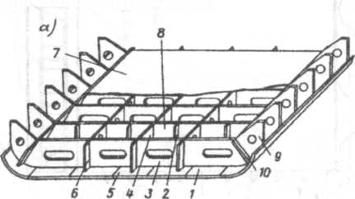

5.5. Виды флоров
Флоры устанавливаются на каждом шпангоуте при поперечной системе набора, а при продольной системе набора днища - флоры устанавливаются через 3-4 шпации. Водонепроницаемые флоры, вертикальный киль и стрингеры служат для образования отдельных цистерн в двойном дне. В случае отсутствия повышенных нагрузок на двойное дно, в средней части судна сплошные флоры могут устанавливаться через 2-4 шпации, в промежутке между ними устанавливаются бракетные или облегченные флоры. (Сплошные флоры вырезаны из цельного листа и могут иметь лазы и отверстия для протока жидкостей и воздуха).

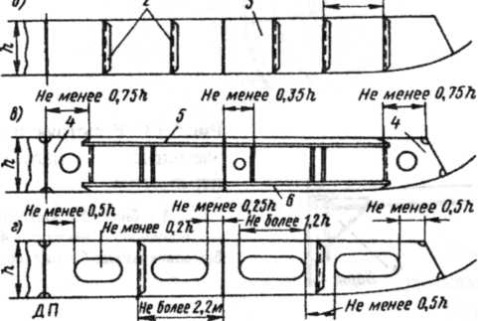

Рис. 5.10. Виды флоров: а - сплошной проницаемый; б -сплошной непроницаемый; в -открытый бракетный; г -открытый облегченный.
I - сплошной флор; 2 - ребра жесткости; 3 - непроницаемый флор; 4 -бракета; 5 - верхняя балка; 6 - нижняя балка.

5.6. Системы набора борта
При поперечной системе набора балками главного направления являются шпангоуты, а перекрестными связями - бортовые стрингеры, (рис.5.11.а) Расстояние между шпангоутами называется шпацией. При продольной системе набора балками главного направления являются
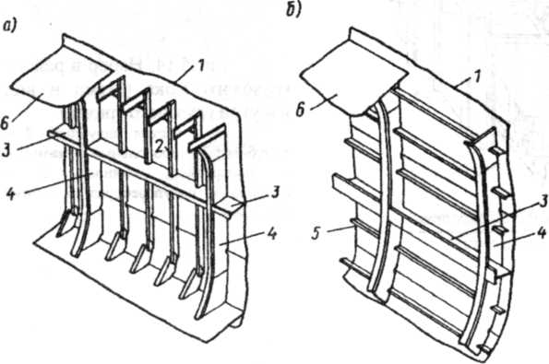
продольные бортовые балки, а перекрестными связями - рамные шпангоуты (рис. 5.11.6)
Рис. 5.11. Бортовые перекрытия: а - поперечная система набора; б -продольная система набора.
1 - обшивка борта; 2 -шпангоут; 3 - бортовой стрингер; 4 - рамный шпангоут; 5 -бортовая продольная балка; 6 -палуба.

5.7. Системы набора палубы
При поперечной системе набора балками главного направления являются бимсы, а перекрестными связями - карлингсы. (рис.5.12.а, 5.13, 5.14).
При продольной системе набора балками главного направления являются продольные подпалубные балки, а перекрестными связями - рамные бимсы (рис.5.13.6)
2 5 4 3 б) 4 2 5 6
Рис.5.12. Конструктивные схемы палубного набора: а - при поперечной системе; б - при продольной системе. 1 - поперечная переборка; 2 -борт; 3 - карлингс; 4 -концевой бимс; 5 - полубимс; 6 - продольная подпалубная балка; 7 - пиллерс.
I I I III)
1^ ДП
ММ
I I
V
Г
3 4 2

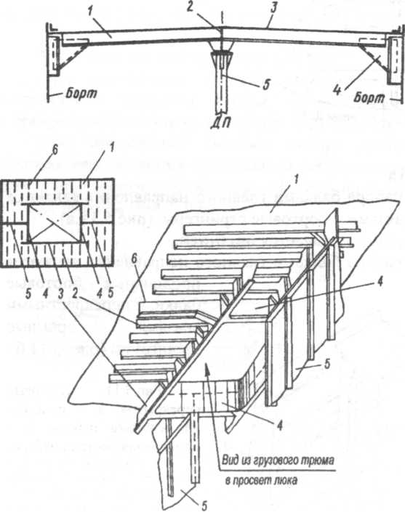

5.8. Ледовые подкрепления корпуса
У судов ледового плавания увеличивается прочность борта в зоне от 0,5м выше зимней ватерлинии до 0,5м ниже балластной ватерлинии. С этой целью в зоне подкреплений между основными шпангоутами устанавливаются меньшего профиля промежуточные шпангоуты. Увеличивается профиль основных шпангоутов, увеличивается толщина бортовой обшивки в зоне подкреплений, устанавливают бортовые стрингеры и рамные шпангоуты.

5.9. Плоские переборки. Отбойные переборки
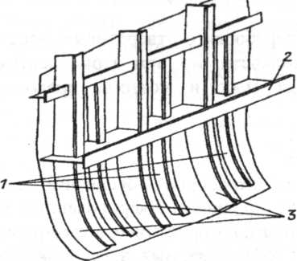
Рис. 5.15. Подкрепление борта судов ледового плавания. 1 - промежуточные шпангоуты, 2 -бортовой стрингер, 3 - основные шпангоуты

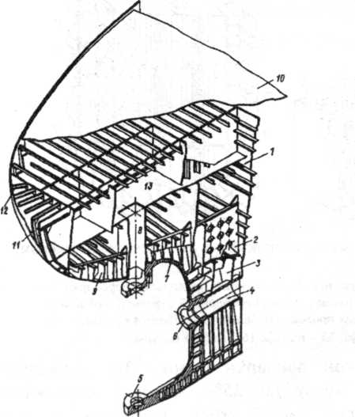
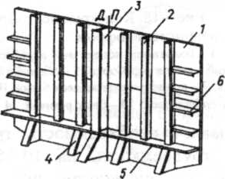
Рис.5.17. Конструкция кормы. 1 - переборка ахтерпика; 2 - переборка отбойная; 3 - флор высокий; 4 - дейдвудная труба; 5 - пятка ахтерштевня; 6 - яблоко ахтерштевня; 7 - арка ахтерштевня; 8 - гельмпортовая труба; 9 - высокие флоры кормового подзора; 10 - настил верхней палубы; 11 - шпангоут поворотный; 12 - бимс веерный; 13 - платформа ахтерпика.
Рис.5.16. Конструкция поперечной переборки.
1 - полотнище переборки; 2 - стойки; 3 - доковая стойка; 4 - кница; 5 - шельф; 6 - ребра жесткости.
Если расстояние между бортами меньше расстояния между палубами или палубой и днищем, то ребра жесткости располагают горизонтально, что позволяет уменьшить массу балок.
Такую конструкцию с горизонтальными ребрами жесткости обычно имеют пиковые переборки: к полотнищу переборки приварены горизонтальные ребра жесткости, концы которых закреплены кницами к ближайшему шпангоуту (рис.5.17).
При качке судна в частично заполненных цистернах возможно быстрое перемещение значительных масс жидкости, что может приводить к гидравлическим ударам, способным разрушить ограждающие конструкции. Поэтому при значительных размерах танков устанавливаются отбойные переборки.
Отбойные переборки - плоские переборки с отверстиями, через которые возможно медленное перетекание жидкости, но при этом гасится энергия быстрого перемещения значительных масс и поэтому предотвращаются гидравлические удары (рис.5.17,2).
5.10. Гофрированные переборки
Жесткость и прочность плоских переборок обеспечивается за счет приварки к листам балок. Жесткость и прочность гофрированных переборок обеспечивается формой листов (полотнищ), которая получается при штамповке на прессах. Большим преимуществом гофрированных переборок является то,
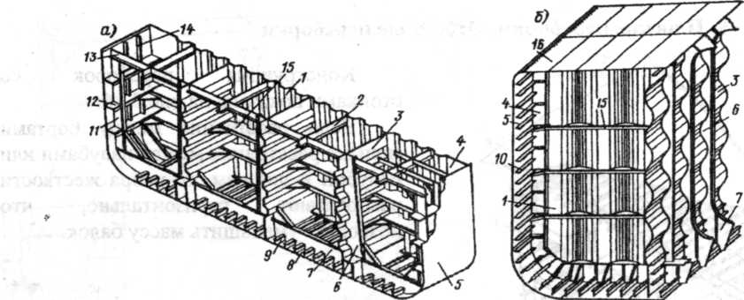
Рис.5.18. Конструкция гофрированных переборок: а - с трапецевидным гофром; б - с волнистым гофром.
1 - полотнище поперечной переборки; 2 - карлингс; 3 - полотнище продольной переборки; 4 -плоский участок переборки; 5 - обшивка борта; 6 - рамная стойка переборки; 7 - флор; 8 - обшивка днища; 9 - продольная днищевая балка; 10 - бортовая продольная балка; 11 - шпангоут рамный, 12 -стрингер бортовой; 13 - бимс рамный; 14 - шпангоут; 15 - шельф; 16 - настил палубы.
что отпадает необходимость трудоемкой приварки балок. Это позволяет снизить трудоемкость на 10-15%, а массу до 25%. Однако, возникают определенные сложности при стыковке частей этих переборок и при соединениях с другими конструкциями. Поперечные переборки выполняются с вертикальными гофрами, а продольные - с горизонтальными. Гофрированные переборки могут подкрепляться мощными рамами (для поперечных - шельфы, а для продольных - рамные стойки). Форма гофра - волнистая, трапециевидная и коробчатая (рис.5.18).

5.11. Наружная обшивка
Наружная обшивка служит для обеспечения непроницаемости и прочности корпуса. Наружная обшивка образована поясьями, расположенными вдоль судна. Поясья состоят из стальных листов, длинной стороной расположенных обычно вдоль судна. Соединение поясьев между собой называется пазом, а соединение листов в поясе (расположенное поперек судна) называется стыком. К оконечностям обычно толщины листов уменьшаются (за исключением местных подкреплений). Горизонтальный киль толще днищевой обшивки, листы ширстрека толще листов борта -на 30%. В процессе эксплуатации необходимо вести учет повреждениям, вмятинам, износу и заменам листов обшивки. Все это выполняется на чертеже "Растяжка наружной обшивки". На этом чертеже изображены все листы обшивки с примыкающими конструкциями. Причем ширина листов (по шпангоуту) выполняется в масштабе, а длина и форма листов искажается (для совмещения с плоскостью чертежа).

5.12. Фальшборт. Леерное ограждение
Фальшборт и леерное ограждение предназначены для предотвращения падения людей за борт. Фальшборт также уменьшает количество воды, попадающей на палубу при волнении и качке. Высота фальшборта и леерного ограждения обычно от 800 до 1500 мм в зависимости от размеров и назначения судна. Между нижней кромкой фальшборта и верхней кромкой ширстрека имеется просвет 100-200мм. Этот вырез является длинным штормовым портиком, через который вода, попавшая на палубу, сливается за борт. Благодаря тому, что фальшборт не связан жестко с ширстреком, напряжения от изгиба корпуса не передаются фальшборту и фальшборт не разрушается.
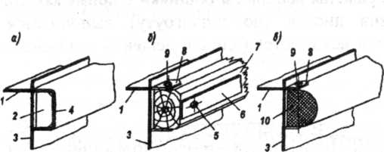

5.13. Привальный брус. Скуловые кили
Рис.5.21. Привальные брусья: а -стальной; б - деревянный; в -резиновый.
1 - палубный стрингер; 2 - бракета; 3 -ширстрек; 4 - металлическая коробка; 5 -крупные шурупы или гвозди; 6 - стальная полоса; 7 - деревянный брус; 8 -проушина (обух); 9 - крепежный болт с гайками; 10 -резиновый брус (/=1000-1200 мм).
Привальный брус служит для предотвращения повреждения конструкций судна при швартовке. Чаще всего привальные брусья устанавливают на портовых судах в 1-2 ряда на борту, а иногда и в 1 ряд на надстройке.
Скуловые кили служат для уменьшения амплитуды бортовой качки. Кили устанавливают так, чтобы они не выступали за габариты корпуса. Протяженность килей до 0,5Ь, высота - от 150 до 1300мм. Так как скуловые кили довольно часто повреждаются, то конструкция их крепления должна быть такой, чтобы при их повреждении не повреждалась наружная обшивка.
Рис. 5.22. Скуловые кили: а - место установки; б - двухслойный киль; в -киль с гребенчатой кромкой; г - киль с подкрепляющей полосой.
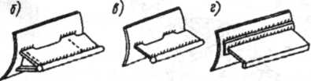

5.14. Подкрепления оконечностей. Форштевень и ахтерштевень
Носовую и кормовую оконечность корпуса судна ограничивают и подкрепляют форштевень и ахтерштевень соответственно. Форштевень и ахтерштевень (рис. 5.23, 5.24) соединены с помощью сварки с наружной обшивкой, с вертикальным и горизонтальным килем, высокими флорами, бортовыми стрингерами, платформами. Таким образом, образуется мощная конструкция, способная воспринять существенные нагрузки, возникающие в
процессе эксплуатации судна (удары о лёд, плавающие предметы, касание причала и других судов, нагрузки от работающего винта и т. д.).
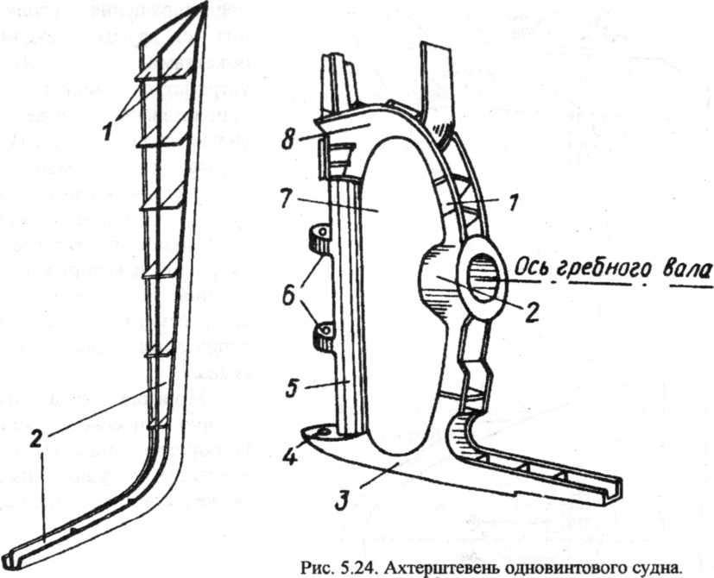
Так как носовая и кормовая оконечности судна испытывают значительные дополнительные нагрузки от ударов волн и др., эти районы судна подкрепляют за счёт уменьшения шпации, дополнительных бортовых и днищевых стрингеров, платформ, высоких флоров, рамных шпангоутов.
1 - старнпост, 2 - яблоко, 3 - подошва, - 4 - пятка, 5 -
РИС. 5.23. Форштевень Сварной.рудерпост, 6 - петля руля, окно, 7-окно, 8 - арка.
I - брештук, 2 - продольное ребро жесткости

6. СУДОВЫЕ УСТРОЙСТВА

6.1. Якорное устройство
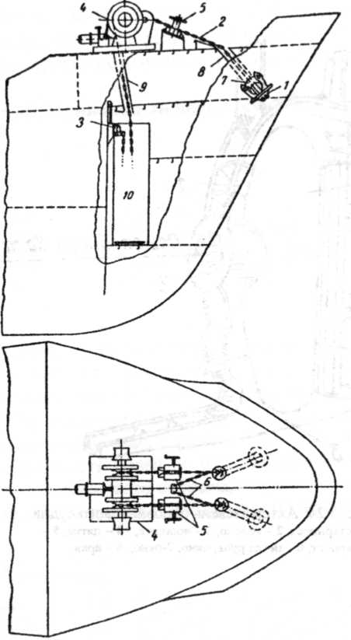
Якорное устройство предназначено для обеспечения надежной стоянки судна на рейде и на глубинах до 80м. Якорное устройство также используется при швартовке к причалу и отшвартовке, а также для быстрого погашения
Рис.6.1. Схема размещения носового якорного устройства.
1 - якорь; 2 - якорная цепь; 3 - устройство для быстрой отдачи коренного конца якорной цепи; 4 - брашпиль; 5 -винтовой стопор; 6 - цепной стопор; 7 - бортовой якорный клюз; 8 - клюзовая труба; 9 - цепная труба; 10 - цепной ящик.
инерции в целях
предотвращения столкнове-
ния с другими судами и
объектами. Якорное
устройство может быть использовано также для снятия судна с мели. В этом случае якорь завозят на шлюпке в нужную сторону и судно при помощи якорных механизмов подтягивается к якорю. В некоторых случаях якорное устройство, а также его элементы, могут быть использованы для буксировки судна.
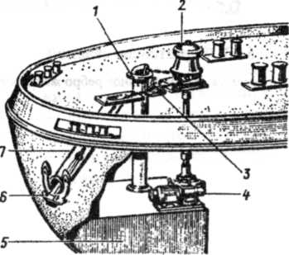
Морские суда имеют обычно носовое якорное устройство (рис.6.1), но на некоторых судах имеется также и кормовое (рис.6.2).
Рис.6.2. Кормовое якорно-швартовное устройство.
1 - цепная труба; 2 - шпиль; 3 - стопор закладным палом; 4 - электродвигатель; 5 цепной ящик; 6 - якорь; 7 - клюзовая труба.

Якорное устройство обычно включает следующие элементы :
- якорь, который благодаря своей массе и форме, входит в грунт, создавая тем самым необходимое сопротивление перемещению судна или плавучего объекта;
- якорная цепь, передающая усилие от судна к находящемуся на грунте якорю, используется для отдачи и подъема якоря;
- якорные клюзы, позволяющие якорной цепи проходить сквозь элементы корпусных конструкций, направляющие движение канатов при отдаче или выбирании якоря, в клюзы якоря втягиваются для хранения по-походному;
- якорный механизм, обеспечивающий отдачу и подъем якоря, торможение и стопорение якорной цепи при стоянке на якоре, подтягивание судна к якорю, закрепленному в грунте;
- стопоры, которые служат для крепления якоря по-походному;
- цепные ящики для размещения якорных цепей на судне;
- механизмы крепления и дистанционной отдачи якорной цепи, обеспечивающие крепление коренного конца якорной цепи и быструю его отдачу в случае необходимости.
Якоря в зависимости от их назначения разделяют на становые, предназначенные для удержания судна в заданном месте, и вспомогательные ~ для удержания судна в заданном положении во время стоянки на основном якоре. К вспомогательным относится кормовой якорь — стоп-анкер, масса которого составляет 1/3 массы станового и верп, - легкий якорь который можно завозить в сторону от судна на шлюпке. Масса верпа равна половине массы стоп-анкера. Количество и масса становых якорей для каждого судна зависит от размеров судна и выбирается по Правилам Регистра судоходства .
Основными частями любого якоря являются веретено и лапы. Якоря различают по подвижности и количеству лап (до четырех) и наличию штока. К безлапым относят мертвые якоря (грибовидные, винтовые, железобетонные), используемые при установке плавучих маяков, дебаркадеров и других плавучих сооружений.
Существует несколько типов якорей, которые используются на морских судах в качестве становых и вспомогательных. Из них наиболее распространенными являются якоря Холла, Матросова, адмиралтейский (ранее использовался), и др.
Якоря должны отвечать определенным требованиям: 1) быстро отдаваться и удобно крепиться по-походному; 2) обладать большой держащей силой при меньшей массе; 3) быстро забирать грунт и легко от него отделяться.
Адмиралтейский якорь (рис.6.За) широко применялся во времена парусного флота, благодаря простоте своей конструкции и большой держащей силе - до 12 весов якоря. При протяжке якоря из-за перемещении судна шток ложится плашмя на грунт, при этом одна из лап начинает входить в грунт. Так как в грунте находится только одна лапа, то при изменении направления натяжения цепи (рыскании судна) лапа практически не разрыхляет грунт и этим объясняется высокая держащая сила этого якоря. Но его сложно убирать по-походному (из-за штока он не входит в клюз и его приходится убирать на
палубу), кроме того, на мелководье представляет большую опасность для других судов торчащая из грунта лапа, а также за нее может запутаться якорная цепь. Поэтому на современных судах они используются только в качестве стоп-анкеров и верпов, при эпизодическом применении которых недостатки его не столь существенны, а высокая держащая сила необходима.
Якорь Матросова (рис.6.3 в) имеет две поворотные лапы, расположенные близко к штоку. Благодаря этому при рыскании судна лапы практически не разрыхляют грунт, и поэтому увеличивается держащая сила якоря до 10-кратной силы тяжести якоря. Для того, чтобы якорь во всех случаях ложился плашмя на грунт, в головной части якоря имеются штоки с фланцами и после протяжки судном якорь ложится плашмя и, благодаря выступающим частям головной части, лапы поворачиваются и входят в грунт. Этот якорь получил распространение на речных и небольших морских судах, так как его большая держащая сила позволяет уменьшить массу и изготавливать якорь не только литым, но и сварным. Из якорей подобного типа известны якоря Данфорта, Болдта и др.
Якорь Холла (рис.6.3.б) состоит из двух больших стальных деталей: веретена и лап с головной частью, соединенных при помощи штыря и стопорных болтов.
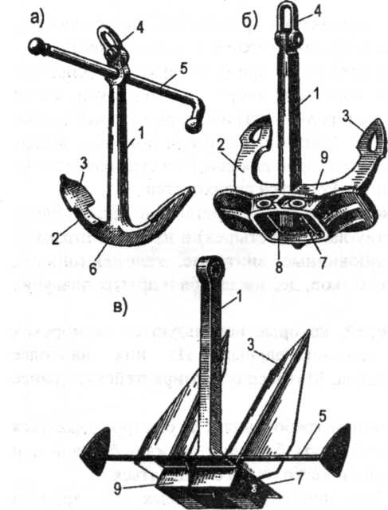
Этот якорь не имеет
штока, и при уборке
веретено втягивается в клюз,
а лапы прижимаются к
корпусу. Среди большого
числа якорей без штока
якорь Холла выгодно
отличается малым
количеством деталей и
держащей силой, которая
равна четырёх-
шестикратному весу якоря.
Большие зазоры в местах
соединения деталей
исключают возможность заклинивания лап. При
_{м} падении на грунт, благодаря
Рис.6.3. Типы якорей: а-адмиралтейский; б ^{г}
-Холла; в-Матросова сварной конструкции. ^{ши}Р^{око} расставленным
I - веретено; 2 - рог; 3 - лапа; 4 - скоба; 5 - шток; 6 - тренд; 7 - ЛЭПаМ, ЯКОрЬ ЛОЖИТСЯ
валик; 8-болт; 9-головная часть. ПЛаШМЯ И При ПрОТЯЖКе
выступающие детали
головной части заставляют лапы поворачиваться в
сторону грунта и входить в него. Зарываясь в грунт обеими лапами, этот якорь не представляет опасности для других судов на мелководье и исключается возможность запутывания за него якорной цепи. Но из-за того, что две широко расставленные лапы находятся в грунте, при рыскании судна грунт разрыхляется и держащая сила этого якоря намного меньше чем адмиралтейского при одной лапе в грунте. Якорь Холла, благодаря быстроте отдачи и простоте уборки, получил на морских судах самое широкое распространение. Из якорей подобного типа известны якоря Грузона, Крусон, Юнион, Тейлор, Спек и др.
На малых судах и баржах используют многолапные бесштоковые якоря, называемые кошками. Суда ледового плавания снабжают специальными однолапными бесштоковыми ледовыми якорями, предназначенными для удержания судна у ледового поля.
Якорная цепь служит для крепления якоря к корпусу судна. Она состоит из звеньев (рис.6.4), образующих смычки, соединенные одна с другой при помощи специальных разъемных звеньев. Смычки образуют якорную цепь длиной от 50 до 300 м. В зависимости от расположения смычек в якорной цепи различают якорную (крепящуюся к якорю), промежуточные и коренную
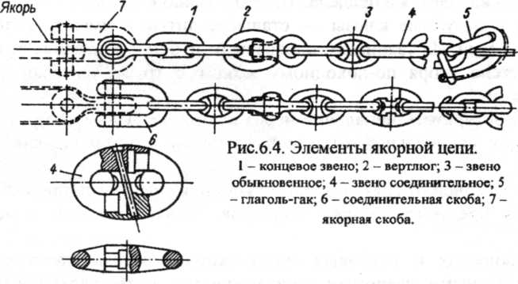
смычки (крепящуюся к корпусу судна). Длины якорной и коренной смычек не регламентируются, а длина промежуточной смычки, имеющей нечетное число звеньев, составляет 25-27,5м. Крепят якорь к якорной цепи при помощи якорной скобы. Чтобы предупредить скручивание цепи, в якорную и коренную смычки включают поворотные звенья - вертлюги.
Якорные цепи различают по их калибру - диаметру поперечного сечения прутка звена. Звенья цепей калибром более 15 мм должны иметь распорки -контрфорсы. У крупнейших судов калибр якорных цепей достигает 100— 130мм. Для контроля за длиной вытравленной цепи каждая смычка в начале и конце имеет маркировку, указывающую на порядковый номер смычки. Маркировку делают путем наматывания отожженной проволоки на контрфорсы соответствующих звеньев, которые окрашивают в белый цвет.
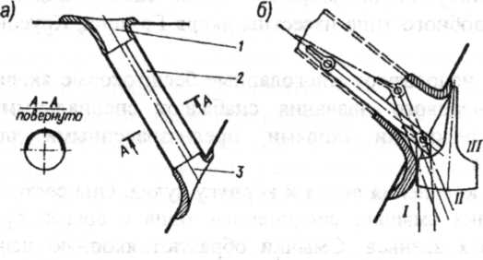
Якорные клюзы выполняют на судах две важные функции — обеспечивают беспрепятственный проход якорной цепи через корпусные конструкции при отдаче и выбирании якоря и обеспечивают удобное и безопасное размещение бесштокового якоря в походном положении и его быструю отдачу. Якорные клюзы состоят из клюзовой трубы, палубного клюза и бортового клюза.
Рис.6.5. Якорный клюз: а - конструкция; б - положение якоря при втягивании в клюз.
1 - палубный клюз; 2 - клюзовая труба; 3 - бортовой клюз.

Клюзовую трубу
обычно выполняют
стальной сварной из двух
половин (по диаметру),
причем нижняя половина
трубы толще верхней, так
как она подвергается
большему износу
движущейся цепью. Внутренний диаметр трубы принимают равным 8 — 10 калибрам цепи, а толщина стенки нижней

половины трубы находится в пределах 0,4—0,9 калибра цепи.
Бортовые и палубные клюзы — стальные литые и имеют утолщения в местах прохода цепи. Их сваривают с клюзовой трубой и приваривают к палубе и борту. Веретено якоря по-походному входит в трубу; снаружи остаются только лапы якоря.
Чтобы предотвратить попадание через клюзы воды на палубу, палубный клюз закрывают специальной откидной крышкой с выемкой для прохода якорной цепи.
Для очистки водой от грязи и донного фунта якоря и цепи при выбирании, в трубе клюза предусмотрен ряд штуцеров, подсоединенных к пожарной магистрали.
На пассажирских и портовых судах якорные клюзы часто делают с нишами — стальными сварными конструкциями, представляющими собой углубления в бортах судна, в которые входят лапы якоря. Якорь, втянутый в такой клюз, не выступает за плоскость бортовой наружной обшивки. Эти клюзы имеют ряд преимуществ, основные из которых следующие: снижение

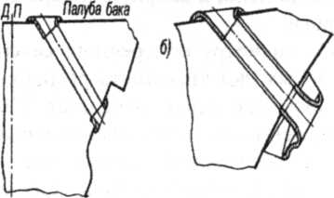
возможности повреждений судов при швартовных операциях, буксировке и движении во льдах, а также улучшение прилегания лап к наружной обшивке за счет изменения наклона внутренней поверхности клюза.
Рис.6.6.Якорные клюзы: выступающий
:: а - с нишей; б -
в)
Выступающий клюз показан на рис.6.6 б, где ясно видно его отличие от обычного клюза. Выступающие

клюзы применяют на судах с бульбообразной формой носа, что позволяет исключить удары якоря о бульб при его отдаче.
Открытые клюзы, представляющие собой массивную отливку с желобом для прохода якорной цепи и веретена якоря, устанавливают в месте соединения палубы с бортом. Их применяют на низкобортных судах, на которых обычные клюзы нежелательны, так как через них на волнении на палубу попадает вода.
Якорные механизмы служат для отдачи якоря и якорной цепи при постановке судна на якорь; стопорения якорной цепи при стоянке судна на якоре; снятия с якоря — подтягивания судна к якорю, выбирания цепи и якоря и втягивания якоря в клюз; выполнения швартовных операций, если нет специально предусмотренных для этих целей механизмов.
На морских судах используют следующие якорные механизмы: брашпили (полубрашпили), якорные или якорно-швартовные шпили и якорно-швартовные лебедки. Основным элементом любого якорного механизма, работающего с цепью, является цепной кулачковый барабан-звездочка. Горизонтальное положение оси звездочки свойственно брашпилям, вертикальное - шпилям. У некоторых современных судов (по ряду причин) обычные брашпили или шпили применять нецелесообразно. Поэтому на таких судах устанавливают якорно-швартовные лебедки.
Брашпиль предназначен для обслуживания одновременно цепей левого и

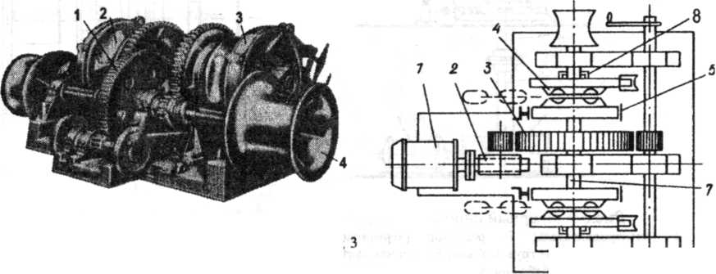
правого бортов. На крупнотоннажных судах применяются раздельные полубрашпили, смещенные к бортам. Брашпиль состоит из двигателя, редуктора и размещенных на грузовом
Рис.6.7. Брашпиль паровой. 1 - цилиндрические шестерни; 2 - цепная звездочка; - ленточный тормоз; 4 - турачка.
Рис.6.8. Брашпиль электрический (схема).
1 - двигатель; 2 - червячный редуктор; 3 -цилиндрические шестерни; 4 - цепная звездочка; 5 -ленточный тормоз; 6 - турачка; 7 - грузовой вал.
валу цепных звездочек и турачек (швартовных барабанов для работы со швартовами). Звездочки сидят на валу свободно и при работе двигателя могут вращаться только тогда, когда они соединены с грузовым валом специальными кулачковыми муфтами. Каждая звездочка снабжена шкивом с ленточным тормозом. Брашпили обеспечивают совместную или раздельную работу звездочек левого и правого бортов. Использование фрикционных муфт позволяет смягчить ударные нагрузки и обеспечить плавное включение звездочек. Отдача якоря на малых глубинах производится за счет его собственной массы и массы цепи. Скорость при этом регулируют при помощи ленточного тормоза брашпиля. На больших глубинах цепь вытравливается с помощью механизма брашпиля. Турачки сидят на грузовом или промежуточном валу жестко и всегда вращаются при включенном двигателе. В носовом якорном устройстве обе звёздочки и швартовные барабаны имеют один привод.
Механизм шпиля обычно разделен на две части, одна из которых, состоящая из звездочки и швартовного барабана, располагается на палубе, а другая, включающая редуктор и двигатель, - в помещении под палубой. Вертикальная ось звездочки позволяет неограниченно варьировать в горизонтальной плоскости направление движения цепи; наряду с хорошим внешним видом и незначительным загромождением верхней палубы - это является существенным преимуществом шпиля. Часто якорный и швартовный механизмы объединяют в одном якорно-швартовном шпиле.
Якорно-швартовные лебедки. В настоящее время в якорном устройстве
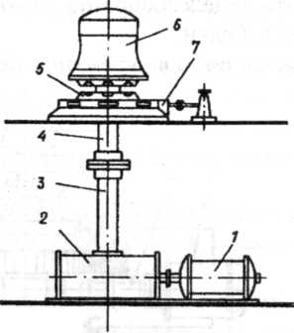
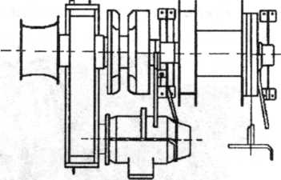
крупнотоннажных судов стали применять якорно-швартовные лебедки с гидравлическим приводом и дистанционным управлением. Эти лебедки компонуются из полубрашпилей и автоматических швартовных лебедок, которые имеют один привод. Якорно-швартовные лебедки могут обслуживать якорное устройство с калибром цепи до 120 мм. Они отличаются высоким КПД, меньшей массой и безопасностью в работе.
Рис.6.9. Якорный шпиль. 1- электродвигатель; 2- редуктор (червячный); 3 -вертикальный вал; 4- грузовой вал; 5 - цепная звездочка; 6 -турачка; 7 - ленточный тормоз.
Рис.6.10.Якорно-швартовная лебёдка (полубрашпиль с швартовным барабаном). Схема.
Якорные механизмы могут быть с паровым, электрическим или гидравлическим приводом.
Стопоры предназначены для крепления якорных цепей и удержания якоря в клюзе в походном положении. Для этого используют винтовые кулачковые стопоры, стопоры с закладным звеном (закладные стопоры) и для более плотного прижатия якоря к клюзам - цепные стопоры.
Закладной стопор (рис.6.11) состоит из двух неподвижных щек, позволяющих цепи свободно проходить между ними по выемке, соответствующей форме нижней части вертикально ориентированного звена. На одной из щек в прорези укреплен закладной пал, свободно входящий в вырез противоположной щеки. Наклон выреза таков, что усилие, создаваемое застопоренной цепью, полностью воспринимает пал. Этот стопор рекомендуется для цепей калибром более 72 мм.
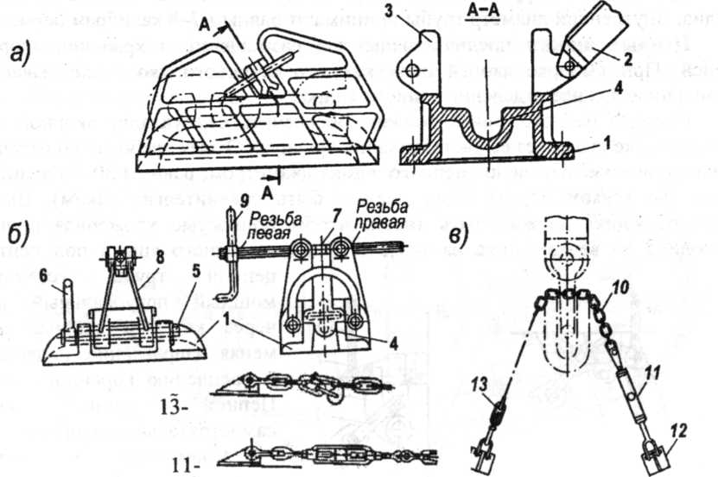
В винтовом стопоре основанием служит плита, в средней части которой сделан желоб для прохода звеньев цепи. На малых судах горизонтально ориентированное звено прижимается двумя нащечинами к плите основания. Нащечины закреплены шарнирно и приводятся в движение винтом с противоположными трапецеидальными резьбами. В открытом положении нащечины дают возможность цепи свободно скользить по желобу основания. Чтобы цепь при движении не могла повредить винт, стопор имеет ограничивающую дугу. Стопорение цепи происходит в результате действия сил
Рис.6.11.Конструкция стопоров якорной цепи: а-закладной, б-винтовой, в - цепной.. 1 - плита-основание; 2- закладной пал; 3 - щека; 4 - желоб; 5 - штырь; 6 - дуга; 7 - винт; 8 - нащечина; 9 -рукоятка; 10 - цепочка; 11 - талреп; 12 - обух; 13 - глаголь-гак.

трения при прижиме нащечинами звена цепи к плите стопора. На крупных судах (с большим калибром цепи) этим способом не удается обеспечить необходимое усилие для стопорения цепи. Поэтому между двумя вертикально, расположенными звеньями вводятся кулачки расположенные на нащёчинах при аналогичной схеме стопора.
Цепной стопор представляет собой короткую цепную смычку (меньшего калибра), пропускаемую через якорную скобу и которая закрепляется своими двумя концами к обухам на палубе. С помощью талрепа, включенного в один конец, цепи, подтягивают якорь в клюз до плотного прилегания лап к наружной обшивке. Глаголь-гак, включенный в другой конец цепи, служит для быстрой отдачи стопора Ленточный тормоз брашпиля (шпиля) используют в качестве основного стопора при стоянке судна на якоре. Такое стопорение имеет ряд преимуществ, среди которых важнейшим является возможность потравливания цепи за счет проскальзывания тормозного шкива относительно тормозной ленты при рывках.
Цепная труба служит для направления якорной цепи от палубы до цепного ящика. В верхней и нижней частях цепная труба имеет раструбы. Цепные трубы располагают вертикально или слегка наклонно, так чтобы нижний конец находился над центром цепного ящика. При установке брашпиля верхний раструб цепной трубы крепят на его фундаментной раме. При установке шпиля применяют угловой поворотный раструб, который состоит из литого корпуса и крышки, шарнирно-закрепленной в его верхней части. Крышка закрывает раструб, предохраняя цепной ящик от попадания в него воды, и позволяет при необходимости удержать на палубе участок якорной цепи для осмотра, для чего в ней имеется отверстие, соответствующее звену цепи.
Длина цепной трубы зависит от расположения цепного ящика по высоте судна. Внутренний диаметр трубы принимают равным 7-8 калибрам цепи.
Цепные ящики предназначены для размещения и хранения якорных цепей. При выборке якорей цепь каждого станового якоря укладывают в отведенное для нее отделение цепного ящика.
Размеры цепного ящика должны обеспечить самоукладку якорной цепи при выборке якоря без ее растаскивания вручную. Этому требованию отвечают цилиндрические отделения цепного ящика диаметром, равным 30-35 калибрам цепи (во всяком случае ящик должен быть сравнительно узким). Высота цепного ящика должна быть такой, чтобы полностью уложенная цепь не доходила до верха ящика на 1-1,5 м. На дне цепного ящика под центром
цепной трубы установлен мощный полуовальный рым, через который якорная цепь, меняя направление, подводится к креплению коренного конца. Цепной ящик имеет самостоятельное осушение.
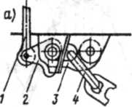
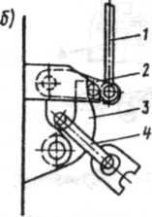
Крепление и отдача якорной цепи. В верхней части цепного ящика расположено специальное устройство для крепления и экстренной отдачи коренного конца якорной цепи.
Рис.6.12. Устройство для крепления и отдачи коренного конца якорной цепи: а - на крышке цепного ящика; б - на переборке.
1 - тяга привода; 2 - рычаг; 3 - фигурный гак; 4 - концевое звено.

Необходимость быстрой отдачи может возникнуть при пожаре на соседнем судне, внезапном изменении погодных условий и в других случаях, когда судно должно быстро покинуть якорную стоянку.
До недавнего времени крепление коренной смычки к корпусу осуществлялось жвако-галсом - содержащим глаголь-гак. Отдача цепи производилась только из цепного ящика.
В последние годы для отдачи якорной цепи вместо глаголь-гака, который небезопасен при отдаче цепи, стали применять откидные гаки с дистанционным приводом. Принцип действия откидного якорного гака такой же, как и глаголь-гака, с той лишь разницей, что стопор откидного гака отдается при помощи дистанционного валикового или иного привода. Управление этим приводом расположено непосредственно у якорного механизма.
6.2. Швартовное устройство
Швартовное устройство предназначено для закрепления судна у причала или других сооружений. Элементы швартовного устройства:
-швартовы - канаты, которые закрепляются одним концом на берегу или другом сооружении;
-кнехты - служат для закрепления судового конца швартовов;
-киповые планки, клюзы - предназначены для предотвращения изломай уменьшения трения швартовов;
-швартовные механизмы - служат для подбирания (подтягивания) и стопорения швартовов;
-вьюшки, банкетки - предназначены для хранения швартовов;
-кранцы- служат для смягчения ударов при швартовке судна, (рис.6.15).
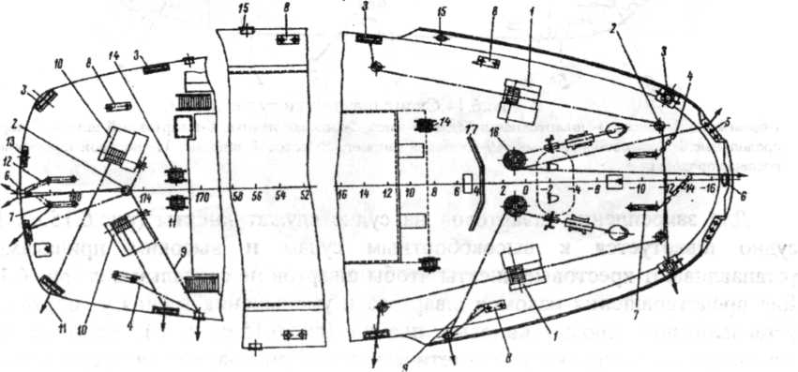
Общая схема швартовного устройства показана на рис. 6.13.
Рис. 6.13.Общая схема швартовного устройства.
1-лебёдка швартовная автоматическая, 2-роульс направляющий; 3-клюз швартовный шестироульсный; 4-стопор швартовного каната; 5- киповая планка с тремя роульсами; 6- клюз буксирный; 7- кнехт буксирный; 8 -кнехт швартовный; 9- канат швартовный; 10- лебедка швартовная автоматическая с турачкой; 11-швартов;12- стопор буксирного каната; 13- киповая планка с двумя роульсами и намёткой; 14- вьюшка бесприводная с тормозом; 15- клюз швартовный; 16- шпиль якорношвартовный; 17- влноотбойник.
Швартовы - стальные, растительные или синтетические канаты (тросы). В настоящее время наиболее широко применяются синтетические швартовы. Эти швартовы имеют ряд преимуществ: они легкие, гибкие, прочные, упругие (гасятся рывки), но есть и недостатки: оплавляются при трении, разрушаются на солнце, при разрыве выделяют колоссальную кинетическую энергию (что опасно для швартовщиков). Для предотвращения искрообразования эти швартовы должны быть пропитаны морской водой. Растительные швартовы (пеньковые, сизальские, манильские) - гибкие, но менее прочные, подвержены гниению и применяются в настоящее время сравнительно редко. Стальные швартовы прочные, но более тяжёлые и жёсткие. Для возможности работы со стальными швартовами они должны состоять не менее чем из 144 проволочек и 7 мягких сердечников. Эти швартовы также применяются достаточно редко.
Швартовы на забортном конце имеют петлю - огон, который накидывают на береговой пал. Для подачи швартовов на берег или другое сооружение обычно используется бросательный конец -лёгкий пеньковый трос с песком в тросовой оплетке на конце (рис.6.15.и). С помощью этого лёгкого троса на берег вытягиваются сравнительно тяжёлые швартовы.
В зависимости от положения относительно судна швартовы называются: продольные, прижимные, шпринги (носовые и кормовые соответственно) (Рис.6.14).
7 8 3 10 11
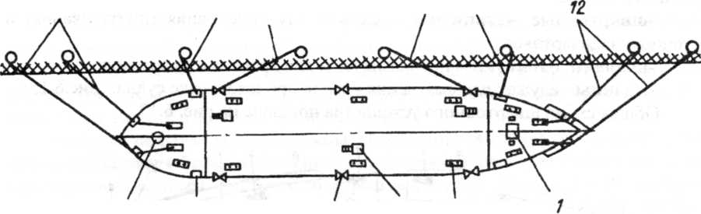
6 5 ч 3 2
Рис.6.14.Схема швартовки судна лагом.
1-брашпиль, 2- кнехт, 3- швартовная лебёдка, 4-клюз, 5-киповая планка, 6-швартовный шпиль, 7-кормовые продольные,8- кормовой прижимной.9-кормовой шпринг, 10 носовой шприиг, 11- носовой прижимной, 12-носовые продольные.
Для закрепления швартовов на судне служат кнехты (рис.6.15.а). Если судно швартуется к высокобортным судам и высоким причалам, то устанавливают крестовые кнехты чтобы швартов не соскальзывал (рис.6.\5.б). Для предотвращения изломов швартова и уменьшения трения у борта судна устанавливают клюзы, киповые планки (рис.6.15.в, г, д). Если на судне используются швартовы из синтетических материалов, то для предотвращения быстрого износа швартовов устанавливают клюзы с поворотной обоймой (рис.6.15.е). Благодаря тому, что обойма поворачивается при натяжении швартова, роульсы оказываются в плоскости судовой и береговой ветви швартова, что исключает трение скольжения. В ряде случаев с этой же целью используются многороульсные клюзы, которые образованы несколькими горизонтально и вертикально расположенными роульсами. Но при некоторых углах наклона швартова происходит его защемление и деформация, что приводит к быстрому износу швартова.
По-походному швартовы хранятся на вьюшках (рис.6.15.лс), барабанах автоматических швартовых лебёдок и на банкетах. На ряде современных судов вьюшки имеют электрический привод, что позволяет облегчить работы по швартовке судна. Банкетки - решетчатые деревянные площадки, которые служат для хранения швартовов, свёрнутых в бухты.
Для подтягивания швартовов служат турачки брашпиля, швартовные шпили, швартовные лебедки, автоматические швартовные лебедки, многобарабанные швартовные лебедки.
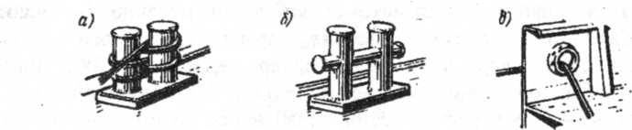
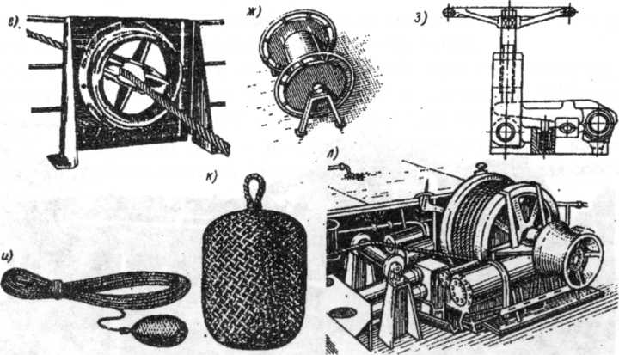
Рис. 6.15.Элементы швартовного устройства:
я-кнехт прямой двухтумбовый; б-кнехт двухтумбовый крестовый; в-клюз швартовный; г-киповая планка с двумя роульсами; д-киповая планка с тремя роульсами; е-клюз с поворотной обоймой (самоориентрующийся); ж- вьюшка для швартовов; з- стопор стационарный для швартова; и- бросательный конец; к- кранец мягкий; л- автоматическая швартовная лебёдка.
При отсутствии швартовных лебёдок, после подтягивания швартова с помощью механизмов, швартов необходимо застопорить, а затем перенести на кнехт и закрепить восьмёрками. Для стопорения швартова на него накладываются тросовые стопоры обычно из того же материала, что и швартов, а иногда используются стационарные стопоры (рис. 6.15 з).
Автоматические швартовные лебедки (рис.6.15^поддерживают усилие в швартове в заданных пределах за счет потравливания или подбирания швартова. Если длина швартова превысит заданную величину, то для исключения аварии лебёдка стопорится и подает звуковой сигнал. На автоматических швартовных лебедках весь швартов находится на барабанах, что значительно упрощает работы по швартовке и при изменении осадки судна. Но так как автоматические лебёдки громоздкие, то не удаётся установить количество лебёдок, соответствующее числу швартовов, которые обычно подаёт судно. Кроме того, автоматика обычно быстро выходит из строя.
На многих современных судах появились многобарабанные швартовные лебёдки. Эти лебёдки не имеют автоматики, но значительно облегчают работы по швартовке за счёт того, что на барабанах находится минимально необходимое число швартовов (так на балкере дедвейтом 75000 тонн имеется по 8 швартовных барабанов на носу и корме). От механизма этой лебёдки отходит вал, на котором расположены барабаны со швартовами (от двух до 4). Каждый барабан может соединяться с валом или отсоединяться от него с помощью кулачковой муфты (аналогично цепной звездочке) и каждый барабан имеет свой стопор. Это позволяет оператору работать с любым барабаном (рис. 6.16 и рис. 6.17).
Рис.6.17. Двух барабанная швартовная лебедка с гидроприводом.
6.3. Рулевое устройство
Рулевое устройство предназначено для обеспечения управляемости судном (устойчивости на курсе и поворотливости).
Общий вид рулевого устройства показан на рис.6.19. В состав рулевого устройства входят руль, привод руля, привод управления.
В руль входит перо руля и баллер. Основой пера руля является мощная вертикальная балка - рудерпис. С рудерписом соединены горизонтальные рёбра жесткости и петли. По сечению рули делятся на пластинчатые и обтекаемые. Обтекаемый руль - пустотелый в сечении имеет каплевидную форму, улучшает управляемость, увеличивает КПД винта, обладая собственной
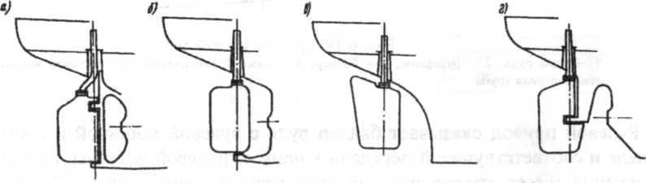
Рис. 6.18.Основные типы рулей: а - обыкновенный небалансирный; б -балансирный; в - балансирный подвесной; г - полубалансирный полуподвесной.
плавучестью, уменьшает нагрузку на подшипники. Из-за этих преимуществ практически все морские суда имеют обтекаемые рули. По положению оси вращения рули делятся на: небалансирные, полубалансирные и балансирные, По методу крепления к корпусу судна - обыкновенные, подвесные и
полуподвесные (рис.6.18). У балансирных и полубалансирных рулей часть площади руля (до 30%) расположена впереди оси вращения руля, что уменьшает момент и мощность, необходимую для поворота руля.
Баллер служит для передачи вращающего момента на перо руля и его поворота. Баллер - прямой или изогнутый стержень, который крепится одним концом к перу руля с помощью фланцев, а другой конец входит через гельмпортовую трубу и сальник в корпус судна. Баллер поддерживается подшипниками, на его верхний конец насажен румпель - одноплечий или двуплечий рычаг.
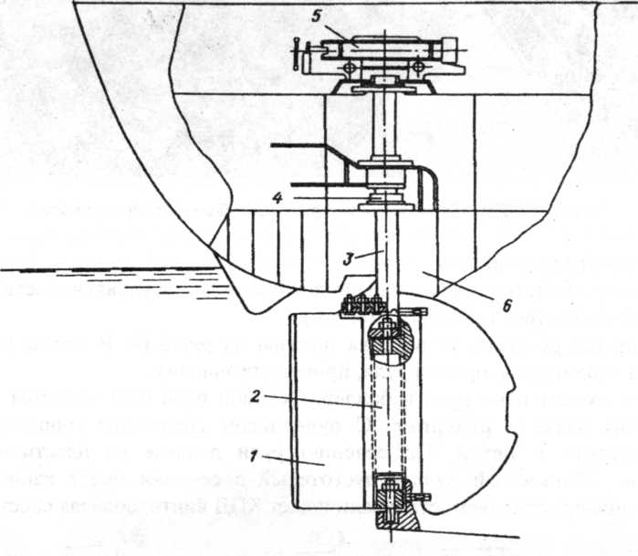
Рис. 6.19. Рулевое устройство. 1 - перо руля; 2 - рудерпис; 3 - баллер; 4 - нижний подшипник; 5 - рулевая машина; 6 -гельпортовая труба.

Рулевой привод связывает баллер руля с рулевой машиной и состоит из румпеля и соответствующей передачи к нему от рулевой машины. Наибольшее применение имеет гидравлический плунжерный привод рис. 6.20. Находят применение зубчатосекторный привод, румпельный и винтовой (рис.6.21).
От рулевого устройства зависит безопасность судна, поэтому требуется, чтобы кроме основного привода был и запасной. Основной привод должен обеспечивать поворот руля на полном ходу судна с 35° одного борта до 30° другого борта за 28 сек (механический ограничитель поворота руля на 35°, а конечный выключатель на 30°). Запасной привод должен обеспечивать перекладку руля при половинной скорости (но не менее 7 узлов) с 20° на 20°
другого борта за 60 сек. Аварийный привод должен быть предусмотрен, если какая-либо ватерлиния проходит выше палубы румпельной (помещения, где размещена рулевая машина).
Рис. 6.20. Общий вид (а) и схема действия электрогидравлической
рулевой машИНЫ (б): 1-баллер, 2 -румпель, 3 - цилиндр, 4 - плунжер, 5 -электродвигатель, 6 - масляный насос, 7 пост управления.
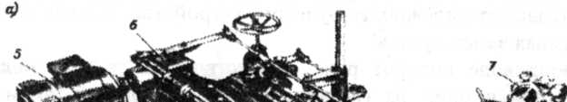
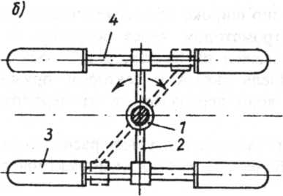
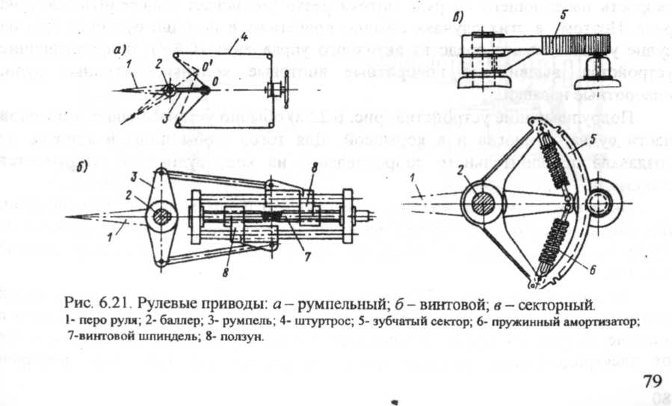
Учитывая особую важность рулевого устройства для безопасности судна, на современных судах обычно устанавливают два одинаковых привода, которые соответствуют требованиям к основному приводу (рис. 6.20). Это значительно повышает надёжность рулевого устройства, так как в этом случае возможна взаимная замена узлов.
При гидроприводе поворот руля осуществляется за счёт подачи масла высокого давления в один из гидроцилиндров и под действием плунжера поворачивается румпель и руль (из противоположного гидроцилиндра масло свободно сливается).
Ручной румпельный привод (рис.6.21.а) применяется на катерах. Так как тросы намотаны на барабан в противоположных направлениях, то при вращении штурвала с барабаном один трос удлиняется, а второй укорачивается, что заставляет поворачиваться румпель и руль.
Винтовой привод (рис.6.21.б) применяется на небольших судах. Так как резьба на шпинделе в районе ползунов противоположного направления, то при вращении шпинделя в одну сторону ползуны сближаются, а при вращении в другую - удаляются друг от друга. Это заставляет поворачиваться румпель и руль.
Зубчато-секторный привод достаточно широко применяется (рис.6.21.в) и приводится в движение обычно электромотором через редуктор. В этом приводе румпель как всегда жёстко посажен на баллер, а зубчатый сектор свободно вращается на баллере. Румпель связан с сектором пружинным аммортизатором, что смягчает удары волн передаваемые от пера руля на редуктор
Привод управления рулевой машины связывает штурвал, расположенный в рулевой рубке и рулевую машину. Наиболее распространены электрический и гидравлический приводы.
В узкостях на малом ходу судно плохо слушается руля, так как малая скорость набегающего на руль потока резко уменьшает поперечную силу на руле. Поэтому в этих случаях обычно прибегают к помощи буксиров или на судне устанавливают средства активного управления (САУ): подруливающие устройства, выдвижные поворотные винтовые колонки, активные рули, поворотные насадки.
Подруливающие устройства (рис. 6.22.а) обычно устанавливают в носовой части судна, а иногда и в кормовой. Для того, чтобы ниша в корпусе не создавала дополнительного сопротивления на ходу судна, она закрывается жалюзями.
Выдвижная рулевая колонка обеспечивает упор в любом направлении, поэтому она часто используется на судах и плавсредствах для удержания на одном месте на больших глубинах. На малых глубинах возможно повреждение колонки.
Активный руль (рис.6.23) - это установленный в пере руля небольшой винт с приводом от электродвигателя или гидродвигателя, расположенного в капсуле, встроенной в руль. В некоторых случаях привод винта осуществляется от электродвигателя, расположенного в румпельной через вал, который
проходит через полый баллер. При неработающем главном двигателе руль может поворачиваться до 90° и создавать упор в нужном направлении при работе вспомогательного винта. Иногда этот вариант САУ используется, когда необходимо обеспечить малую скорость судна порядка 2-4 узлов

Рис. 6.22. Подруливающее устройство (а) и выдвижная поворотная движительно-рулевая колонка (б).
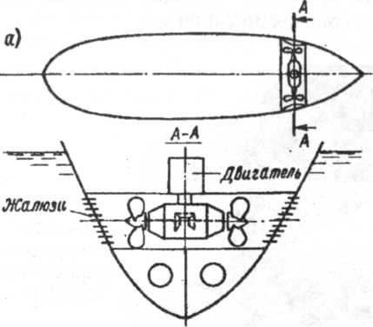
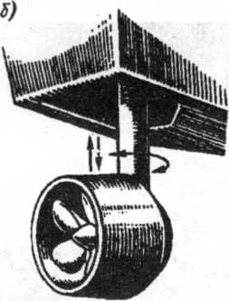
Поворотная насадка (рис. 6.23.6) представляет собой обтекаемое кольцеобразное тело, внутри которого вращается винт. При повороте насадки отклоняется отбрасываемая винтом струя воды, что вызывает поворот судна. Поворотная насадка значительно улучшает поворотливость на малых ходах и особенно на заднем ходу. Это объясняется тем, что вся струя воды отклоняется насадкой как на переднем, так и на заднем ходу, в отличие от руля. Кроме того, в ряде случаев насадка позволяет увеличить КПД винта.
Крыльчатый движитель, как было показано в первой части, позволяет перемещаться судну в любом направлении.

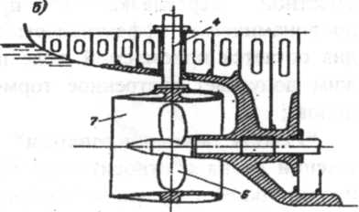
Рис.6.23 Активный руль (а) и поворотная
насадка (б): 1- перо руля; 2- вспомогательный винт; 3- электродвигатель;4- баллер; 5-электрокабель; 6- гребной винт; 7-насадка поворотная.
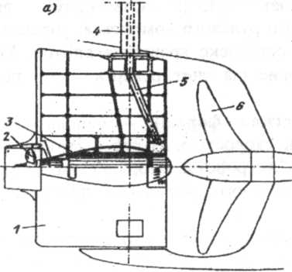

/у
Рис.6.24. Винторулевые колонки типа "А21РСЮ"

Все большую популярность приобретают азимутальные комплексы "А21РСЮ", которые устанавливаю на суда арктического плавания. Типичная компоновка предусматривает: две кормового расположения поворотные винторулевые колонки, удерживающие гондолы, вмещающие в себя электродвигатели, приспособленные для вращения "тянущих" гребных винтов (ВФШ) (рис.6.24). Мощность каждой из колонок до 24000 квт.
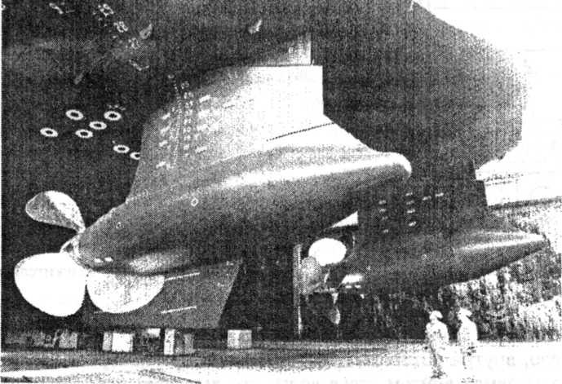
Специальный гидравлический привод обеспечивает поворот каждой из гондол на 360° с угловой скоростью до 8° за секунду. Управление вращением винтов дает возможность выбрать любой режим работы в диапазоне от "полного вперед" до "полного назад". Существенно, что режим "полный назад" может быть обеспечен судну без разворота колонок-гондол на 180°.
"Ходовой режим"—используется при движении судна с относительно большой скоростью; гондолы при этом поворачиваются синхронно (углы совместной перекладки в пределах ±35°). Отмечается высокая гидродинамическая эффективность такого рулевого комплекса: управляемость судна остается приемлемой даже при остановке вращения винтов. Ходовой режим допускает экстренное торможение (за счет реверса - без поворота колонок);
"Режим маневрирования" (мягкая форма) - используется при движении судна с относительно малой скоростью. В этом режиме одна из гондол сохраняют функцию "маршевого" устройства, вторую разворачивают на 90°, заставляя работать в качестве мощного кормового подруливающего устройства;
"Режим маневрирования" (жесткая форма) - винты, переложенные на правый и левый борт (+45° и —45°), заставляют вращаться "вперед" или "назад". Если винт правой гондолы работает "вперед", левой - "назад", возникает поперечная управляющая сила в направлении правого борта; в симметричной ситуации - в направлении левого борта.

6.4. Спасательные средства
Спасательные средства предназначены для спасения экипажей и пассажиров в случае аварии судна. К спасательным средствам коллективного пользования относятся спасательные шлюпки и плоты, к индивидуальным -нагрудники, жилеты> спасательные круги и гидрокостюмы.
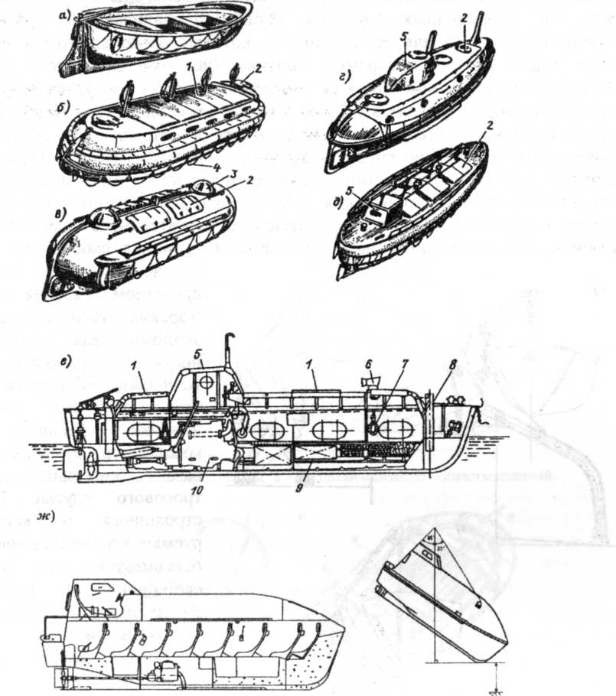
Ч исло м ест в спасательных шлюпках находящихся на пассажирском судне должно быть не менее числа пассажиров и экипажа, на грузовом - с каждого борта не менее 100% экипажа (на пассажирском судне безопасность в значительной мере обеспечивается непотопляемостью судна).
Рис.6.25. Рабочая шлюпка - а - открытая гребная, деревянная, металлическая или пластмассовая. Спасательные шлюпки: б - закрытая моторная; в - закрытая пластмассовая; г - танкерная; д - закрытая, танкерная, моторная; е - разрез закрытой моторной шлюпки, ж - сбрасываемая шлюпка: 1 - крышки; 1 - люк сходный; 3 - люк световой, 4 - леер спасательный; 5 - рубка рулевая; 6 - вентиляционная головка; 7 -бросательный конец; 8 - подъемное устройство; 9 — рундук; 10 — двигатель.
Спасательные шлюпки имеют внутренний запас плавучести за счет воздушных непроницаемых ящиков или пеноматериала. Внутренний запас плавучести обеспечивает непотопляемость шлюпки с людьми и снабжением при заливании водой. Спасательные шлюпки имеют запас воды, провизии и необходимого снабжения. Спасательные шлюпки для движения должны иметь двигатель или ручной рычажный привод на винт. При вместимости более 100 человек шлюпка должна иметь мотор, кроме того, хотя бы одна шлюпка на судне должна быть моторной. Скорость шлюпки должна быть не менее 4 узлов, вес не более 20,3т, длина не менее 7,3м и вмещать не более 150 человек. Спасательная шлюпка должна иметь укрытие от непогоды или быть закрытого типа. На современных грузовых судах устанавливаются сбрасываемые герметичные отсеки для всего экипажа, которые располагаются в кормовой части судна или сбрасываемые шлюпки (шлюпки свободного падения). Переход к сбрасываемым отсекам обусловлен опасностью удара о судно при спуске шлюпки в условиях волнения и качки; отсутствие хода компенсируется широкой сетью спасательных служб и средств оповещения. При значительном крене судна невозможно спустить шлюпку с одного из бортов. Поэтому при комплектации судна шлюпками тросового спуска необходимо иметь их две. А вот шлюпки свободного падения достаточно одной, крепится она с кормы, откуда и сбрасывается с уже работающим двигателем, отвозя команду от воронки. На сегодняшний день спасательная шлюпка свободного падения
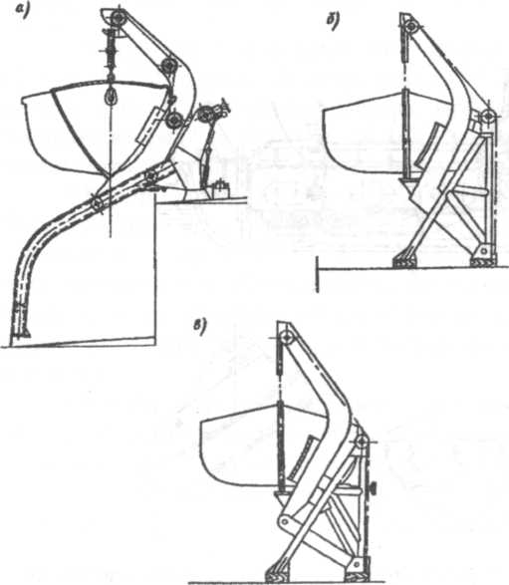
считается самым надежным средством спасения экипажей морских судов. Существует и экономическая целесообразность их применения: один комплект оборудования на базе свободно падающей шлюпки дешевле двух комплектов оборудования на базе бортовых шлюпок
Рис. 6.26. Типы гравитационных шлюпбалок: а-скатывающаяся; б - одношарнирная; в - двух шарнирная.
тросового спуска. Поэтому
строящиеся и модернизи-
руемые в последнее время суда
оснащаются, как правило,
свободно падающими
спасательными шлюпками.
Шлюпбалки.
Для спуска шлюпок
используются только
гравитационные шлюпбалки: скатывающиеся, одношарнир-ные, двух шарнирные
(рис.6.26).
Спуск должен обеспечиваться со стороны поднятого борта при крене 25° и дифференте 10°. Скорость спуска должна регулироваться тормозом лебедки, а подъем шлюпки обычно осуществляется с помощью электропривода.
Танкерные спасательные шлюпки должны обеспечить эвакуацию экипажа танкера через разлитые и загоревшиеся нефтепродукты.
Для этого спасательная шлюпка должна выдерживать не менее 10 минут температуру 1200°С. Поэтому эти шлюпки моторные закрытого типа, стальные с хорошей изоляцией, а также предусматривается орошение шлюпки забортной водой. Скорость шлюпки должна быть не менее 6 узлов. Для дыхания людей, работы двигателя, создания подпора воздуха (для исключения попадания дыма) предусмотрен запас сжатого воздуха в баллонах.
Для того, чтобы член экипажа не оставался на судне во время спуска шлюпки, предусмотрено управление спуском из самой шлюпки. Для исключения перегрева шлюпки во время спуска должно быть предусмотрено орошение судном зоны спуска.
Спасательные плоты
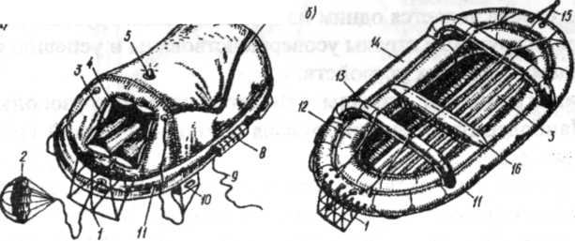
Спасательные плоты относятся к спасательным средствам коллективного пользования и вмещают 6-20 человек. Количество мест в спасательных плотах
Рис.6.28. а - плот спасательный надувной общий вид; б - каркас плота
1 - входной трап; 2 - плавучий якорь; 3 - надувное днище; 4 - шторка входа; 5 - сигнальный огонь; 6 -двойной тент; 7 - водосборник; 8 - газовый баллон в чехле; 9 - пусковой линь; 10 - водобалластный карман; II - леер; 12 - надувное сиденье; 13 - надувная дуга; 14 - камера плавучести; 15 - буксирное приспособление; 16 - банка.
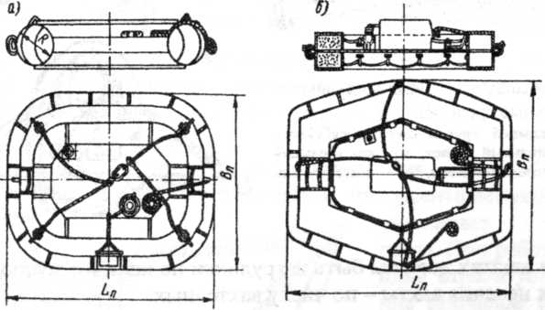
Рис.627. Жесткие спасательные плоты: а - металлический; б - пластмассовый.
на судне должно быть не менее 50% от количества экипажа грузовых судов и 25% людей на борту пассажирского судна. Наиболее широкое распространение получили надувные спасательные плоты, в то же время имеются жесткие и полужесткие плоты. Надувной спасательный плот хранится на судне в контейнере и при сбрасывании за борт контейнер раскрывается, и плот надувается. Если судно тонет, то благодаря гидростату плот освобождается и всплывает. Плоты имеют необходимое снабжение.
Если надувные плоты надуваются у борта судна и спускаются с людьми, то такие плоты могут заменить шлюпки в южных районах плавания. Спасательные нагрудники, гидрокомбинезоны и спасательные круги относятся к индивидуальным спасательным средствам.

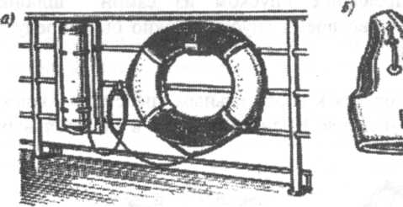
На судне в каютах должны быть нагрудники по количеству людей на борту плюс на местах несения вахты - по числу вахтенных.
Рис.6.29. Индивидуальные спасательные средства:
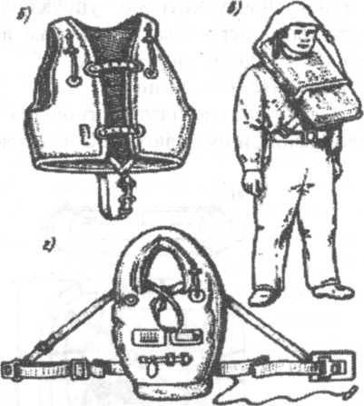
а - спасательный круг со светящимсябуйком, б - спасательный жилет, в - спасательный костюм-гидрокомбинезон, г - спасательный нагрудник.
6.5. Грузовое устройство
Грузовая стрела является одним из самых древних грузовых устройств. В настоящее время грузовые стрелы усовершенствованы и успешно конкурируют с другими видами грузовых устройств.
К легким грузовым стрелам относятся стрелы грузоподъемностью не более 10т. Наиболее простая конструкция одиночной легкой грузовой стрелы показано на рис. 6.30.
Стрелы имеют ряд преимуществ: просты и дёшевы, допускают работу малоквалифицированным персоналом, возможна работа на рейде при небольшой качке. Однако у такой стрелы есть недостатки: стрелу с грузом можно поворачивать оттяжками, но нельзя изменить вылет стрелы с грузом, так как на топенанте (с помощью которого изменяется вылет) нет соответствующей лебедки. Вылет стрелы можно изменять без груза с помощью турачки лебедки через канифас-блоки, поворот вручную с помощью оттяжек, подъем -

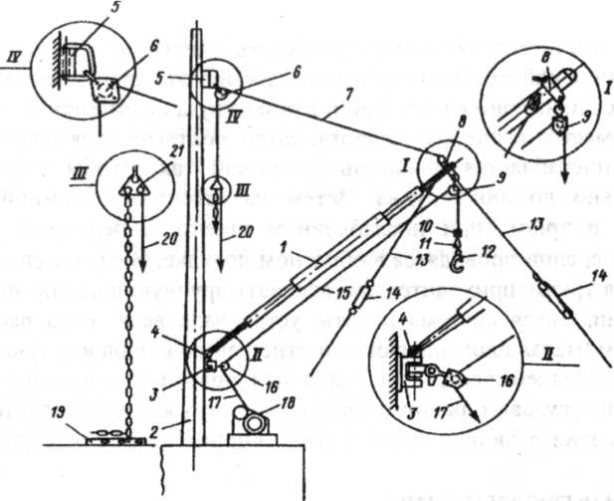
лебедкой. Это приводит к тяжелой и малопроизводительной работе с грузами (цикл 4-5 мин). Поэтому такая система в настоящее время используется только для погрузки снабжения, запчастей, провизии и т.д. Спаренная работа стрел.
Рис.6.30. Грузовая стрела 1 - стрела; 2 - мачта; 3 - башмак шпора; 4 - вертлюг шпора; 5 - обух топенанта; 6 - блок топенанта; 7 -топенант; 8 - обух нока; 9 - грузовой блок; 10 - противовес; 11 - вертлюг; 12 - гак; 13 - оттяжка; 14 - тали оттяжки; 15 - грузовой шкентель; 16 - направляющий блок; 17 - конец к лебедке; 18 - грузовая лебедка; 19 - палубный обух топенанта; 20 - конец к канифас-блоку; 21 - треугольное звено.
При спаренной работе легких стрел "на телефон" полностью
механизирован процесс погрузки и выгрузки, что уменьшает цикл до 35-40с,
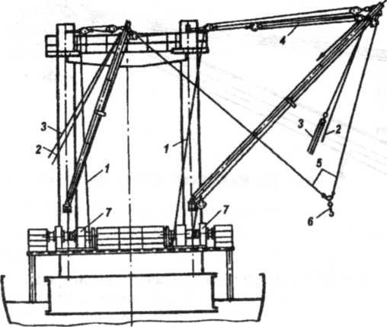
уменьшает раскачивание
груза. При работе на телефон
одна стрела устанавливается
над причалом ("береговая"),
а вторая - над трюмом
("трюмная"). Положение
стрел закрепляется
оттяжками и топрик-талями
(соединяющими ноки двух
стрел). При спаренной работе
в оттяжках возникают
значительно большие усилия,
чем при одиночной работе.
Поэтому, обязательно
заводятся контр-оттяжки,
г, , _{л}, „ „ . которые имеют значительно
г'ис.о.31. Схема спаренной работы легких стрел.
1 - топенант; 2 - контроттяжки; 3 - оттяжки; 4 - топрик-тали; 5 - ООЛЬШуЮ ПРОЧНОСТЬ, шкентели; 6 - гак; 7 - лебедки.
Также и в шкентелях могут возникнуть значительно большие усилия, чем при одиночной работе. Поэтому грузоподъемность при спаренной работе стрел уменьшается примерно вдвое. При погрузке груза шкентелем береговой стрелы груз поднимается выше фальшборта, затем подтягивается шкентель трюмной стрелы и послабляется шкентель береговой так, чтобы груз перемещался горизонтально до люка судна. Затем на шкентеле трюмной стрелы груз спускается в трюм (при послабленном шкентеле береговой стрелы). При выгрузке операции проводятся в обратном порядке. В случае спаренной работы стрел груз в трюме приходится растаскивать вручную или с помощью трюмной механизации. Такая система работы устраивала всех, пока раскрытие судов было малым (малая площадь люка по отношению к площади трюма).
С увеличением раскрытия судов для повышения производительности и механизации грузовых работ потребовались грузовые устройства, способные укладывать груз в любую точку трюма. Одним из таких устройств являются краны.
Судовые грузовые краны.
Судовые краны обеспечивают погрузку груза в любую точку люка, что практически исключает тяжелые ручные работы при погрузке и выгрузке, повышает темпы грузовых работ судов с большим раскрытием. В то же время краны являются весьма дорогим грузовым устройством и не могут работать при крене или качке более 2°-3°, что значительно ограничивает их использование при грузовых операциях на рейде (грузовой блок кранов жестко связан со стрелой, поэтому шкентель соскакивает при наклонении судна и крана).
Наиболее распространены поворотные судовые краны, конструкция которых показана на рис.6.32.
Обычно устанавливают один кран на трюм. Грузоподъемность поворотных
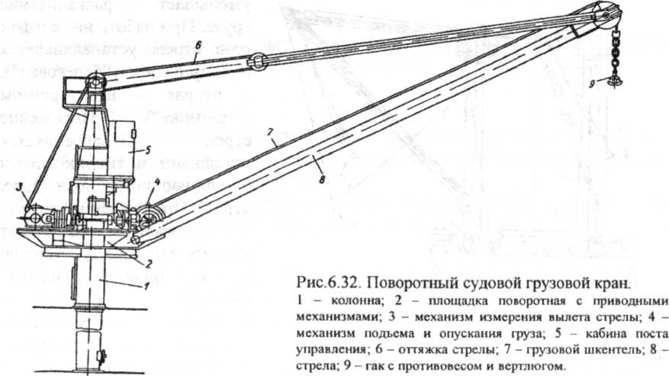

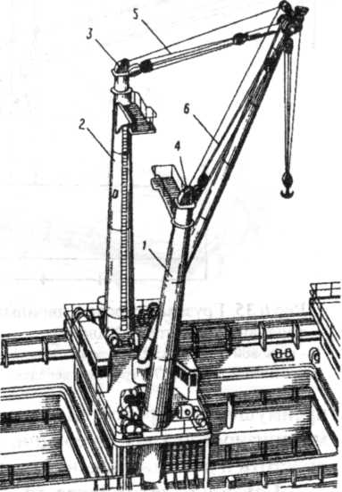
кранов порядка 5-Ют, а в некоторых случаях достигает 20-30т. Установка двух поворотных кранов на поворотной платформе (рис.6.33,ж.) значительно повышает маневренность и увеличивает грузоподъемность вдвое. При спаривании краны устанавливаются параллельно с управлением из одной из кабин, подъем груза и стрелы запараллелены, поворот осуществляется платформой, груз можно поднимать одновременно двумя стропами (канатами) с увеличением грузоподъемности вдвое. В обычном режиме платформа разворачивается так, чтобы каждый кран обслуживал ближайший люк.
Рис.6..34. Тяжеловесное грузовое устройство с перекидной стрелой грузоподъемностью до 300т (система Штюлькен).
1, 2 - грузовые колонны; 3, 4 - вращающиеся головка; 5,6- топенант-тали.

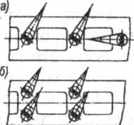
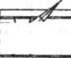
що-в
1 1
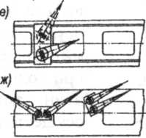

Рис.6.33. Схемы судового кранового вооружения: а - неподвижные краны в ДП; б -неподвижные краны по бортам; в - продольно перемещающийся полноповоротный кран; г -поперечно перемещающийся полноповоротный кран; д - контейнерный кран; е - продольно перемещающийся портал с поперечно перемещающимся краном; ж - спаренные краны на поворотной платформе.

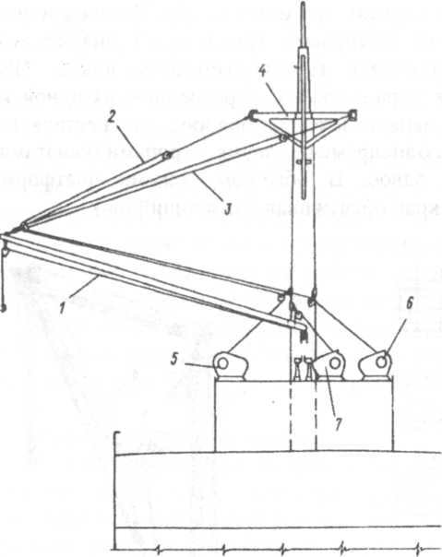
Тяжеловесная грузовая стрела.
Рис.6.35. Грузовая стрела с двойным топенантом (система Халена).
1 - грузовой шкентель; 2, 3 - топенанты; 4 - салинг; 5, 6 -топенантные лебедки; 7 - грузовая лебедка.
В практике перевозки достаточно часто встречаются грузы более 10-30т. Однако количество этих грузов на судне обычно не велико. Поэтому устанавливать дорогие и тяжелые краны соответствующей грузоподъемности не целесообразно. Для этих грузов обычно предусматривают тяжеловесные грузовые стрелы (г/п >10т), даже если для перевозки легких грузов установлены краны. Грузоподъемность тяжеловесных грузовых стрел достигает 600т и даже 1300т. Тяжеловесная грузовая стрела отличается по конструкции от легкой тем, что опирается шпором на отдельный фундамент; подъем груза, изменение вылета, поворот стрелы осуществляется отдельными лебедками
через многошкивные тали - гини. Таким образом, работа стрелы полностью механизирована для того, чтобы опускать (поднимать) в любую заданную точку трюма (люка) без перемещений "вручную" внутри трюма. В настоящее время обычно используется двухтопенантное вооружение стрел, которое позволяет отказаться от одной лебедки и оттяжек. Изменение вылета и поворот таких стрел осуществляется двумя топенантами (подъем и опускания стрелы-при одновременном изменении длин топенантов, а поворот осуществляется, если один топенант укорачивается, а другой - удлиняется) рис.6.34.
По аналогичной схеме в настоящее время выполняется оснастка легких стрел (рис.6.35.), что позволяет сочетать преимущества кранов и стрел (погрузка в любую точку трюма (люка), механизированы все операции, возможность работать на рейде при волнении, простота и дешевизна конструкции).
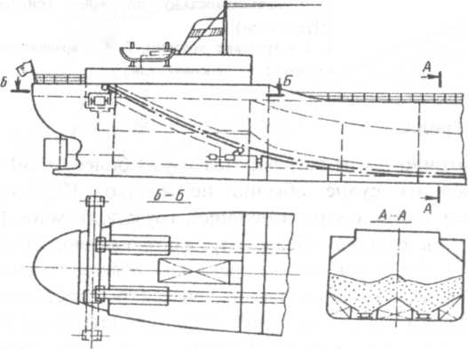
Грузовые устройства специализированных судов. На лихтеровозах системы "ЛЭШ" установлены мощные перемещающиеся
Рис.6.36. Погрузочно-разгрузочное устройство с ленточными транспортерами для перевозки сыпучих грузов.
вдоль судна козловые
краны г/п 500т, а иногда и
мостовой контейнеро-
перегружатель. На лихте-
ровозах типа "Си-Би" -
синхролифт фузоподъем-
ностью 2700т и специаль-
ные тележки, перемещаю-
щие лихтера вдоль судна.
На ролкерах к грузовым
устройствам относят
аппарель для ввоза грузов на судно, подъемники, лифты и пандусы для перемещения грузов между палубами, различные погрузчики.
Суда для навалочных грузов обычно не имеют собственных грузовых средств, так как порты, специализирующиеся на наволочных грузах, имеют собственные высокопроизводительные грузовые устройства. Но на некоторых из этих судов установлены погрузо-разгрузочные устройства с ленточными транспортерами (рис.6.36.), грейферными мостами.
К грузовым устройствам танкеров относятся грузовой и зачистной трубопровод с соответствующими насосами.
Люковые закрытия.
Люковые закрытия обеспечивают непроницаемость корпуса, если после установки на место люковые крышки обжаты специальными деталями
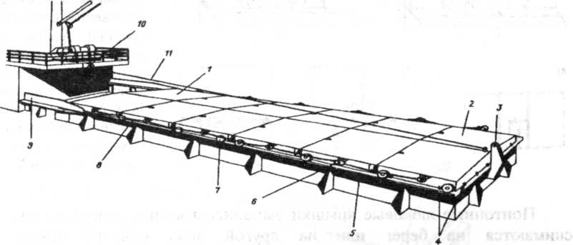
Рис. 6.37.Схема механизированного откатываемого стального люкового закрытия.
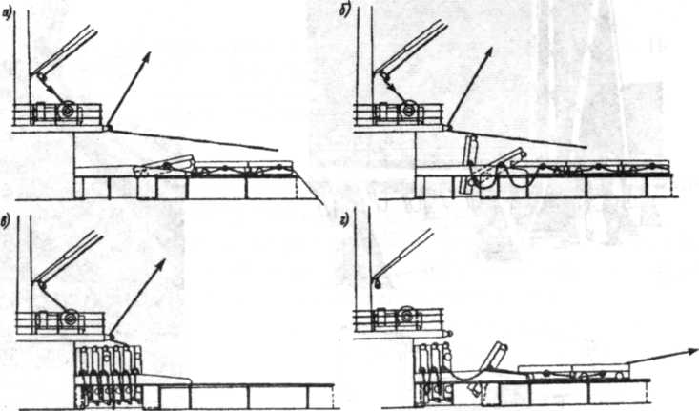
1 - первая секция закрытия; 2 - последняя секция закрытия; 3 - шкив; 4 - прижимной болт задрайки; 5 -направляющая крайних роликов; 6 - средний ролик; 7 - крайний ролик; 8 - цепочка; 9 - направляющая средних роликов; 10 - направляющий блок на грузовой площадке; 11 - трос к гаку грузовой стрелы.
Рис.6.38 Последовательные стадии открывания люка с механизированным откатывающимся люковым закрытием: а - начало открывания: первая секция входит на направляющие средних роликов; б - первая секция откинута; в - люковое закрытие полностью открыто; г - начало закрытия люка: последние секции легли на комингс.

(задрайками). Если после установки на место люковые крышки не обжаты, то должна обеспечиваться брызгонепроницаемость. Люковое закрытие представляет собой стальные щиты (по 1-8 на один люк) с уплотнениями по иконтуру. Люковые закрытия открываются механизированным способом: с

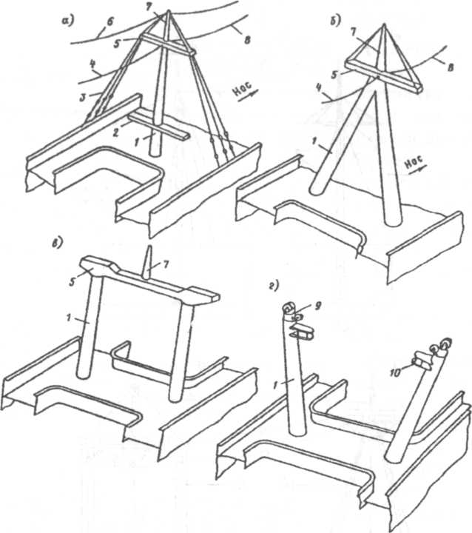
Мачтовое устройство предназначено для несения средств сигнализации и связи, а при стреловом грузовом устройстве - для поддержания стрел.
Рис.6.42. Грузовые мачты: а - одиночная; б - Л-образная; в - П-образная (портальная); г - У-образная.
1 - мачта; 2 - краспица; 3 - ванты; 4 - контрштаг; 5 - салинг; 6 - стень-контрштаг; 7 - стеньга; 8 - штаг; 9 - поворотная головка; 10 - консольный салинг.
6.6. Мачтовое устройство или рангоут. Стоячий такелаж
Первая мачта с носа называется фок, вторая - грот, а третья - бизань (если есть). Мачты, стрелы, колонны, рей, гафель изготавливают из стальных трубчатых или листовых конструкций и называются рангоутом.
Перпендикулярно к мачте крепят горизонтальный рангоут - рей, если рангоут наклонен к мачте -на 45° - гафель. Рей и гафель служат для подъема флажных сигналов и огней. Для обслуживания стрел и огней в верхней части мачты имеется площадка - салинг. Выше салинга или рея - стеньга. Тросы, длина которых не изменяется, называются стоячим такелажем. К стоячему такелажу относятся ванты - поддерживающие мачту со стороны бортов, штаги и контрштаги поддерживающие мачту в продольном направлении. Мачты, имеющие ванты и штаги, называются вантовыми, не имеющие - безвантовыми.
Затраты металла на безвантовые мачты больше, но они более удобны для грузовых операций и просты в уходе (в настоящее время почти все мачты безвантовые).
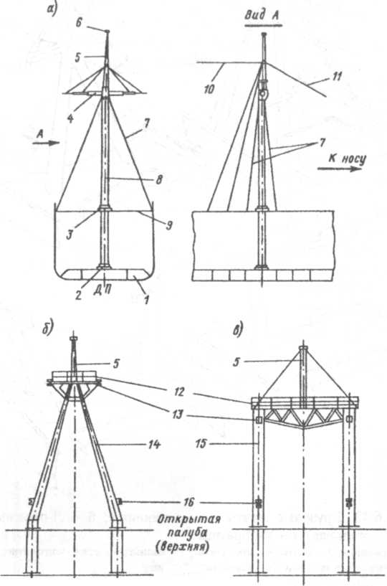
Вторая палуба (Второе дно)
Рис.6.43. Типы мачт: а - одиночная мачта; б - двуногая Л-образная грузовая мачта; в - П-образная грузовая мачта.
1 - двойное дно; 2 - степс; 3 - пяртнерс; 4 - рей; 5 - стеньга; 6 - клотик; 7 - ванты; 8 - мачта; 9 -верхняя палуба; 10 - штаг-карнак; 11 - штаг; 12 - салинг; 13 - обух топенанта; 14 - укосина; 15 -полумачта; 16 - башмак шпора.

6.7. Буксирное устройство буксирных и других судов
Буксирное устройство буксирных судов зависит от назначения буксира. Морские и океанские буксиры имеют кормовое буксирное устройство, которое состоит из буксирной лебедки, буксирного гака, буксирного клюза, буксирных арок. Буксирный гак закреплен на буксирной дуге и расположен вблизи центра тяжести судна (для улучшения маневренности при буксировке). Буксирные гаки имеют дистанционное устройство для их опрокидывания и освобождения
буксирного каната, если крен превышает допустимый предел. Морские буксировки обычно осуществляются кильватерным способом (буксируемый
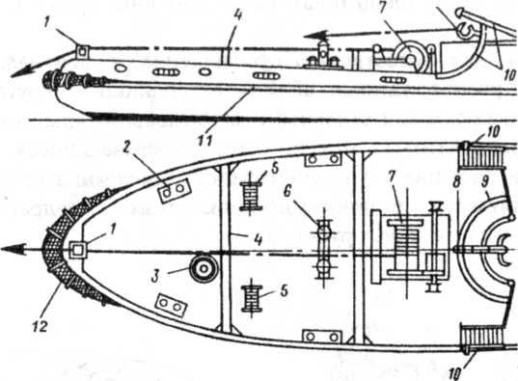
объект позади буксира на
а 50-300м).
Рис.6.44. Расположение буксирного устройства на морском буксире.
1 - буксирный клюз; 2 - швартовный кнехт; 3 - швартовный шпиль; 4 - буксирная арка; 5 - вьюшки с тросом; 6 - битенг; 7 - буксирная лебедка; 8 - буксирный гак; 9 - буксирная дуга; 10 - ограничитель буксирного троса; 11 - привальный брус; 12 - кранец.
Речные буксиры
имеют мощные
устройства в носовой
части для толкания и
лебедки для стягивания с
баржей. Портовые
буксиры обычно имеют в
носу и корме мощные
кнехты (битенги) для
крепления швартовных
концов подаваемых с
судов. Некоторые
буксиры в носовой части
имеют буксирную
лебёдку, на которой
хранится буксир. Эта
лебёдка имеет
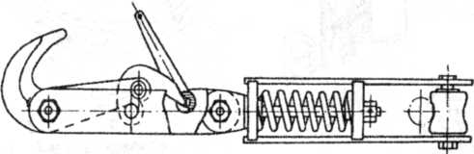
маломощный привод,
способный подбирать
свободный буксир и
подавать его, если
необходимо. При
Рис.6.45. Буксирный гак откидной, закрытый механическим затвором и амортизатором).
стопорении лебёдка выдерживает разрывное усилие буксира.
(с
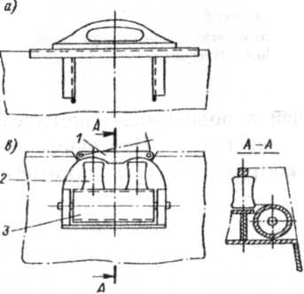
Портовые буксиры
также часто имеют
буксирный гак, арки, клюз
или киповую планку.
Мощные кранцы и
привальные брусья
и |  | II
служат для предотвращения повреждений судна и буксира.
РиС.6.46. КормОВОЙ буксирный КЛЮЗ: а - глухой; б - с откидывающейся намёткой; в - с роульсами: 1-намётка; 2-роульс вертикальный; 3- роульс горизонталбгный.
6.8.Дельные вещи.
Дельные вещи предназначены для закрытия отверстий в конструкциях корпуса и обеспечения нормальных условий обитаемости (лацпорты, металлические двери, сходные люки, иллюминаторы, горловины, трапы и так далее).
Иллюминаторы служат для естественного освещения и вентиляции помещений. Иллюминаторы расположенные вблизи ватерлинии - круглые глухие (не открывающиеся) с прочными стальными штормовыми крышками. Выше расположенные иллюминаторы могут быть открывающиеся со штормовыми крышками или без них. Непроницаемость иллюминаторов и штормовых крышек обеспечивается резиновыми прокладками. Квадратные иллюминаторы устанавливаются на стенках рубок.
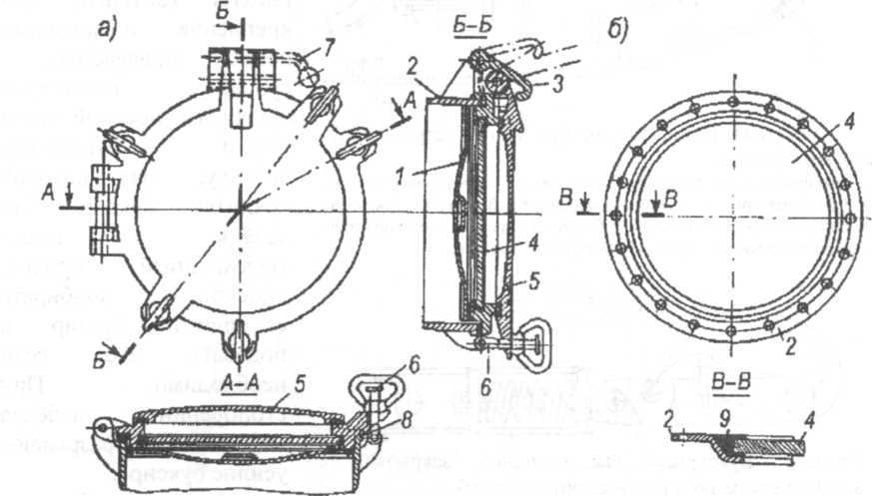

Рис.6.47.Иллюминаторы: а) - створчатый, б) - глухой
1 - затемнитель, 2 - корпус, 3 - стопор, 4 - стекло, 5 - штормовая крышка, 6 - откидной болт с барашковой задрайкой, 7 - ручка стопора, 8 - рамка, 9 - герметик

Сходные люки служат для доступа людей в подпалубные помещения. Форма люка прямоугольная, овальная, круглая. Непроницаемость обеспечивается прокладкой уложенной по контуру люка и обжатием с помощью барашковых задраек (рис.6.48).
Водонепроницаемые двери устанавливают на водонепроницаемых переборках, стенках надстроек и рубок, шахте МО. Они имеют уплотнение, непроницаемость обеспечивается поворотными ручками задраек и клиньями (рис. 6.49).
Рис.6.48.Сходный люк.
1 - полотно крышки с резиновой прокладкой, 2 -комингс, 3 - подъёмное пружинное устройство, 4 -упоры,, 5 - откидной болт с барашковой задрай кой,6 -ограничитель, 7 - стопор откидного болта, 8 - мягкая защита от ударов.

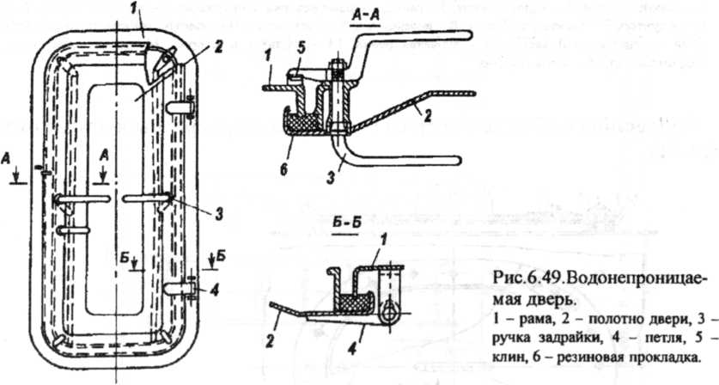
Клинкетные двери устанавливаются для прохода через водонепроницаемые переборки ниже палубы переборок (например между МО и туннелем гребного вала). Стальное литое полотно двери перемещается в специальных направляющих с помощью гидропривода или валикового привода с управлением выше палубы переборок (с целью обеспечения управления в случае затопления помещений). Уплотнение достигается точной пригонкой рамы двери к направляющим и их плотным прижатием благодаря клиновой форме (рис.6.50.)

7. ОСНОВНЫЕ ОБЩЕСУДОВЫЕ СИСТЕМЫ
Судовые системы предназначены для перемещения жидкостей, воздуха и газов с целью обеспечения общесудовых нужд, обеспечения безопасности плавания, условий обитаемости и сохранности грузов. Общесудовые системы состоят из трубопроводов, путевых соединений, арматуры, механизмов, аппаратов, контрольно-измерительных приборов и ёмкостей.
Материал труб: сталь, высоколегированная сталь (с добавками, улучшающими стойкость и прочность стали), медь, латунь и другие сплавы меди, лёгкие сплавы, пластмассы (винипласт, полиэтилен и т. д.). Для повышения коррозионной стойкости трубопроводов применяют различные лакокрасочные покрытия, оцинковку, футеровку пластиком, эмалью (внутреннее покрытие труб), биметаллические трубы, протекторную защиту и т.д.
7.1. Конструктивные элементы судовых систем
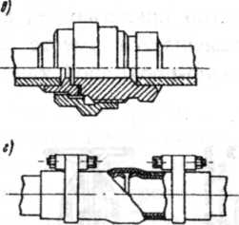
Трубы, арматура и т.д. характеризуются условным проходом О_{у} - внутренним диаметром и условным давлением Р_{у} на которое рассчитываются.
Рис.7.1. Путевые соединения труб: а - фланцевое; фиттинговое (резьбовое); в - штуцерное; г -
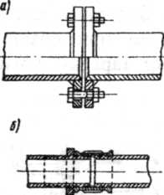
Отдельные участки
труб соединяются между
собой с помощью путевых
соединений. Наиболее
широко используется
сварка, но для
возможности разборки при
ремонте и замене
используются следующие
путевые соединения:
дюритовое.
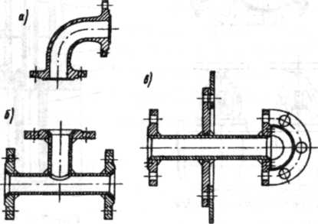
фланцевое, фиттинговое,
штуцерное и дюритовое (с
гибким элементом)
(рис.7.1).

Рис. 7.2. Фасонные части
судовых трубопроводов: а -
колено; б - тройник; в - стакан
переборочный (для
обеспечения непроницаемости прохода через переборку может перемещаться (скользить) относительно штока, открывая проход в одном направлении, если шток поднят (со стороны жидкости, которая поднимает тарелку клапана). В противоположном направлении проход жидкости всегда закрыт (рис.7.5.в). Если шток прижимает тарелку клапана, то проход закрыт в любом направлении. В невозвратном клапане тарелка может подниматься под давлением жидкости снизу, открывая ей проход. При отсутствии давления жидкости тарелка клапана опускается, закрывая проход. При давлении жидкости сверху тарелка клапана прижимается к седлу закрывая проход жидкости (рис.7.5.б). В ряде случаев целесообразно объединить несколько клапанов. На рис.7.5.<) показана трёхклапанная коробка с невозвратно-запорными клапанами.
На трубопроводах больших диаметров устанавливают клинкеты (рис.7.6) и другую патентованную арматуру (типа "бабочка", шаровые и т.д.). У клинкета проход перекрывается двумя дисками, расположенными под небольшим углом. Это позволяет обеспечить весьма значительные усилия прижима дисков к сёдлам при сравнительно небольших усилиях в штоке. В открытом положении диски убираются из прохода в верхнюю часть корпуса, обеспечивая минимальное сопротивление проходу жидкости.

7.2. Осушительная система
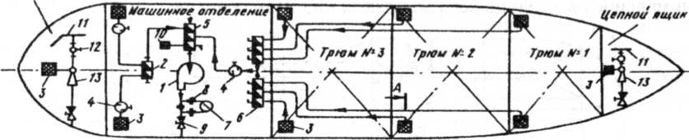
1 - осушительный насос; 2 - коробка с невозвратно-запорными клапанами; 3 - приемный патрубок; 4 - грязевая коробка; 5, 6 - коробки с невозвратно-запорными клапанами; 7 - сепаратор трюмных вод; 8 - клинкет; 9 -отливной невозвратно-запорный бортовой клапан; 10 - приемный отросток системы аварийного осушения помещения; 11 - магистраль водяной пожарной системы; 12 - клапан запорный пусковой напорной воды эжектора; 13 - водоводяной эжектор.
НА.
Рис.7.10. Схема осушительной системы у
(выполненная по централизованному принципу) и
расположение приемника (сечение по АА).
Осушительная система предназначена для удаления сравнительно небольших количеств воды, скапливающейся в трюмах, МО и других помещениях судна в результате отпотевания, протечек трубопроводов, насосов, корпуса, механизмов и аппаратов, воды после мойки судовых помещений и т.д. Осушительная система состоит из всасывающего трубопровода, приёмников, грязевых коробок, запорных и невозвратнозапорных клапанов, самовсасывающих насосов и сепаратора трюмных вод. Приемники имеют защитные сетки и устанавливаются в льялах и сточных колодцах в кормовой части трюмов и МО. Схема осушительной системы приведена на рис.7.10.В некоторых помещениях (цепной ящик, румпельное..), удаленных от МО, для
осушения устанавливаются ручные насосы или эжекторы, работающие от пожарной магистрали.
Перепускная система служит для перепуска воды из помещений, в которых нет приемников осушительной системы в нижележащие или соседние помещения.

7.3. Балластные системы
Балластная система предназначена для приема, откачки и перекачки жидкого балласта - забортной воды. Это позволяет в нужном направлении изменять осадку, дифферент, крен, остойчивость и прочность судна. В качестве балластных ёмкостей используются отсеки двойного дна, форпик, ахтерпик, бортовые и подпалубные цистерны, диптанки. Специальные клапаны-кингстоны,установленные на выгородках, в которые входит вода
через решетку для исключения засорения системы.
Для очистки камеры и
решеток от водорослей и
льда в камеру подводят
сжатый воздух и пар.

В балластных системах используют центробежные насосы производительностью 100-500 мЗ/час при напоре 15-20м водяного столба (производительность должна быть такой, чтобы удалить балласт из наибольшей цистерны за 1 - 2 часа, а весь балласт за 6 - 8 часов). В качестве резерва балластного насоса используются осушительные или пожарные насосы.
Выкачка балласта за борт осуществляется через отливные отверстия, расположенные выше грузовой ватерлинии и снабженные захлопками, не пропускающими забортную воду внутрь. Прием балласта в танках осуществляется с помощью приемников ("храпков") - конусообразных расширений трубы (чтобы между приемником и днищем танка было минимальное расстояние без ущемления площади сечения).

7А. Мерительные и воздушные трубы

Мерительные трубы служат для замера количества жидкостей в цистернах, льялах и т.д.
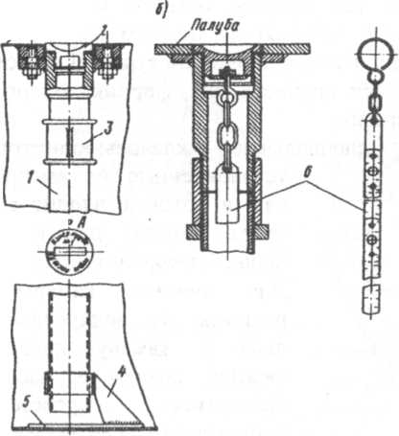
Нижнюю часть мерительной трубы закрепляют на небольшом расстоянии от днища цистерны, а верхнюю часть выводят обычно на открытые палубы и закрывают завинчивающейся пробкой из сплавов меди (для предотвращения коррозии). На кольце вокруг пробки выбивают название цистерны, в которую ведет эта труба. При опускании в трубу мерительной рулетки с грузом или футштока, уровень жидкости отбивается на ленте (футштоке). Для улучшения видимости уровня на ленту рулетки или футшток наносят специальную пасту или мел.
Палуба \
Рис.7.13. Измерительные трубы; а - со съемной втулкой; б - с приварной втулкой и штатным футштоком.
1 - труба; 2 - пробка; 3 - соединительная муфта; 4 -кронштейн, 5 - приварная планка; 6 - футшток.
На современных судах часто применяют также различные дистанционные устройства замера уровня и количества жидкостей в цистернах и других ёмкостях.

Воздушные трубы служат для сообщения цистерны с атмосферой, чтобы при приеме жидкости в цистерне не возникала воздушная подушка, избыток давления, а при выкачке - вакуум. Так как избыток давления и вакуум могут привести к потере прочности ограждающих конструкций, площадь сечения воздушных труб должна быть не меньше площади сечения наливных труб. Воздушные трубы также служат для вентиляции цистерн.
Воздушные трубы устанавливаются в самых высоких местах настила отсека и выводят обычно на верхние палубы. Верхние концы воздушных труб загибаются к низу (образуя так называемый "гусёк") или оборудуются поплавковыми запорными клапанами для предотвращения попадания забортной воды в отсеки (брызги волн, мойка).

7.5. Системы пожаротушения и пожарной сигнализации
Успех тушения пожара зависит, прежде всего, от быстроты обнаружения его очага. Для этого на судах применяют автоматические системы пожарной сигнализации и ручные извещатели.
Автоматическую систему сигнализации устанавливают практически во всех помещениях судна. Автоматические системы сигнализации срабатывают на повышение температуры в помещении или при появлении дыма (дымовая сигнализация).
Все морские суда оборудованы системой водотушения, действие которой основано на охлаждении горящих веществ водой. Система водотушения устроена так, что в любую точку судна вода должна подаваться из двух пожарных стволов. Недостатком этой системы является то, что вода может испортить груз и оборудование, не допускается водой гасить электрооборудование.
Паротушение основано на оттеснении кислорода от очага горения и применяется в топливных цистернах, котельных отделениях, дымоходах, в грузовых танках танкеров и насосных отделениях. Углекислотное пожаротушение основано также на оттеснении кислорода и применяется в грузовых трюмах, МО, помещениях аварийных генераторов, насосов, кладовых горючих материалов. Жидкая углекислота хранится под большим давлением в баллонах и по трубам подается в охраняемое помещение, где испаряется.
Система жидкостного тушения основана на том, что особая жидкость (Хладон 114В2 или Хладон-13В1), выпускаемая в помещение с очагом пожара, ^{л}етко испаряется (г⁰ кипения ~ - 30°), образуя тяжелый негорючий газ, который вытесняет кислород воздуха. Эта система применяется в тех же помещениях, что и система углекислотного тушения, но более удобна в эксплуатации, так как нет потерь гасящих веществ, как это имеет место при углекислотном тушении из-за высокого давления в баллонах. Но, к сожалению, при тушении выделяются ядовитые газы, что сдерживает широкое применение этой системы. (По этой же причине жидкость БФ-2 - бромистый этил + тетрофтордибромэтан - запрещена).
Пенотушение основано на том, что горящие продукты изолируются от кислорода воздуха пеной. Этой системой оборудованы танки танкеров, МО, топливные и масляные цистерны. Пеной можно тушить пожар, как в помещениях, так и на открытом воздухе. Пена легкая, поэтому она держится на поверхности любой горючей жидкости и эффективно гасит огонь.
В небольших количествах (переносные пенотушители) пена может быть получена химическим путем (взаимодействие щелочи и кислоты).
В больших количествах пену получают смешивая воздух с пенообразующим составом и забортной водой (воздушно-механическая пена).
7.6. Системы водяного пожаротушения.
На судах применяют следующие системы водотушения: водопожарную, водораспыления, водяных завес, орошения трапов, переборок и палуб.
Принцип действия водопожарной системы заключается в охлаждении горячей поверхности, компактной или распыленной струей воды из ствола. Нельзя тушить водой карбид кальция, калий и другие химические элементы, вступающие в реакцию с водой, пыль сахарную, шерстяную и др., электрооборудование.
Распыленной струей можно тушить нефтепродукты в открытой емкости, так как распыленная вода, отбирая тепло, превращается в пар, который оттесняет кислород воздуха от очага горения.
В систему входят: кингстон, клапаны, насосы, трубопровод, пожарные рожки, пожарные рукава, стволы. Напор в любой точке магистрали должен быть не менее 25 кПа. Каждая точка на судне должна обслуживаться 2-мя
стволами. Система водораспыления служит для тушения пожаров в машинно-котельных отделениях и других помещениях, где используются нефтепродукты III разряда. На трубопроводе через 1,5-2,0 м устанавливаются водораспылители обеспечивающие получение водяной пыли, что позволяет быстро охладить очаг горения и образовавшимся паром оттеснить кислород воздуха.
Система водяных завес служит для предотвращения распространения пожара на ролкерах, в длинных коридорах и больших помещениях.
Система орошения трапов, переходных площадок, шахт, мест спуска шлюпок на танкерах, палуб танкеров охлаждает соответствующие поверхности и предотвращает проникновение огня в охраняемые зоны.
7.7. Системы пенного и углекислотного тушения
Принцип пенотушения заключается в изоляции горящей поверхности от кислорода воздуха слоем пены. Эта система наиболее эффективна при тушении горящих нефтепродуктов, поэтому она применяется на танкерах, в МО и цистернах топлива, масла. На судах применяется система с внешним пенообразованием.
Пенообразователь выдавливается водой через буферную жидкость (для исключения смешивания); кратность пены от 1:10 до 1:100.
Производительность стационарного ствола до 100-150 м³пены в минуту, а ручных - 8 м³ /мин.
Система углекислотного тушения применяется в грузовых трюмах (не портит груз), МО, фонарных, малярных, багажных отделениях, помещениях аварийных генераторов, насосных отделениях.
Принцип работы системы заключается в том, что газом СОг (более тяжелым, чем воздух) заполняется помещение вытесняя кислород воздуха. На судах в системе углекислотного тушения применяют жидкую углекислоту, которая хранится в баллонах под давлением ~13Мпа. При переходе в газообразное состояние объем увеличивается в 450 раз. Баллоны емкостью 40л содержат по 25 кг жидкой углекислоты. Их устанавливают группами по 10-12 баллонов с дистанционным приводом к клапанам. До пуска СОг в помещение звуковые и световые сигналы извещают о необходимости покинуть помещение для исключения жертв.

7.8. Системы бытового водоснабжения
К системам бытового водоснабжения относятся системы: питьевой воды, холодной и горячей мытьевой воды, санитарной забортной воды. Система питьевой воды предназначена для приёма, хранения и подачи питьевой воды в камбуз, питьевые колонки, а на новых судах - и к умывальникам.
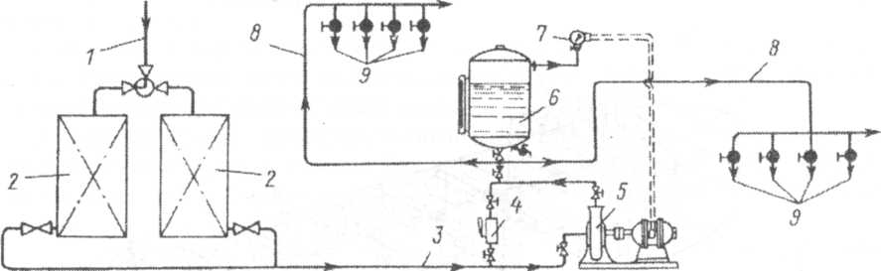

Рис. 7.17. Схема системы питьевой воды.
I- наливной трубопровод; 2-цистерны питьевой воды; 3- трубопровод к насосу; 4-ручной насос; 5-центробежный электронасос; 6-пневмоцистерна (гидрофор); 7-реле давления; 8-напорная магистраль; 9-потребители.
Питьевая вода должна храниться в цистернах, не соприкасающихся с наружным бортом, балластными и другими цистернами. Внутреннее покрытие цистерн должно быть согласовано с органами саннадзора. Заданное давление в магистрали поддерживается с помощью пневмоцистерны - резервуара, частично заполненного воздухом и водой. По мере заполнения водой давление в пневмоцистерне повышается до 0,3 Мпа и датчик давления выключает электронасос. С расходом воды давление в пневмоцистерне падает до минимально допускаемого и реле давления включает насос. Благодаря этой схеме в системе постоянно поддерживается давление в установленных пределах при периодическом включении насоса.
Системы холодной и горячей мытьевой воды аналогичны системе питьевой воды, за исключением того, что к хранению мытьевой воды не предъявляются столь жесткие требования, а горячая вода предварительно подогревается до 70°. Мытьевую воду подают в душевые, ванные, прачечные, камбузы.
Система санитарной забортной воды предназначена для подачи забортной воды в туалеты, ванные и т. д. По принципу подачи воды она аналогична другим системам водоснабжения, но вода непосредственно принимается из-за борта.
7.9. Системы вентиляции и кондиционирования
Система вентиляции предназначена для снабжения чистым и свежим воздухом жилых, служебных и общественных помещений и удаления загрязненного воздуха из санблоков, камбуза, МО, коффердамов, аккумуляторных и других помещений. Вентиляция имеется практически во всех судовых помещениях (даже цистерны вентилируются через воздушные трубки).
На судах применяется вентиляция как искусственная, так и естественная (реже). При естественной вентиляции обычно используется скоростной напор воздуха при движении судна или движение воздуха, вызванное разностью температур.

В системах искусственной вентиляции для создания потока воздуха используются центробежные и осевые вентиляторы. В ряде помещений для обеспечения необходимого количества обменов воздуха (отношение объёма поступившего воздуха к объёму помещения) предусматривается как нагнетательная, так и вытяжная вентиляция. Для предотвращения распространения запахов из санитарных помещений и камбуза в этих помещениях обычно предусматривается только вытяжная вентиляция.
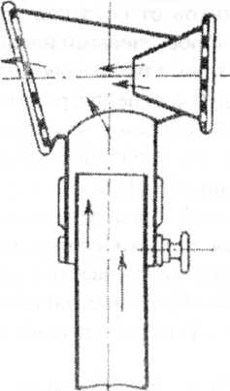
Рис.7.18. Вентиляционные головки: слева - нагнетательная; справа - вытяжная (дефлекторная)
Система кондиционирования широко применяется на современных судах для создания комфортных условий для работы и отдыха. Система кондиционирования предназначена для охлаждения и осушения воздуха летом и в тропиках, подогрева воздуха и его увлажнения зимой и в арктических широтах. Кондиционирование обычно обслуживает жилые и общественные помещения, а также некоторые служебные помещения (рулевая рубка, центральный пост управления ...).
Кондиционер состоит из воздушного фильтра, подогревателей, охладителя воздуха, увлажнителя и влагоотделителя.
Известны два основных типа систем кондиционирования: низконапорный и высоконапорный (низкоскоростной и высокоскоростной). При низконапорной системе воздух обрабатывается в кондиционере и подается с одинаковыми параметрами в помещения, где температура может регулироваться только количеством поступающего воздуха. При высоконапорной системе воздух подаётся в помещение и на месте смешивается с воздухом помещения до требуемых кондиций. Такая система может быть однопроводной и двухпроводной (конечно большие возможности имеет двухпроводная система).
7.10. Специальные системы танкеров
Грузовая система обеспечивает прием и выдачу жидких грузов.
Она состоит из грузовых насосов (поршневых или центробежных), размещаемых в насосном отделении, и грузового трубопровода с отростками в каждый танк. Диаметр трубопровода до 900мм. Трубопроводов и насосов столько, сколько сортов груза может перевозить танкер.
Для полной зачистки танков от остатков груза служит зачистная система из труб диаметром до 150мм с поршневыми насосами.
Система газоотводных труб служит для удаления паров нефтепродуктов. Выходные отверстия этих труб с огнепреградительными сетками располагают на высоте 10-15м. В этой системе установлены дыхательные клапаны, уменьшающие потери груза на испарение за счет поддержания давления в танках в пределах от - 5 кПа до +15 кПа.
Система мойки на танкерах предназначена для мойки танков при смене груза. Мойка осуществляется по замкнутому циклу подогретым до 60°- 80° раствором. После этого раствор откачивают в отстойные танки, и очищенный раствор поступает опять на мойку. В настоящее время широко распространена мойка нефтепродуктами. Для облегчения мойки предусматривается пропаривание танков.
Система подогрева груза предназначена для уменьшения вязкости нефтепродуктов, что облегчает выкачку и уменьшает остаток груза в танках.
Для измерения уровня груза в танках используются различные дистанционные системы замера уровня.
Каждый танк оборудован системой паротушения и пенотушения.

